O Instituto Superior de Agronomia
não se responsabiliza pelas ideias
expressas neste relatório

Este relatório foi redigido ao abrigo do antigo acordo ortográfico
AGRADECIMENTOS

Foi para mim um período de grande apoio, familiar e académico durante esta fase académica, e quero em primeiro lugar deixar um grande beijinho para a minha mãe pela força que sempre me despertou, e a forma como estimulou para um passo sempre em frente nos meus objectivos bem como o papel de critica para o progresso.
O meu agradecimento á Michaela Hueber por se mostrar disponível para me apoiar numa fase final e decisiva na conclusão deste trabalho, um fim de mais uma etapa.
Ao meu estimado Professor Doutor Francisco Manuel Cardoso de Castro Rego pela disponibilidade incansável que teve para comigo e da qual me sinto confortável pois apresenta um vasto conhecimento nesta área de estudo.
Á Engenheira Tânia Braz Rodrigues Pereira e ao Engenheiro Silvicultor Rui Almeida, por parte do Instituto de Conservação Nacional e Florestas (ICNF), pela informação cedida bastante relevante.
Á Doutora Marta Ferreira Mendes de Sousa Rocha, assistente á investigação no Centro de Ecologia Aplicada Baeta Neves, igualmente á Ana Margarida Abrantes, colaboradora na equipa do Centro e que muito disponível se mostrou na fase inicial do trabalho.
Ao Engenheiro Técnico Pedro Carrilho, responsável pela parte técnica florestal na Tapada Nacional de Mafra.
Ao Doutor e Investigador Filipe Xavier Catry do Centro de Ecologia Aplicada “Prof. Baeta Neves” do Instituto Superior de Agronomia.
Aos professores académicos prontos para servirem em prol de algum esclarecimento de dúvida ou em alguma orientação necessária.
A todos os meus amigos que me acompanham, que me deram força, e nos momentos mais difíceis onde se mostraram sempre disponíveis para presenciar ou colaborar.

RESUMO
A área de estudo em análise ao longo deste trabalho refere-se ao território litoral delimitado pelos municípios de Cascais, Sintra, Mafra, Torres Vedras e Lourinhã. Tais municípios apresentam características muito diversas como, por exemplo, o nível de edificação, a vegetação natural e seminatural, bem como os tipos de exploração agrícola, tornando assim interessante perceber a forma como os elementos fogo e vento influenciam no equilíbrio da paisagem deste território litoral.
O fogo foi um elementos bastante estudado, não só para identificar e seleccionar as áreas mais afectadas, como para identificar os pontos de início associados a cada fogo e por fim perceber a forma dinâmica de transição dos usos neste tipo de paisagem.
Este estudo ajuda a entender a associação da direcção do(s) vento(s) dominante(s), com a dimensão ardida, e permite também questionar a precisão associada à localização assinalada dos seus pontos de início atendendo á direcção de desenvolvimento que o fogo toma por influências do vento(s) dominante(s).

PALAVRAS-CHAVE
Paisagem Litoral, Dinâmica Paisagem, Fogo, Vento, Classes de fogos

ABSTRACT
The study area analyzed throughout this work refers to the coastal territory including the municipalities of Cascais, Sintra, Mafra, Torres Vedras and Lourinhã. These municipalities have very different characteristics, such as buildings, natural and semi-natural vegetation as well as agriculture, thus making it interesting to see how the elements fire and wind influence in landscape balance of this territory.
The fires were studied in detail, with the main aims of understanding the affected areas, but also to identify the starting points associated to each fire and finally understand the dynamic transitions in land use.
The study allowed a better understanding of the association of the direction(s) of dominant wind with the area burnt, and also allowed to question the accuracy and precision of the indicated location of the starting points in relation with the likely development of fire under the influence of the dominant winds.

KEYWORD
Coastal Landscape, Dynamic Landscape, Fire, Wind, Fire classes

EXTENDED ABSTRACT
The study area analyzed throughout this work refers to the coastal territory including the municipalities of Cascais, Sintra, Mafra, Torres Vedras and Lourinhã. These municipalities have very different characteristics, such as buildings, natural and semi-natural vegetation as well as agriculture.
By studying the intersection of land uses in the years 1990 and 2007 it was possible to understand a dynamic landscape. The detailed study of the fires which occurred in this territory in relation to wind allowed a better understanding of the landscape dynamics.
After intersecting land use maps of 1990 and 2007 (COS'90 and COS '07) in the Centre for Applied Ecology "Prof. Baeta Neves" (CEABN), there were several general conclusions: the urban areas tended to increase, agriculture shows some permanence in quantity, as there were losses of this class but at the same time increases by replacement of other use classes, and eucalyptus plantations increased substantially revealing its high economic importance. This analysis was followed by intersecting these areas with burned areas to observe what kind of dynamic exists in the presence of fire. And in this case the values were found to be different but sowing the same general tendency but also some specific characteristics. For example, in the presence of fire shrubs have been gaining more presence in the landscape.
In a synthesis, without the presence of fire, transition to Urban Territories had an average rate of 12%, and with fire the average rate of transition decreased to 4%. The transition to agriculture without fire was 8%, while with fire the average rate of transition to this class was 5%. The transition for eucalyptus without fire was about 11%, decreasing only slightly with fire to 9%. The transition in for maritime pine was very similar with and without fire (5%4% to 5%). Finally the transition for shrubs without fire had an average rate of 15%, with a higher contribution from maritime pine forests and forests of other softwoods while with fire shrubs grow at an average of 29%, with a larger contribution from other softwoods and agriculture.
The association between wind and fire indicated that a high number of fires occurred with the dominance of winds from the North quadrant, with small burnt areas, as this type of winds normally involves air masses containing high relative humidity. On the other hand there is the opposite situation of larger fires with winds from drier quadrants as in the example of the case-study of the very large fire of Mafra in the year 2003.
After comparing in detail all the available information included in the wildfire database on the location of the starting points associated with each fire with the digital information on final fire shapes it was evident that there are very significant inconsistencies and that these inconsistencies were even made more clear when taking into account the direction of the dominant winds. This was very clear in the detailed analysis of the largest wildfire in the area in the period analyzed, the fire in Mafra in 2003.

ÍNDICE
Lista de Figuras
Lista de Gráficos
Lista de Tabelas

AGRADECIMENTOS
ii
iii
iv

1

RESUMO...................................................................................................................................................

ABSTRACT...............................................................................................................................................

EXTENDED ABSTRACT..........................................................................................................................
1

INTRODUÇÃO......................................................................................................................................
1

5

12
15
19

- Paisagem e fogo...................................................................................................................................

1. METODOLOGIA (Recolha e tratamento dos dados)............................................................................
10

2. RESULTADOS......................................................................................................................................
10
15
19
30
45

- Usos do solo predominantes sem e com a ocorrência de um fogo........................................................
- Matrizes de transição correspondentes ás classes de usos do solo desejadas.....................................
- Resultados do fogo .................................................................................................................................
- Predominância do tipo ventos associados ás ocorrências estudadas...................................................
- Distância e localização dos pontos de início face ao fogo......................................................................
51

3. CONSIDERAÇÕES FINAIS..................................................................................................................

4. REFERÊNCIAS BIBLIOGRÁFICAS

5. ANEXOS
ANEXOS 1 – Análise e compreensão das diferentes componentes paisagísticas
ANEXOS 2 – Mapas de Enquadramento Paisagístico
ANEXOS 3 – Mapas dos Padrões de Fogo Desenvolvido

Lista de Figuras
Figura 1 - Apresentação gráfica de um mapa criado pelo ArcGis e Photoshop Cs6 - Delimitação da áreas de estudo 6
Figura 2 - Apresentação gráfica de um mapa criado pelo ArcGis e Photoshop Cs6 - Fogos ocorridos no período 1975 - 2013 7
Figura 3 - Apresentação gráfica de um mapa criado pelo ArcGis e Photoshop Cs6 - Pontos de Início correspondentes ao fogo 8
Figura 4 - Apresentação gráfica criada pelo ArcGis e Photoshop Cs6 - Relação do desenvolvimento do fogo face ao ponto de início 9
Figura 5 - Temperatura e precipitação anual no período 1931 - 2014 ( fonte: endereço electrónico de um relatório produzido pelo Instituto Português do Mar e Atmosfera) 23
Figura 6 - Desenvolvimento do fogo na freguesia da Igreja Nova e Dois Portos 30
Figura 7 - Apresentação gráfica de um mapa criado pelo ArcGis e Photoshop Cs6 - fogo de Mafra no ano 2003 46
Figura 8 - Representação do fogo e ponto de início com a relação dos ventos reais fornecidos 46
Figura 9 - Apresentação gráfica de um mapa criado pelo ArcGis e Photoshop Cs6 - Classes de vento N 46
Figura 10 - Apresentação gráfica de um mapa criado pelo ArcGis e Photoshop Cs6 - Classes de vento N 47
Figura 11 - Apresentação gráfica de um mapa criado pelo ArcGis e Photoshop Cs6 - Classes de vento N 47
Figura 12 - Apresentação gráfica de um mapa criado pelo ArcGis e Photoshop Cs6 - Classes de vento NNE 48
Figura 13 - Apresentação gráfica de um mapa criado pelo ArcGis e Photoshop Cs6 - Classes de vento NNO 48
Figura 14 - Apresentação gráfica de um mapa criado pelo ArcGis e Photoshop Cs6 - Classes de vento E 49
Figura 15 - Apresentação gráfica de um mapa criado pelo ArcGis e Photoshop Cs6 - Classes de vento E 49
Figura 16 - Apresentação gráfica de um mapa criado pelo ArcGis e Photoshop Cs6 - Classes de vento O e OSO 49
Figura 17 - Apresentação gráfica de um mapa criado pelo ArcGis e Photoshop Cs6 - Classes de vento O e OSO 49
Figura 18 - Apresentação gráfica de um mapa criado pelo ArcGis e Photoshop Cs6 - Classes de vento NO e NNE 49
Figura 20 - Apresentação gráfica de um mapa criado pelo ArcGis e Photoshop Cs6 - Classes de vento E e ONO 50
Figura 21 - Apresentação gráfica de um mapa criado pelo ArcGis e Photoshop Cs6 - Classes de vento ONO, O e SO 50
Figura 22 - Apresentação gráfica de um mapa criado pelo ArcGis e Photoshop Cs6 - Classes de vento E e N 51

Lista de Gráficos
Gráfico 1 - Hectares ardidos (eixo y) por hectares ocupados em cada classe (eixo x) 15
Gráfico 2 - Quantidade de ocorrências para cada ano 20
Gráfico 3 - Valor em área respectivamente ás ocorrências por ano 21
Gráfico 4 - Predominância dos meses relativamente aos fogos ocorridos no período 2001 - 2008 22
Gráfico 5 - Relação da Incidência de um fogo segundo uma determinada hora 24
Gráfico 6 - Determinação da freguesia mais afetada 25
Gráfico 7 - Número de ocorrências por Município 26
Gráfico 8 - Afectação percentual das incidências face á percentagem total de cada Município 27
Gráfico 9 - Relação da distância existente entre o ponto e o fogo ocorrido 28
Gráfico 10 - Quadrante predominante relativamente aos fogos ocorridos 32
Gráfico 11 - Classes de fogo no período 2000-2008 36
Gráfico 12 - Classe de fogos com predominância do vento N 37
Gráfico 13 - Relação de prevalência do vento dominante N face a outra direcção 38
Gráfico 14 - Valores de humidade de acordo com o tipo de vento 38
Gráfico 15 - Valores de humidade de acordo com o tipo de vento 39
Gráfico 16 - Classe de fogos com predominância do vento NNE 39
Gráfico 17 - Relação de prevalência do vento dominante NNE face a outra direcção 40
Gráfico 18 - Classe de fogos com predominância do vento NNO 40
Gráfico 19 - Relação de prevalência do vento dominante NNO face a outra direcção 41
Gráfico 20 - Classe de fogos com predominância do vento E 41
Gráfico 21 - Relação de prevalência do vento dominante E face a outra direcção 42
Gráfico 22 - Classe de fogos com predominância do vento OSO 42
Gráfico 23 - Relação de prevalência do vento dominante OSO face a outra direcção 42
Gráfico 24 - Classe de fogos com predominância do vento NO e NNE 43
Gráfico 25 - Classe de fogos com predominância do vento ESE e NNE 44
Gráfico 26 - Classe de fogos com predominância do vento ENE, ESE e OSO 44
Gráfico 27 - Classe de fogos com predominância do vento E e ONO 45
Gráfico 28 - Classe de fogos com predominância do vento O, ONO e SO 45
Gráfico 29 - Classe de fogos com predominância do vento E e N 46

Lista de Tabelas
Tabela 1 - Áreas dos usos do solo relativas ao COS'90 e COS'07, sem episódios de incêndio. 10
Tabela 2 - Áreas dos usos do solo relativas ao COS'90 e COS'07, após episódios de incêndio. 11
Tabela 3 - Áreas de usos do solo relativas ao COS'90 face a novos indicadores 13
Tabela 4 - Matriz de transição da dinâmica de usos sem o fogo 16
Tabela 5 - Matriz de transição da dinâmica de usos com o fogo 16
Tabela 6 - Tipo de direcção geral do desenvolvimento do fogo observada segundo o ponto e de acordo com a informação recebida 29
Tabela 7 - Categorias de ventos (período 2000-2008) associados aos respectivos fogos 33
Tabela 8 - Agrupamento das ocorrências (período 2000-2008) em classes 35

INTRODUÇÃO
O presente trabalho baseia-se na necessidade em melhor compreender o efeito neste território litoral estudado de dois elementos muito influentes para uma transformação da paisagem, o fogo associado ao vento.
Para uma boa compreensão da paisagem litoral em análise,começaremos com uma breve descrição histórica, geográfica e descritiva das componentes paisagísticas.

Paisagem e fogo
O fogo apesar de contribuir com uma acção erosiva no solo, é dinamizador de paisagem pois novas formas vegetativas acabam por aparecer e criar novos equilíbrios.
A paisagem, sempre foi alvo de transformações no sentido da adaptação ás necessidades humanas. A essência destas transformações é a sua utilidade para a sociedade, a sustentabilidade dos processos, a valorização da identidade da paisagem e o seu contributo para a satisfação do interesse público, a necessidade de o homem encontrar um equilíbrio bem como encontrar um progresso (Abreu, 2012).
A paisagem portuguesa estava, outrora, constituída principalmente por árvores do género Quercus - Carvalhos de folha caduca a Norte, carvalhos de folha perene Sul - e em menor grau por árvores do género Pinus - pinheiro bravo no Litoral Norte, pinheiro manso mais a Sul (Radich e Alves, 2000). Mas este tipo de floresta foi desaparecendo quer pelo abate das árvores quer pelo fogo, com o objectivo de fomentar o pastoreio e a agricultura, bem como para a urbanização como tem sucedido nos últimos tempos até a entrada em vigor do Decreto-Lei nº 55/2007.Portanto havendo planos de ordenamento florestal a serem já pedidos com base em alguma intervenção sob iniciativas de urbanização.
A floresta é sem dúvida um dos ecossistemas mais valiosos do mundo, de grande valor económico e social constituindo um meio de sobrevivência para alguns povos (Cesar, 2003) e os produtos dela extraídos geram valor económico e contribuem para o desenvolvimento da economia mundial (FAO, 2001).
Para ter uma noção acerca das entidades que retêm o poder sobre a floresta, esta encontra-se na posse de proprietários privados (73%), baldios (11%), grandes empresas industriais e exportadoras (10%), Estado (3%) e de um conjunto diversificado de entidades (3%) (ex. juntas de freguesia) (Radich e Batista, 2005). Assim a margem de manobra e tentativa de intervenção cabe também a outras entidades como ICNF por exemplo, de encontrar estratégias para que no geral, seja privado ou do estado, ou de empresas industriais, se faça bom planeamento florestal, e se vá ao encontro de bons acordos políticos, privados e públicos. Embora assim no século XX, houve vários esforços no sentido de aumentar a área florestal portuguesa, especialmente com recurso ao pinheiro bravo e ao sobreiro.
O aparecimento do eucalipto, na década de sessenta, primeira metade do século XIX, impulsionado pela implantação da indústria de pasta de papel, foi ocupando áreas extensas de terreno e ganhando protagonismo na indústria papeleira (Radich e Alves,2000), sendo recentemente reconhecida como a espécie florestal actualmente dominante em Portugal. Se, por um lado, houve um forte incentivo à eucaliptização pela procura das indústrias de base florestal, é também um facto que esta espécie é dotada de forte capacidade de proliferação espacial, reconhecendo-se o fogo como um dos seus principais aliados. Por outro lado, nas últimas décadas, temos observado uma tendência de agravamento dos incêndios florestais, sendo Portugal o país europeu que apresenta actualmente a maior percentagem de áreas ardidas e o maior número de ignições. Adicionalmente, o fogo provou ser um importante agente modelador da paisagem, promovendo importantes transições de ocupações do solo que, nalguns casos, resultaram num aumento da representatividade espacial do eucalipto, por exemplo. A principal excepção está nos povoamentos puros de eucalipto que, regra geral, revelaram grande resistência a fogos cíclicos.
O fogo além de geram situações negativas na paisagem e mais para o ser o humano, seria bom perceber que sempre foi considerado uma ferramenta potencial para o ser humano (Rego et al., 2010), na defesa e protecção em guerras ou conquistas, bem como estratégia para manter legado agrícola sob protecção, na regeneração de rebentos para alimento do gado, e mesmo como adubo ao misturar as cinzas com a terra, devido as substâncias nutritivas libertadas pelo fogo (Pausas, 2012). Os nosso antepassados têm feito uso do fogo para controlar os combustíveis e evitar o desastre dos incêndios florestais. Nos últimos anos tem-se recorrido a esta actividade ancestral como técnica de silvicultura preventiva, conhecida como o uso do fogo controlado, embora uma vez mais não sendo bem visto ou compreendido pela população.
O fogo é portanto um processo natural que faz parte do ciclo de muitos ecossistemas, e é necessário para manter a biodiversidade de algumas paisagens (Pausas e Vallejo, 1999).
Na paisagem, este provou assim, desde sempre, ser um grande agente modelador da paisagem, pela capacidade de provocar alterações ao nível do uso de uma paisagem, acelerar ou atrasar processos erosivos, permitindo assim transições para outras ocupações vegetativas no solo, de origem espontânea ou conduzida pelo homem, vejamos o exemplo em Portugal, onde por motivos de força politica e económica, essa permuta de usos no solo arrastou-se para uma maior representatividade espacial do eucalipto, como já foi referido.
A acumulação de biomassa numa atmosfera rica em oxigénio faz com que o fogo seja possível mesmo que o esforço humano tente evitá-lo (Zedler e Rego, 2006). De qualquer modo, os incêndios são responsáveis pela destruição do nosso património natural, não apenas pela perda de vegetação mas sim pela entrada e capacidade de espécies invasoras ganharem dominância espacial, como é o caso de diferentes espécies de acácias que competem com as espécies nativas e alteram a disponibilidade dos recursos, o ciclo de nutrientes e/ou regime hídrico. Além disso, os fogos podem em certo modo contribuir de forma negativa favorecendo a erosão do solo.
Foi após 1978 que o problema dos incêndios florestais se tornou mais sério em Portugal, com a excepção dos fogos ocorridos em 1974 e 1975, e particularmente nas regiões Norte e Centro do país (Lourenço, 1988).
A partir da década de setenta há um grande movimento migratório da população rural para as cidades e para países estrangeiros (Baptista, 2003). Assim o abandono do campo favorece que as florestas não estejam cuidadas, pois deixou-se de utilizar as lenhas, resinas, carvão e as limpezas das matas ficam no esquecimento; isto faz com que a quantidade e a continuidade do combustível facilite a propagação dos incêndios e a sua extinção seja mais difícil (Ruiz, 2001).
Os incêndios florestais acabam por ser uma problemática, crescente nos países mediterrâneos, principalmente em Portugal, e foi nos anos 70 que o fogo se tornou um elemento frequente e de elevado perigo na paisagem portuguesa, o risco de fogo na vegetação é uma inevitabilidade do clima Mediterrânico, segundo Pyne, "um clima mediterrânico poderá, pois, constar no dicionário como definição de ambiente propicio aos incêndios" (Pyne, 2006 in Pereira et. al., 2006). Nas regiões mediterrâneas, os anos que passam por um ciclo de inverno chuvoso, o que proporciona abundância de biomassa, e secura estival com temperaturas elevadas, criam condições propícias á ocorrência e propagação de incêndios (Pyne, 1996), tendo um papel limitante da evolução na paisagem.
As práticas agrícolas que foram deixadas para trás, a ocupação dessas mesmas por politicas de florestação de monoculturas, abandono do meio rural(Silva, 2007), começou por gerar aumento de grandes massas de combustível nos espaços florestais, basta analisar os espaços circundantes das habitações que eram agricultados e que agora representam matos ou porções florestais, colocando em perigo bens e pessoas, e que deu lugar aos anuais milhares de hectares de vegetação consumidos pelo fogo, que seja de pequena ou grande dimensão, ambos os fogos, entre 1975 e 2013, entram para um entendimento de dinâmicas de paisagem, e onde os de grande dimensão para além disso entram também para a tentativa de compreender que padrões estes definem em conjuntos com outros factos como o vento, a humidade, a temperatura, etc.
Durante o período de 1980-2004, os incêndios em Portugal queimaram o equivalente a 30% da área do País, neste valor percentual encontra-se o grande incêndio de Mafra de 2003, com uma área ardida bastante elevada, ora um valor três vezes superior ao registado por exemplo em Espanha ou Itália (Pereira et al., 2006).
Assim como a paisagem se modifica e vai gerando novos usos, novos tipos de vegetação, assim também os fogos tendem a ter um comportamento de expansão associado a esta alteração, além de outros factores, e sob um comando dos ventos que se fazem sentir no território.
Ao falar em expansão/ progresso do fogo, falamos, segundo o endereço electrónico da National Fire Protection Association, numa progressão da energia de calor pelas chamas em três diferentes formas, a condução, convecção e radiação. A condução de uma energia de calor através ou por entre um material em contacto directo, no caso da vegetação falamos em material que seja inflamável, havendo portanto maior ou menos condução consoante o material em contacto. A convecção é a forma como o fluxo de um gás se dá na passagem de áreas mais quentes para áreas menos quentes, gerando formas de turbulência promovendo a forma de progresso do fogo, pois a turbulência gera movimento e por consequência uma renovação do ar, o que implica alimento em oxigénio pelo fogo. A radiação é a forma como o calor viaja sob ondas electromagnéticas. O calor irradiado sai em todas as direcções, sem ser notado até que atinja um objecto. Prédios em chamas pode irradiar calor para estruturas circundantes, às vezes até passando por janelas de vidro chegando a infamar outros objectos.

METODOLOGIA
Para a análise da evolução desta paisagem do litoral, é de destacar que a falta ou a pobre informação em fogo ajudou bastante na fácil interligação de fazer corresponder a informação de campo recolhida com a de satélite, portanto saber a que local pertence cada fogo observado.
Em primeiro lugar preparou-se informação dos usos do solo, Carta de Ocupação do Solo de 1990 – COS’90; Carta de Uso e Ocupação do Solo de Portugal Continental para 2007 - COS2007; esquecendo o Inventário Florestal Nacional de 1965/78 – IFN’70, pois o objectivo seria de entender a dinâmica segundo o cruzamento do uso do solo com os fogos que têm informação de satélite e de campo (inclusive pontos de início), portanto os fogos desde 2001 até 2013. Pelo facto de se decidir apenas usar o COS' 90 e COS 07, então inclui-se os fogos do período de 1991 até 2006.
Criou-se depois uma legenda para as diferentes categorias de uso do solo, expressas em duas tabelas simplificadas que contêm as áreas totais respectivas a cada classe no uso de 1990 e 2007, uma sem a presença do fogo e outra com a sua presença.
Outro passo seguinte foi o de juntar toda a informação anterior numa única tabela com um ajuste já de classes devido ao facto de haver classes semelhantes e de valores muitos baixos.
Nesta nova tabela um dos grandes objectivos foi portanto o de considerar os valores de cada classe com e sem o fogo, no COS'90 para o período de fogos de fogos de 1991 a 2006, e analisar depois em termos de proporções ardidas com a respectiva percentagem anual e também o índice de selecção pelo fogo.
A informação das matrizes de transição foi o último passo a realizar, e para estas matrizes, criou-se portanto duas tabelas de proporções uma com e outra sem a presença do fogo.
Depois de ter uma análise feita á evolução desta paisagem litoral ao longo dos anos nesta região litoral, fez também parte do trabalho aliar algum deste conhecimento, para o conhecimento de como o fogo pode se manifestar na paisagem, quais as caracteristicas que levam á criaçãode padrôes de fogo.

Na elaboração deste trabalho recolheu-se a informação das shapefiles das áreas ardidas desde o ano 1975 até ao ano de 2013 bem como e levantamento, em formato Excel, de todas as ocorrências de áreas ardidas desde 1980 até 2012, sendo que os pontos de inicio registados, apenas existem a partir do período de 2001 a 2012, toda esta informação cedida pelo ICNF por parte do Engenheiro Rui Almeida e Engenheira Tânia Pereira. Mais tarde a solicitação dos dados meteorológicos da estação localizada na própria Tapada, por parte do Engenheiro Técnico Florestal Pedro Carrilho, dos anos 2000 até 2008, e ainda os usos do solo respectivos aos anos 1970, 1990 e 2007 pelo Centro de Ecologia Aplicada Baeta Neves (CEBN).

- Toda a informação digital trabalhada em arcGis sofreu transformação para um sistema de coordenadas pré programado com a criação de uma geodatabase: sistema de coordenadas -ETRS_1989_Portugal_TM06.

- RECOLHA E ANÁLISE DE DADOS
1 - Antes de qualquer procedimento abriu-se o arcatalog para a criação de uma personal geodatabase com diferentes feautures dataset (temas) para as diferentes categorias de informação. Após a criação destes temas, o objectivo foi criar então a nossa área de estudo, através de um ficheiro em formato shapefile: um ficheiro correspondente aos troços dos limites administrativos (linhas) do continente - CAOP2014 (fonte: Direcção Geral do Território).
A selecção da paisagem litoral pelos Municípios, e respectivas freguesias, de Cascais; Sintra; Mafra; Torres Vedras; Lourinhã, e concretiza-se recorrendo ao uso da ferramenta Select By Atributtes, destacando-se assim os limites desejados para o enquadramento da área de estudo.
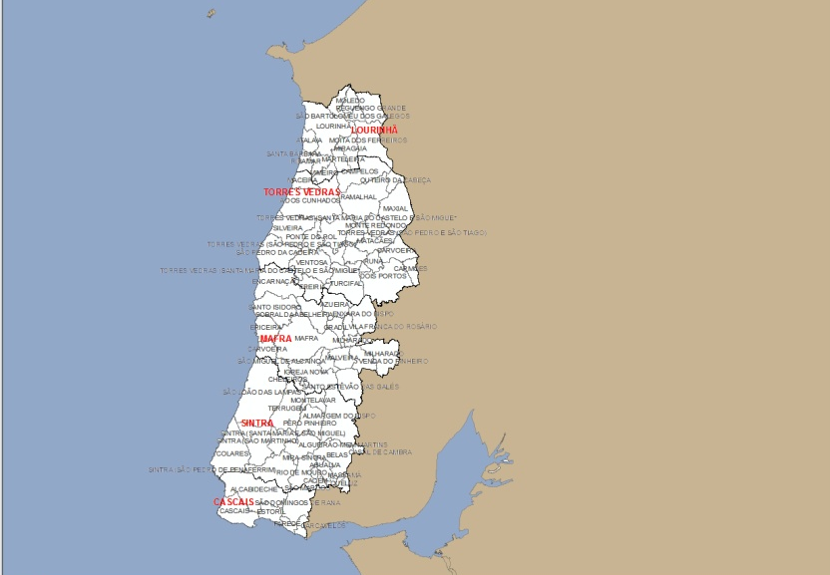
Figura 1 - Apresentação gráfica de um mapa criado pelo ArcGis e Photoshop Cs6 - Delimitação da áreas de estudo

2 - A informação das shapefiles ou áreas ardidas apresentava uma cobertura para Portugal inteiro, onde com o uso do programa arcGis 10.1 procedeu-se em primeiro lugar a uma separação de toda a informação por anos recorrendo á ferramenta - select by attributes, aliado a esta selecção pensou-se também em considerar nesta primeira selecção, manchas que apresentassem uma área maior ou igual a 10 hectares, pois com 10 hectares já se pode considerar um fogo com alguma expressão, e estrategicamente evita-se perda de informação de fogos onde a mancha se encontra dissociada, e para estes casos de dissociação do fogo, atribuí-se manchas com intervalos no máximo de 250 metros o que ainda se pode considerar aceitável pela forma que este pode progridir, seja por razões naturais ou antrópicas. A intercepção foi necessária para assim conter a informação apenas nos limites desejados.
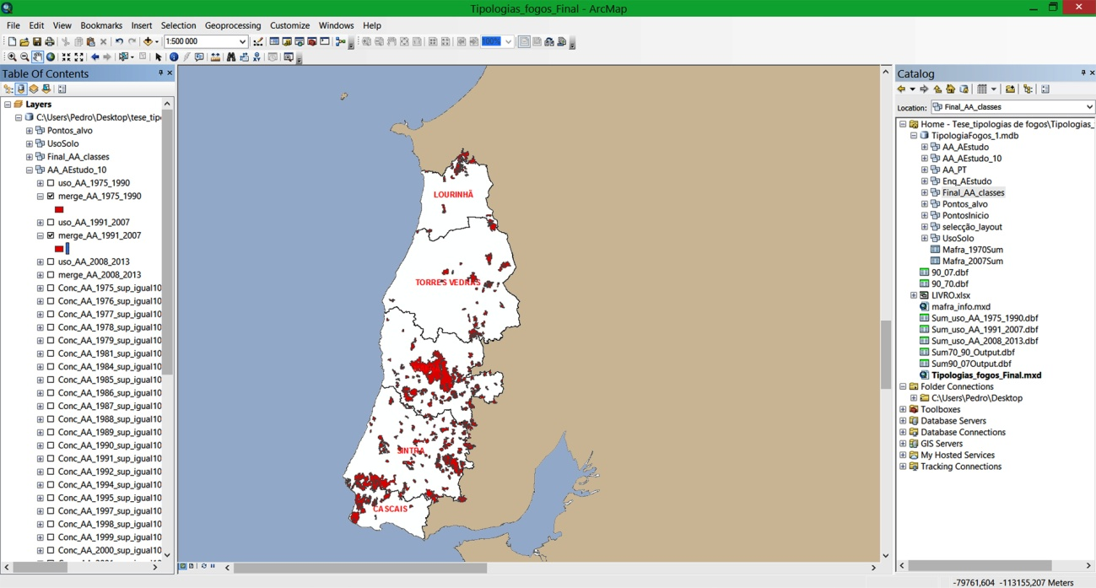
Figura 2 - Apresentação gráfica de um mapa criado pelo ArcGis e Photoshop Cs6 - Fogos ocorridos no período 1975 - 2013

3 - Após a verificação da informação anterior, passou-se a fase de tentar relacionar toda esta informação digital proveniente de satélite, com a informação de campo, e para isso fez-se uma triagem dessa informação em 3 fases ao ponto de obter uma relação o mais percisa com uma realidade. Nessa primeira triagem, no Excell destacou-se todas as ocorrências nos municípios em estudo, segunda triagem, associar todos os fogos ocorridos á informação de campo, e por último organização de toda a informação por 3 classes, informação de campo sem a de satélite, ambas as informações mas sem as coordenadas (x,y) do ponto de inicio do fogo, e a terceira classe englobando ambas as informações mais os pontos de inicio que só existem apartir de 2001, a juntar a esta classe foi considerado posteriormente que quer na informação de campo, quer na de satélite, basta num deles existir um fogo de área maior ou igual a 25 ha para entrar neste quadro final, caso se confirme a existência/ correspondência do mesmo em ambas as informações. Entrou para o critério de selecção a eliminação de todos os fogos que se encontrem nos limites da área de estudo caso não se tivesse uma indicação de um ponto com coordenadas x,y associado.
4 - Com a informação dos pontos, fez-se então uma selecção(novamente pelo comando do arcGis - Select By Atributes) de todos os pontos de interesse que podem ser encontrados também na base informação de campo (2001 a 2012), de seguida um Merge dos pontos de interesse seleccionados.
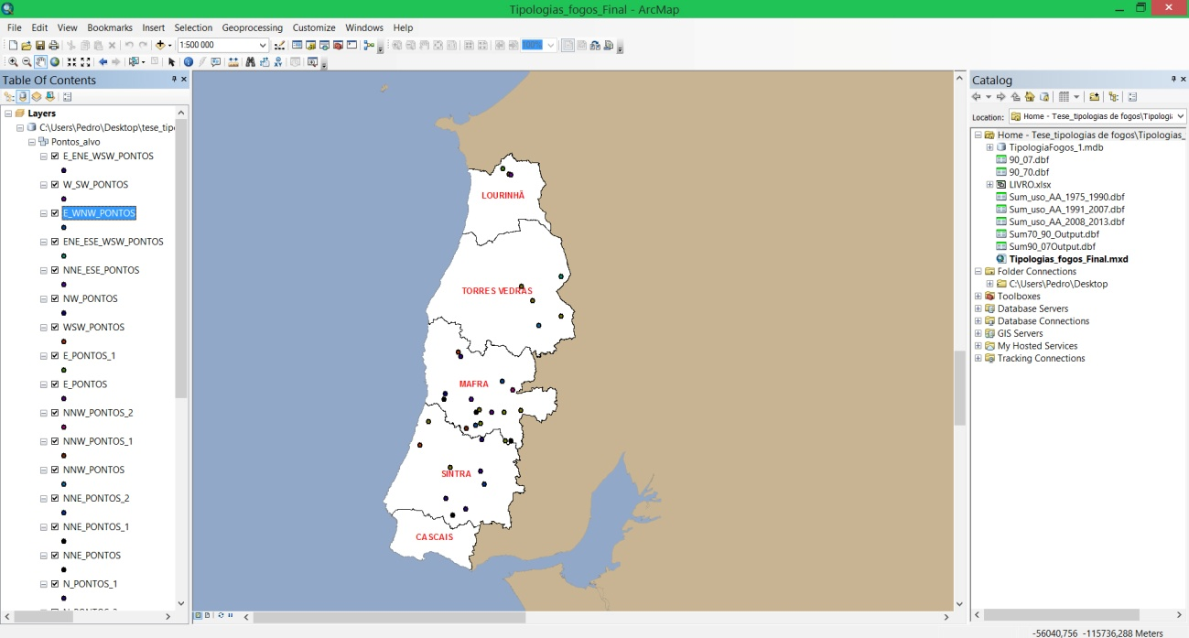
Figura 3 - Apresentação gráfica de um mapa criado pelo ArcGis e Photoshop Cs6 - Pontos de Início correspondentes ao fogo

Depois de concluir estes passos tentou-se estabelecer uma relação entre o ponto e a mancha ardida, ora para isto foi necessário utilizar apenas ambas as informações correspondentes, a juntar ainda a informação das coordenadas do ponto associado, e só depois tentar entender um ponto de desenvolvimento da mesma mancha, portanto qual seria a tendência do desenvolvimento segundo o ponto cardial.
Após essa alguma análise entra-se, foi de minha conviniência usar o programa Photoshop Cs6 para usar uma sobreposição de imagens, onde para cada fogo e o seu pono associado sobrepor então uma rosa dos venos para ter com alguma maior clareza essa orientação do desenvolvimento da mancha ardida, pegando como indicador o ponto de inicio face ao ponto mais próximo da mancha ardida como uma aproximação de onde este poderia ter progredido de imediato face ao ponto, sem esquecer que segundo as entidades do ICNF e CEBN, a distância aceitável entre um possivel começo (ponto de inicio) e zona da mancha mais próxima do ponto anda pelos valores dos 100 e 200 metros máximo, portanto mediu-se assim uma distância o mais aproximada possivel, bem como a orientação do seu desenvolvimento, repetindo este processo para todos os outros fogos e permitindo assim criar uma tabela com possiveis orientações de desenvolvimento esperadas para cada fogo.
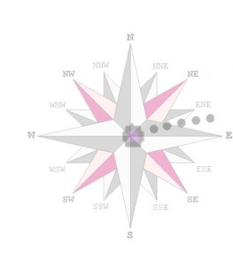
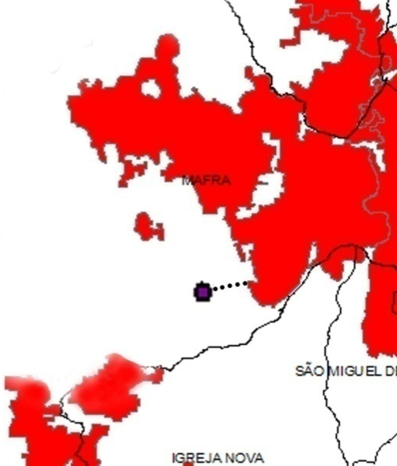
Figura 4 - Apresentação gráfica criada pelo ArcGis e Photoshop Cs6 - Relação do desenvolvimento do fogo face ao ponto de início

Outra fase do processo passa por associar a informação meteorologica, fornecida pela estação de Mafra, que mais uma vez foi necessário fazer uma triagem dessa mesma com a relação da informação de campo fornecida, onde com a data e hora de começo e extinção do fogo da informação de campo do ICNF, pode-se assim selecionar os dados de humidade, temperatura, direcção e intensidade do vento, entre outros, que se encontram de meia em meia hora na informação dada pela estação de Mafra.
Assim, como metodologia para refinar toda esta informação, passa-se por seleccionar a informação detalhada de cada fogo, a informação de meia em meia hora associado a um ponto cardial, a fim portanto de se puder, entender qual o quadrante dominante, pois com o vento predominante é possivel validar ou não qual a tendencia do desenvolvimento do fogo, e ainda orientar a semelhança e diferença entre fogos,para depois finalizar com a criação de um padrão dos fogos ocorridos no litoral escolhido.

RESULTADOS
Com os resultados pretendeu-se verificar quais os usos dominantes na área de estudo para um período de tempo. A alteração de umas classes de usos para outras classes foi verificada quer na ausência de fogo quer numa relação estrita com o mesmo.
O fogo é considerado como elemento essencial neste trabalho de modo que aparece bem estudado neste território. O estudo do fogo foi a diferentes níveis, desde áreas ocupadas, usos afectados, preferências de usos pelo fogo, entre outros e até mesmo na própria relação deste com o tipo de ventos que se fizeram sentir no território.
O vento é outro dos elementos com estudo aprofundado e de resultados que serviram para integrar com o fogo e definir classes de fogos. Resultados escolhidos num período de tempo fornecido de 2001-2008.
Especial consideração ao caso do fogo de Mafra no 2003.

- Usos do solo predominantes sem e com a ocorrência de um fogo
Na fase de enquadramento tabelas foram desenvolvidas para uma melhor compreensão do modo como o fogo progride, e as primeiras tabelas mostram a dinâmica dos usos do solo predominantes antes e depois da ocorrência de um fogo.
A primeira tabela abaixo, tabela 1, diz respeito aos valores totais em áreas de cada classe de uso, sem a presença do fogo no uso de 1990 e 2007. No ano de 1990 nesta área de estudo a Agricultura tem bastante peso e que se manteve ao longo dos anos sendo que em 2007 se manteve quase na totalidade, havendo ainda assim um pequeno aumento em 116 hectares, os Territórios Artificializados sofrem um grande acréscimo em 15128 hectares, o Matos, o Eucalipto e o Pinheiro Bravo foram também usos com um grande aumento, aumento em 17041 hectares, 2658 hectares e 2300 hectares respectivamente.

Tabela 1 - Áreas dos usos do solo relativas ao COS'90 e COS'07, sem episódios de incêndio.
 | Área (ha)
Sem o fogo | 1990 | 2007
Territórios artificializados | 8372 | 23500
Agricultura | 52711 | 52827
SAF | 591 | 82
Sobro e Azinho | 113 | 504
Floresta de outras carvalhos | 0 | 335
Floresta de outras folhosas | 658 | 2234
Florestas de eucalipto | 8648 | 11306
Florestas de espécies invasoras | 0 | 121
Florestas de pinheiro bravo | 4334 | 6634
Florestas de pinheiro manso | 694 | 753
Florestas de outras resinosas | 492 | 1571
Matos | 8293 | 25334
Massas de água e zonas húmidas | 151 | 348
Sem informação | 40492 | 0
Total | 125548 | 125548

Na tabela 2, temos os valores totais de cada classe de uso, na presença do fogo no período temporal de 1991 e em 2006, na comparação do uso de 1990 com 2007.
Tabela 2 - Áreas dos usos do solo relativas ao COS'90 e COS'07, após episódios de incêndio.
 | Área (ha)
Após um fogo | 1990 | 2007
Territórios artificializados | 32 | 413
Agricultura | 1290 | 1681
SAF | 82 | 10
Sobro e Azinho | 14 | 336
Floresta de outras carvalhos | 0 | 3
Floresta de outras folhosas | 272 | 286
Florestas de eucalipto | 753 | 1221
Florestas de espécies invasoras | 0 | 0
Florestas de pinheiro bravo | 891 | 678
Florestas de pinheiro manso | 130 | 80
Florestas de outras resinosas | 144 | 65
Matos | 1274 | 3271
Massas de água e zonas húmidas | 0 | 4
Sem informação | 3164 | 0
Total | 8046 | 8046

Depois de várias ocorrências de incêndio no período 1991 a 2006, toda a área afectada em estudo apresenta usos onde se vão permanecendo ou sofrendo alteração para outros usos, e pela tabela podemos observar que a Agricultura após um fogo têm um grande aumento também sendo uma contradição para a tendência geral que dominou o país, aumento em 391 hectares, os Territórios Artificializados sofreram um grande aumento passando de 32 hectares para 413 hectares, os Matos e o Eucalipto aumentam, já o Pinheiro Bravo tende a diminuir depois de ocorrência de incêndios.
Numa nova tabela elaborada, tabela 3, houve uma elaboração das classes, sendo que em vez de 14 classes passou-se a 7 classes, não desprezando nenhuma mas sim certas classes foram aglutinadas por outras devido a semelhanças entre elas.
Os Territórios Artificializados mantiveram-se, a Agricultura passou a ser composta por Agricultura mais SAF, as florestas de Eucalipto mantiveram-se, as florestas de Folhosas passou á soma de Sobro e Azinho com florestas de outros Carvalhos e florestas de Espécies Invasoras, o Pinheiro Bravo manteve-se também, as florestas de outras Resinosas foi somado ao Pinheiro Manso e os Matos mantiveram-se também. A classe das Massas de Água e Zonas Húmidas e a classe de Sem Informação foram retiradas.

Tabela 3 - Áreas de usos do solo relativas ao COS'90 face a novos indicadores

Analisando um pouco a tabela acima mencionada, podemos observar que a classe correspondente ás florestas de outras Folhosas é a classe que apresenta maior valor de proporção ardida (valor ardido face a um total somando da classe existente com e sem o fogo), e a claro classe dos Territórios Artificializados é sem dúvida a classe de valor mais baixo, interessante ver a classe da Agricultura como o segundo valor mais baixo, pois este uso é considerado de grande importância como dinamizador desta paisagem, pelo que antes e depois do fogo manteve valores muitos próximos como já foi referido.
Os valores percentuais anuais demonstram uma relação clara entre o valor de proporção ardida de cada classe sobre o total de proporções de anos com ocorrências de incêndios, e a classe que apresenta um valor percentual anual mais baixo é novamente a classe dos Territórios Artificializados, esta coluna de valores segue a mesma tendência da coluna das proporções ardidas.
A coluna de valores do índice de selecção foi obtida através do valor percentual de cada classe sobre o total geral dos valores percentuais anuais, pelo que era de esperar que o valor da classe dos Territórios Artificializados fosse baixo, pois o fogo de maneira não tende a seleccionar esta classe, se bem que a agricultura ainda apresenta algum valor de indice, podendo estar relacionado com zonas muito agricultadas, por exemplo os concelhos Torres Vedras e Lourinhã, a chamada zona do Oeste.
O fogo face ás outras classes tende, por ordem crescente, a seleccionar com maior incidência as florestas de outras Folhosas, depois as outras Resinosas, Pinheiro Bravo, Matos e por último e Eucalipto.
O gráfico 1 mostra a relação entre classes com o valor em hectares afectado pelo fogo, e a agricultura aparece com grande destaque face ás outras classes, devido ao facto de municípios com Torres Vedras e Lourinhã serem fortemente agricultados, e o que significa que para um grande valor total em hectares desta classe, pouco ardeu. Como forma de conclusão os valores de cada classe quanto mais semelhança tiverem nos dois eixos , x e y, significa uma maior afectação do fogo á classe de uso, ou seja uma vez mais para reforçar um pouco o que se tem vindo a discutir, as florestas de Folhosas e as florestas de outras Resinosas são as que em termos de afectação, mais apresentam um valor em hectares muito próximo ao total geral.

Gráfico 1 - Hectares ardidos (eixo y) por hectares ocupados em cada classe (eixo x)

- matrizes de transição correspondentes ás classes de usos do solo desejadas
As matrizes de transição abaixo, tabelas 4 e 5, servem para analisar um pouco mais, a dinâmica da paisagem, perceber agora que para uma dada classe do uso de solo, ao longo do tempo vai transitando para outros tipos de uso, com e sem o fogo.

Tabela 4 - Matriz de transição da dinâmica de usos sem o fogo
Tabela 5 - Matriz de transição da dinâmica de usos com o fogo

Na ausência de um fogo e considerando para cada classe uma existência a 100% no período 1990, os Territórios Artificializados muito permaneceram ao longo do tempo, pois em 2007, 85% manteve-se como mesmo uso, 8% deu lugar a Agricultura, e a 5% que deu lugar a Matos, com o fogo os Territórios artificializados tendem a manter uma mesma tendência comparando ao resultado sem o fogo, 65% passam ao mesmo uso, e 11% passou para Agricultura e 15% passa a Matos.
A Agricultura sem o fogo, 67% se mantém como uso em Agricultura, 9% passa a Territórios Artificializados e 16% passa a Matos, com a presença do fogo este uso, apenas 41% se mantêm, existem alguma passagem para o Eucalipto, cerca de 8%, parece-me haver alguma desistência da Agricultura pois 38% passa a Matos, e os outros usos com o fogo pouco passam para a Agricultura, não sendo mais que os 5%, existem alguma transição para Territórios artificializados, cerca de 5%.
As florestas de Eucalipto sem o fogo, 68% tendem a manter-se no mesmo uso, 6% passa a Agricultura, 5% a Territórios Artificializados e 16% passa a Matos, com o fogo o eucalipto tendem a manter-se em 74% e 17% passa a Matos.
As florestas de outras Folhosas sem o fogo muito transitaram para diversos usos, temos por exemplo 40% que se mantêm em florestas de outras Folhosas, 11% transitam para Agricultura, 9% passa para Eucalipto, 12% em Pinheiro Bravo e 17% em Matos. Com o fogo as florestas de Folhosas tendem a permanecer no mesmo uso em 50%, e depois o usos que mais se destacam são a passagem de 15% para florestas de Pinheiro Bravo e 18% transita para Matos.
As florestas de Pinheiro Bravo sem a presença do fogo pouco se mantêm, apenas 17% permanece e todos os outros usos sofrem um acréscimo na perda deste, temos por exemplo 20% que passa que transita para Matos, 34% passa a Eucalipto, 10% para Agricutura, 9% em outras Folhosas e 8% em Territórios Artificializados, 80% passou para outros usos, e depois do período de fogo acontecido este uso apresenta um valor ainda mais baixo, apenas 11%, 36% passa a Matos, 29% passa a Eucalipto, 13% a florestas de outras Folhosas e 5% em Agricultura.
As florestas de Outras Resinosas sem o fogo tendem a permanecer em apenas 20%, e muito transitam para outros usos, como por exemplo 26% passa para Territórios Artificializados, 18% passa para Matos, 13% para Pinheiro Bravo, 10% para Eucalipto e 9% para florestas de Outras Folhosas. Na presença de um período de fogos, o uso actual das florestas de Outras Resinosas apenas representa um valor baixo de 15%, 16% de florestas de Outras Folhosas, 10% de Territórios Artificializados e os Matos são os que tendem a ganhar uma maior posição territorial, com um valor de 50%.
Por último a classe de uso dos Matos, sem a presença do fogo ao longo tempo tende a manter-se em 53%, 17% de Territórios Artificializados, 10% passa a Agricultura, e com o fogo os Matos mantêm-se em 65%, 10% passa para Eucalipto, 13% passa a florestas de Outras Folhosas e 5% passa a Agricultura.
Numa média geral sem a presença do fogo as classes, ao longo do período definido, transitam para Territórios Artificializados a uma taxa média de 12% e os usos que mais se convertem são as florestas de Resinosas e os Matos, com o fogo a taxa média de transição é de 4%, e os usos que mais se convertem são as florestas de Outras Resinosas e a Agricultura.
A transição em geral para a classe de uso Agricultura sem o fogo é a uma taxa média de 8%, e os usos que mais sofreram a transição foram as florestas de Outras folhosas e os Matos, já com o fogo a taxa média de transição para esta classe é de 5% e os usos que mais contribuíram foram os Territórios Artificializados e os Matos.
A transição em geral para a classe de florestas de Eucalipto sem o fogo é a uma média de 11%, e as classes que mais contribuíram para esta transição foram os usos de florestas de Outras Resinosas e florestas de Pinheiro Bravo, com o fogo este uso transitam por parte de outros a uma taxa de 9%, e os usos que mais transitam para o Eucalipto é os Matos e as florestas de Pinheiro Bravo.
A transição em geral para a classe de florestas de Folhosas, sem o fogo, cresce a uma taxa média de 4% e os usos que mais contribuem para esta transição são as florestas de Outras Resinosas e as florestas de Pinheiro Bravo, com o fogo a taxa de transição média para as florestas de Outras Folhosas é já de 9% e os usos que mais contribuem são na mesma as florestas de Outras Resinosas e as florestas de Pinheiro Bravo.
A transição em geral para a classe de florestas de Pinheiro Bravo, sem o fogo, cresce a uma taxa média de 4% com a maior contribuição das florestas de Outras Resinosas e as florestas de Outras Folhosas, com o fogo a classe das florestas de Pinheiro Bravo aumentam em média 5% com a mesma contribuição das mesmas classes sem o fogo, as florestas de Outras Resinosas e as florestas de Outras Folhosas.
A transição em geral para a classe de florestas de Outras Resinosas, sem o fogo, cresce a uma taxa média de 2%, com a maior contribuição das florestas de Pinheiro Bravo e florestas de Outras Folhosas, com a presença do fogo acontece precisamente o mesmo, a classe de uso cresce a uma mesma taxa de 2% com a contribuição mais acentuada dos mesmo usos, florestas de Pinheiro Bravo e florestas de Outras Folhosas.
Por último a transição em geral para a classe de Matos, sem o fogo, cresce a uma taxa média de 15%, com uma maior contribuição por parte florestas de Pinheiro Bravo e florestas de Outras Resinosas, com o fogo esta classe cresce a uma taxa média de 29%, com uma maior contribuição por parte do uso florestas de Outras Resinosas e Agricultura.

- Resultados do fogo
Antes da posterior selecção dos fogos ocorridos, com área mínima desejada, numa relação entre os dados de campo e satélite, e ainda relação da mancha com o seu ponto de início associado, foi feita uma análise geral das ocorrências dos fogos no período estabelecido.
Pela análise do gráfico 2, é possível observar a relação entre a quantidade de fogos ocorridos para cada ano e no gráfico 3 temos a relação entre o total ardido em cada ano.
Assim de acordo com o gráfico, acima dos 15 fogos ocorridos, o anos de 1987 e 2002 foram os anos de maior ocorrência.

Gráfico 2 - Quantidade de ocorrências para cada ano

Gráfico 3 - Valor em área respectivamente ás ocorrências por ano

O gráfico 4 mostra de uma forma também muito sintetizada, quais os meses que foram mais marcados por ocorrências de incêndios, e podemos claramente identificar os meses de Julho, Agosto e Setembro, com maior destaque, o mês de Setembro, onde geralmente os ventos começam a soprar de outras direcções, nomeadamente a tendências de Este, ventos portanto de menor humidade.

Gráfico 4 - Predominância dos meses relativamente aos fogos ocorridos no período 2001 - 2008

Segundo um relatório produzido pelo Instituto Português do Mar e Atmosfera, figura 5, valores mostram a tendência para valores médios anuais de menos precipitação e aumento da temperatura do ar em Portugal Continental. Os valores da temperatura média do ar e da precipitação foram superiores ao valor médio (período 1971-2000).
O valor médio anual da temperatura média do ar, 15.80 °C, foi superior ao valor médio em +0.54 °C, sendo o 12º valor mais alto desde 1931. Valores superiores aos registados este ano são apenas representados em 15 % dos outros anos. Os valores médios anuais da temperatura máxima e mínima do ar foram superiores aos respectivos valores normais em +0.51°C e +0.56°C, respectivamente.
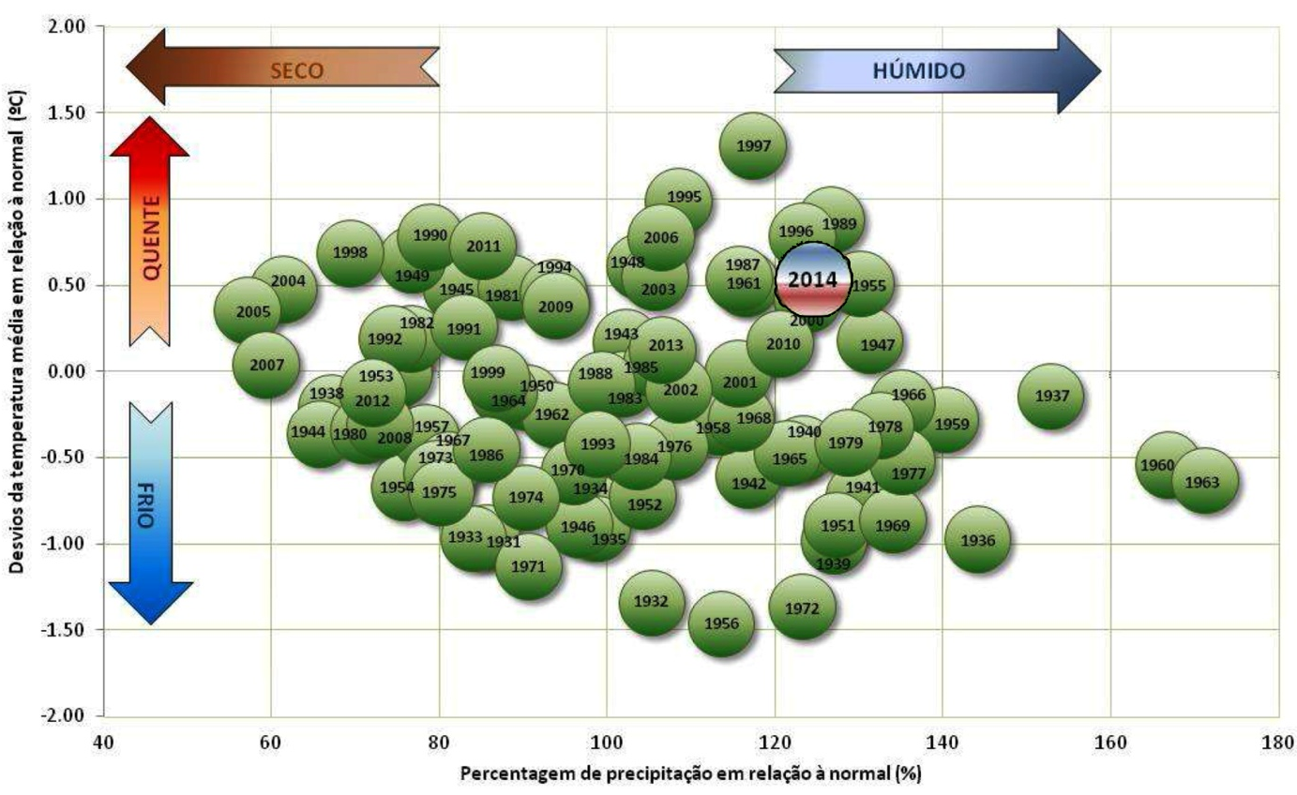
Figura 5 - Temperatura e precipitação anual no período 1931 - 2014 ( fonte: endereço electrónico de um relatório produzido pelo Instituto Português do Mar e Atmosfera)

O valor médio anual da temperatura mínima do ar corresponde ao 11º valor mais alto desde 1931 e o 2º mais alto desde 2000. Valores da temperatura máxima do ar superiores aos registados este ano ocorreram em 20% dos anos. O valor médio de precipitação total anual, 1098.2 mm, corresponde a uma anomalia de +216.1 mm (em relação ao valor médio 1971-2000) o que permite classificar 2014 como um ano muito chuvoso. Valores superiores aos registados este ano ocorreram apenas em cerca de 20 % dos anos (desde 1931), sendo o valor da quantidade de precipitação em 2014 o mais alto dos últimos 25 anos.
No gráfico 5, podemos analisar a relação do somatório dos fogos de cada ano com uma área totalizada.
Pela a análise do gráfico 6, ainda podemos agora observar a existência de uma tendência geral dos casos ocorridos.
Á medida que a soma de ocorrências por ano cresce, aumenta também um valor total de área associada, podendo se observar alguns pontos desviados dessa linha tendencial, pontos esses que correspondem certamente aos anos acima mencionados com valores totais de área bem destacados.
Outro dos resultados foi entender numa generalidade, qual era a hora ou o período de maior incidência para os fogos estudados.

Gráfico 5 - Relação da Incidência de um fogo segundo uma determinada hora

Pela a análise dos resultados o período de maior incidência mostrado no gráfico 5, é o período entre 13h e as 15, depois com um decréscimo abrupto entre as 15 e as 16 horas, voltando depois a subir ligeiramente entre o período entre as 16 e as18:30 horas, bem como a freguesia mais afectada ao longo deste período em termos de número, como se vê no gráfico 9, foi a freguesia de Alcabideche, Almargem do Bispo, Belas, Dois Portos, Malveira e Venda do Pinheiro.

Gráfico 6 - Determinação da freguesia mais afetada

Ao nível concelhio, gráfico 7, os concelhos que sofreram maior número de incidências foram os concelhos de Sintra e Mafra, com a seguinte ordem decrescente, Sintra em primeiro lugar com elevado número de incidências, depois Mafra, Torres Vedras, Cascais e por fim Lourinhã.

Gráfico 7 - Número de ocorrências por Município

Ao nível da proporção de área total de incidências por área de cada concelho, e pelo gráfico 8, segundo os dados de informação espacial do arcGis, os valores são os seguintes, o concelho de Mafra destaca-se agora frente aos concelhos vizinhos com uma área de afectação totalizada em 49%, devido mais uma vez ao fogo de Mafra em 2003, depois Sintra mantêm o segundo lugar com uma percentagem de 17%, Cascais sobe uma posição com valor de 9%, Torres Vedras desce uma posição com valor de 5% e por ultimo Lourinhã mantêm-se na mesma posição, com um valor de afectação de 2%.

Gráfico 8 - Afectação percentual das incidências face á percentagem total de cada Município

Estes valores são facilmente entendidos, tendo como base teórica interiorizada, com a descrição dos valores paisagísticos descritos na introdução, a quantidade de povoamentos vegetais e matos associado a declives bastante intensos por todo o concelho principalmente.
Após uma análise de resultados de todos os fogos captados na área de estudo, passamos agora a analisar resultados relacionados com o ponto de início e a mancha ardida, na tentativa de perceber qual foi o seu desenvolvimento.

Gráfico 9 - Relação da distância existente entre o ponto e o fogo ocorrido

A informação existente referente aos pontos de início é apenas para o período de 2001 a 2008, e podemos identificar as distâncias elevadas que são observadas pela tabela 6, e com o auxilio também do gráfico 9, haver por exemplo 10 fogos num total de 35 ocorrências, com distâncias superiores a 1000 metros do ponto mais próximo da mancha correspondente a área ardida, parece ser uma informação bastante duvidosa, onde a tolerância máxima, segundo Francisco Rego, de dispersão de um fogo é para os 250 a 300 metros, dispersão por fagulhas por exemplo. É importante referir que partindo de uma mancha captada por satélite, o mais certo será admitir que o ponto poderá estar mal adaptado á realidade para cada acontecimento.

Ao passo que muito poucos são os casos onde a realidade de uma distância mínima coincidente na totalidade com a mancha da área ardida, não existe, temos por exemplo 6 casos, fogo em Igreja Nova (nº17) de 2003 e com uma distância do ponto de inicio ao ponto mais próxima da mancha de 2119,41 metros, outro em Igreja Nova (nº25) do ano 2005, com uma distância de 2266,13 metros, o fogo em Santo Estevão Das Galés (nº29) também do ano 2005 com uma distância de3559,35 metros, o fogo em S. Martinho (nº32) do ano 2007 com uma distância 4421,13 metros, o fogo em Queluz Belas (nº34) do ano 2008 com uma distância de 7401,88 e por último exemplo o fogo em Encarnação (nº35) do ano 2008 com uma distância de 6608,55 metros.
Com a distância ao ponto mais próximo, tirou-se uma pré conclusão da tendência de progressão do fogo observado pela tabela 8.

Tabela 6 - Tipo de direcção geral do desenvolvimento do fogo observada segundo o ponto e de acordo com a informação recebida
Ano | Freguesia | Área ha(info-campo) | Área ha(info-satelite) | perimetro m2(info-satelite) | Dist_PontoFogo (m) | Direcção_Ponto p/Fogo | Mês
2001 | IgrejaNova | 90 | 79,1 | 9399,24 | 646,34 | NO | Setembro
2001 | S.MiguelAlcainça | 14 | 27,45 | 3500,17 | 1019,75 | SE | Setembro
2001 | VendaPinheiro | 118 | 77,39 |  | 643,8 | SSE | Setembro
2001 | Carvoeira | 44 | 11,64 | 2803 | 370,05 | N | Agosto
2001 | Mafra | 30 | 22,214 | 2762,48 | 859,71 | E | Setembro
2002 | Terrugem2 | 8,45 | 28,73 | 4466,39 | 911,09 | OSO | Julho
2002 | S.JoãoLampas | 15 | 59,56 | 6760,01 | 757,46 | E | Agosto
2002 | IgrejaNova | 95 | 69,97 | 8823,03 | 0 |  | Julho
2002 | VendaPinheiro1 | 9 | 25,1 | 4196,66 | 390,35 | E | Maio
2002 | DoisPortos | 15 | 34,6 | 3676,74 | 0 |  | Julho
2002 | Carvoeira | 21 | 34,68 | 5597,08 | 624,52 | OSO | Junho
2002 | Matacaes | 42 | 88,2 | 8847,93 | 1217,29 | NNE | Julho
2002 | SantaMariaCasteloS.Miguel | 75 | 150,64 | 15107,76 | 21,38 | N | Julho
2002 | Moledo | 23 | 97,61 | 11389,95 | 863,23 | NNE | Junho
2003 | Belas | 174 | 121,26 | 11076,82 | 38,36 | E | Julho
2003 | Montelavar | 9 | 44,8 | 5645,52 | 155,71 | ONO | Agosto
2003 | IgrejaNova | 19 | 333,49 | 19545,74 | 2119,41 | NO | Setembro
2003 | Mafra | 2756 | 2543,239 |  | 721,23 | E | Setembro
2003 | Maxial | 400 | 158,73 | 10148,46 | 510,49 | NO | Agosto
2003 | S.Bartolomeu | 11 | 79,39 |  | 94,88 | E | Setembro
2004 | S.PedroPenaferrim | 85 | 59,19 | 7280,41 | 1098,75 | OSO | Julho
2004 | S.JoaodasLampas | 20 | 25,51 | 2994,33 | 796,97 | NO | Outubro
2004 | S.EstevaoGales | 167,5 | 63,29 | 5937,72 | 720,02 | ESSE | Julho
2004 | SantoIsidoro | 165 | 81,18 |  | 278,19 | E | Outubro
2005 | IgrejaNova1 | 16 | 26,3 | 3118,01 | 2266,13 | ENE | Agosto
2005 | IgrejaNona2 | 21 | 59,9 | 5154,72 | 174,5 | OSO | Agosto
2005 | S.MiguelAlcainça | 40 | 12,11 |  | 360,29 | SSO | Agosto
2005 | Malveira | 22 | 63,14 | 6075,87 | 110,63 | S | Agosto
2005 | S.EstevaoGales | 18 | 40,82 | 4195,26 | 3559,35 | NE | Agosto
2005 | Gradil | 214 | 111,91 |  | 290,97 | S | Julho
2005 | Moledo | 17,754 | 39,38 | 6300,2 | 1704,77 | NNO | Julho
2007 | S.Martinho | 279 | 216,52 |  | 4421,13 | NNO | Agosto
2008 | PêroPinheiro | 56 | 81,72 | 6899,94 | 581,66 | SSO | Setembro
2008 | Belas | 64 | 64,14 | 3400,59 | 7401,88 | ENE | Agosto
2008 | Encarnação | 28,6 | 45 | 6419,95 | 6608,55 | NO | Setembro

Os fogos da tabela sem uma indicação prévia da direcção de progressão do fogo, correspondem àqueles na qual o ponto de início apresenta distância nula face á mancha ardida, muitas vezes tornando se difícil analisar pois o ponto é por vezes central na área ardida, temos dois exemplo ocorridos em 2002, o caso de Igreja Nova, nº8, o ponto encontra-se na linha de contorno e apresenta uma forma alongada entre a direcção sudeste e sul sudeste, o mesmo se passa relativamente ao ponto do fogo em Dois Portos, nº10, mas este agora apresenta uma forma prolongada para a direcção noroeste.

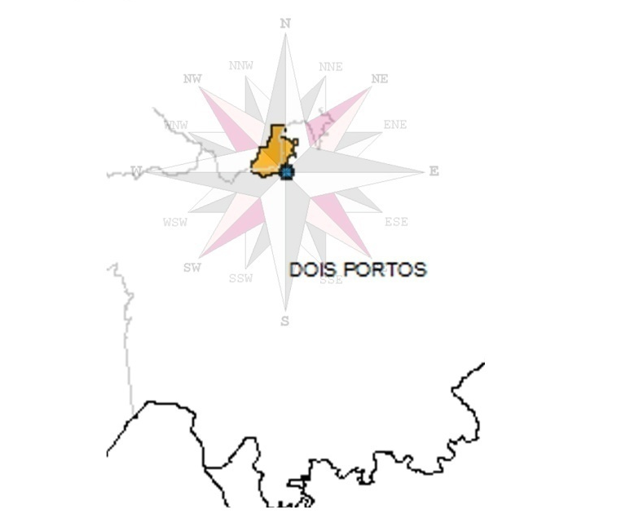
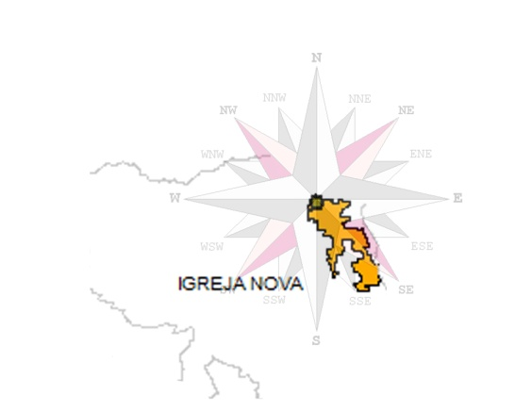

Figura 6 - Desenvolvimento do fogo na freguesia da Igreja Nova e Dois Portos

- Predominância do tipo ventos associado ás ocorrências estudadas
Depois desta análise de resultados, comparou-se os resultados da informação meteorológica, onde para cada fogo, se pode observar em mais pormenor, nos anexos os gráficos respectivos com o(s) vento(s) predominantes durante cada ocorrência no período conseguido apenas 2000 a 2008, mas em primeiro lugar foi concebido um gráfico síntese de qual a predominância de quadrante de vento obsrevado.
Para todos os fogos ocorridos segundo a informação da estação meteorológica fornecido pela tapada de Mafra, no gráfico 10, no período 2001-2008, podemos analisar que o vento que predominou foi sem dúvida, o do quadrante norte, mas dá para pensar também na intensidade que ainda se fez sentir no quadrante Este, Este Nordeste, e de grande intensidade aproximando os valores de Norte, o quadrante de Norte Nordeste.

Gráfico 10 - Quadrante predominante relativamente aos fogos ocorridos

Estes valores são respectivos ao período 2001-2008, indicam que pelos ventos dominantes nos fogos ocorridos nesses anos, período de Verão a Outono, ou seja, durante o início do mês de Junho até fim do mês de Novembro, os valores elevadíssimos de Norte dizem respeito a todas as ocorrências em meias horas, e os fogos na totalidade apresentaram uma grande predominância em ventos do quadrante Norte e entre outros valores de influência Leste, neles está implícito o acontecimento do grande fogo de 2003 em Mafra.
Para se agrupar em classes de fogos, não só se teve em conta os tipos de ventos predominantes como também a comparação de semelhança geral de ventos ocorridos em cada fogo, dando assim origem a uma primeira tabela com as indicações totais de meias horas de cada quadrante em cada fogo, e depois uma tabela resumo com um gráfico abaixo apresentado, que nos dão uma ideia de classes de fogos, podendo destacar-se onze classes.

Tabela 7 - Categorias de ventos (período 2000-2008) associados aos respectivos fogos
Quadrante | N | NNE | NE | ENE | E | ESE | SE | SSE | S | SSO | SO | OSO | O | ONO | NO | NNO | total
IgrejaNova_02 | 11 | 3 | 1 | 1 |  |  |  |  |  |  |  |  |  | 1 |  | 4 | 21
Carvoeira_02 | 14 | 2 |  |  |  |  |  |  |  |  |  |  |  |  |  |  | 16
Terrugem2_02 | 4 |  |  |  |  |  |  |  |  |  |  |  |  |  |  | 1 | 5
VendaPinheiro1_02 | 9 |  |  |  |  |  |  |  |  |  |  |  |  |  |  | 4 | 13
S.JoãoLampas_02 | 5 | 2 |  |  |  |  |  |  |  |  |  |  |  |  |  |  | 7
Moledo_02 | 11 |  |  |  |  |  |  |  |  |  |  |  |  |  |  |  | 11
Matacães_02 | 17 |  |  |  |  |  |  |  |  |  |  |  |  |  |  | 1 | 18
SantaMariaCasteloS.Miguel_02 | 18 | 1 | 1 |  |  |  |  |  |  |  |  |  |  |  |  |  | 20
Montelavar_03 | 11 | 5 |  |  |  |  |  |  |  |  |  |  |  |  |  | 7 | 23
S.MiguelAlcainça_05 | 19 |  | 1 | 3 |  |  |  |  |  |  |  |  |  | 2 | 2 |  | 27
Malveira_05 | 13 | 1 |  |  |  |  |  |  |  |  |  |  |  |  | 1 |  | 15
PeroPinheiro_08 | 17 |  |  |  |  |  |  |  |  |  |  |  |  |  |  | 2 | 19
IgrejaNova2_05 | 12 | 1 | 1 | 2 | 7 |  |  |  |  |  |  |  | 1 | 3 | 3 |  | 30
S.EstevãoGalés_05 | 10 |  | 3 | 5 | 1 |  |  |  |  |  |  |  |  |  | 3 |  | 22
Belas_08 | 26 | 1 |  |  |  |  |  |  |  |  |  |  |  |  | 5 |  | 32
Encarnação_08 | 16 |  |  |  |  |  |  |  |  |  |  |  |  |  |  |  | 16
SantoEstevãoGalés_04 | 38 | 32 | 12 | 5 |  |  |  |  |  |  |  |  |  |  | 12 | 29 | 128
Carvoeira_01 | 17 | 19 | 12 | 9 | 1 |  |  |  |  |  |  |  |  |  |  |  | 58
IgrejaNova_01 | 12 | 21 | 13 | 14 | 1 |  |  |  |  |  |  |  |  |  | 1 | 10 | 72
Belas_03 | 7 | 19 |  |  |  |  |  |  |  |  |  |  |  |  |  | 2 | 28
S.PedroPenaferrim_04 | 4 | 15 | 5 | 2 | 1 |  |  |  |  |  |  |  |  |  |  |  | 27
DoisPortos_02 | 2 |  |  |  |  |  |  |  |  |  |  |  |  | 1 |  | 3 | 6
IgrejaNova_03 |  |  |  |  |  |  |  |  |  |  |  |  |  | 3 | 7 | 9 | 19
VendaPinheiro_01 | 10 | 10 | 4 | 8 | 1 |  |  |  |  |  |  |  |  |  | 3 | 18 | 54
S.Miguel Alcainça_01 |  | 3 |  |  | 9 | 3 | 4 |  |  |  |  |  |  |  |  |  | 19
S.BartolomeuGalegos_03 | 4 | 7 | 2 |  | 12 | 7 |  |  |  |  |  |  |  |  |  |  | 32
S.JoãoLampas_04 |  |  |  |  |  |  |  |  |  |  |  | 15 | 14 | 1 |  |  | 30
S.Isidoro_04 |  |  |  |  |  |  |  |  |  |  |  | 23 | 14 | 1 |  |  | 38
Mafra_01 | 1 | 3 |  |  |  |  |  |  |  |  |  |  |  |  | 4 | 1 | 9
Mafra_03 | 20 | 61 | 35 | 23 | 44 | 48 | 20 | 6 | 2 | 2 | 6 | 10 | 8 | 29 | 16 | 15 | 345
Maxial_03 |  |  | 1 | 8 | 4 | 7 | 2 |  |  |  | 5 | 9 | 4 | 3 | 1 | 1 | 45
IgrejaNova1_05 | 4 | 2 | 3 | 6 | 14 | 4 |  | 1 | 1 |  |  |  | 1 | 8 | 1 |  | 45
Gradil_05 | 16 | 2 | 4 | 8 | 22 | 4 |  | 1 | 1 | 3 | 1 | 4 | 14 | 11 | 4 |  | 95
Moledo_05 | 5 | 1 | 1 |  |  |  |  |  |  | 2 | 8 | 2 | 9 | 7 |  |  | 35
S.Martinho_07 | 27 | 7 | 5 | 18 | 36 | 5 |  |  |  |  |  |  |  |  | 4 |  | 102

Tabela 8 - Agrupamento das ocorrências (período 2000-2008) em classes
Quadrante | N | NNE | NE | ENE | E | ESE | SE | SSE | S | SSW | SW | OSO | O | ONO | NO | NNO | total
IgrejaNova_02 | 11 |  |  |  |  |  |  |  |  |  |  |  |  |  |  |  | 11
Carvoeira_02 | 14 |  |  |  |  |  |  |  |  |  |  |  |  |  |  |  | 14
Terrugem2_02 | 4 |  |  |  |  |  |  |  |  |  |  |  |  |  |  |  | 4
VendaPinheiro1_02 | 9 |  |  |  |  |  |  |  |  |  |  |  |  |  |  |  | 9
S.JoãoLampas_02 | 5 |  |  |  |  |  |  |  |  |  |  |  |  |  |  |  | 5
Moledo_02 | 11 |  |  |  |  |  |  |  |  |  |  |  |  |  |  |  | 11
Matacães_02 | 17 |  |  |  |  |  |  |  |  |  |  |  |  |  |  |  | 17
SantaMariaCasteloS.Miguel_02 | 18 |  |  |  |  |  |  |  |  |  |  |  |  |  |  |  | 18
Montelavar_03 | 11 |  |  |  |  |  |  |  |  |  |  |  |  |  |  |  | 11
S.MiguelAlcainça_05 | 19 |  |  |  |  |  |  |  |  |  |  |  |  |  |  |  | 19
Malveira_05 | 13 |  |  |  |  |  |  |  |  |  |  |  |  |  |  |  | 13
PeroPinheiro_08 | 17 |  |  |  |  |  |  |  |  |  |  |  |  |  |  |  | 17
IgrejaNova2_05 | 12 |  |  |  |  |  |  |  |  |  |  |  |  |  |  |  | 12
S.EstevãoGalés_05 | 10 |  |  |  |  |  |  |  |  |  |  |  |  |  |  |  | 10
Belas_08 | 26 |  |  |  |  |  |  |  |  |  |  |  |  |  |  |  | 26
Encarnação_08 | 16 |  |  |  |  |  |  |  |  |  |  |  |  |  |  |  | 16
SantoEstevãoGalés_04 |  | 32 |  |  |  |  |  |  |  |  |  |  |  |  |  |  | 32
Carvoeira_01 |  | 19 |  |  |  |  |  |  |  |  |  |  |  |  |  |  | 19
IgrejaNova_01 |  | 21 |  |  |  |  |  |  |  |  |  |  |  |  |  |  | 21
Belas_03 |  | 19 |  |  |  |  |  |  |  |  |  |  |  |  |  |  | 19
S.PedroPenaferrim_04 |  | 15 |  |  |  |  |  |  |  |  |  |  |  |  |  |  | 15
DoisPortos_02 |  |  |  |  |  |  |  |  |  |  |  |  |  |  |  | 3 | 3
IgrejaNova_03 |  |  |  |  |  |  |  |  |  |  |  |  |  |  |  | 9 | 9
VendaPinheiro_01 |  |  |  |  |  |  |  |  |  |  |  |  |  |  |  | 18 | 18
S.Miguel Alcainça_01 |  |  |  |  | 9 |  |  |  |  |  |  |  |  |  |  |  | 9
S.BartolomeuGalegos_03 |  |  |  |  | 12 |  |  |  |  |  |  |  |  |  |  |  | 12
S.JoãoLampas_04 |  |  |  |  |  |  |  |  |  |  |  | 15 |  |  |  |  | 15
S.Isidoro_04 |  |  |  |  |  |  |  |  |  |  |  | 23 |  |  |  |  | 23
Mafra_01 |  |  |  |  |  |  |  |  |  |  |  |  |  |  | 4 |  | 4
Mafra_03 |  | 61 |  |  |  | 48 |  |  |  |  |  |  |  |  |  |  | 109
Maxial_03 |  |  |  | 8 |  | 7 |  |  |  |  |  | 9 |  |  |  |  | 24
IgrejaNova1_05 |  |  |  |  | 14 |  |  |  |  |  |  |  |  | 8 |  |  | 22
Gradil_05 |  |  |  |  | 22 |  |  |  |  |  |  |  |  | 11 |  |  | 33
Moledo_05 |  |  |  |  |  |  |  |  |  |  | 8 |  | 9 |  |  |  | 17
S.Martinho_07 | 27 |  |  |  | 36 |  |  |  |  |  |  |  |  |  |  |  | 63

Gráfico 11 - Classes de fogo no período 2000-2008

Considerando agora uma análise das classes expostas, nas diferentes cores, pelo gráfico 11 a cima e o gráfico representativo da classe abaixo, gráfico 12, uma classe constituíra por dezasseis fogos, e o vento que predomina com grande presença é o vento Norte, embora havendo outras direcções de vento de menos intensidade, com oscilações de valores não muito significativas, valores médios de uma hora. Os valores no gráfico dizem respeito a valores totais de meias horas.

Gráfico 12 - Classe de fogos com predominância do vento N

Em qualquer uma destas séries a forma do fogo por norma tende a ser menos complexa, evoluindo essencialmente no sentido de Norte para Sul, devido ao tipo de vento que se faz sentir. As séries apresentadas correspondem a uma classe e cada uma ocorrida em diferentes anos.
O gráfico 13, abaixo apresentado, serve para clarificar a dominância do vento do quadrante norte de todas as outras ocorrências da mesma classe, variável x, variável esta que sintetiza portanto, de todos os outros ventos, o valor do tipo de vento mais elevado a seguir ao dominante quadrante Norte.
O resultado é portanto o destaque do vento Norte definindo assim a classe dos fogos do quadrante norte.

Gráfico 13 - Relação de prevalência do vento dominante N face a outra direcção

A evolução de qualquer fogo desta categoria tende a ser de uma forma menos invasiva que dos quadrantes de Leste, pois a humidade é sempre mais elevada, permitindo uma progressão mais desejada, comparativamente a outros tipos de vento.
Podemos comparar o primeiro gráfico a abaixo, gráfico 14, onde existiu com grande predominância os ventos de Este Nordeste e Este Sudeste, com valores oscilar entre um mínimo de 14% e um máximo de 57% que pouco se manifesta, o segundo gráfico, gráfico 15, onde agora os ventos Norte foram os que dominaram, com os valores agora bem mais elevados, valores mínimos de 63% e um valor máximo de 69% , que ao contrário do anterior nunca desce abaixo dos 50%.

Gráfico 14 - Valores de humidade de acordo com o tipo de vento

Gráfico 15 - Valores de humidade de acordo com o tipo de vento

Outra classe que se sucede, gráfico 16, é já uma classe onde o vento é mais do quadrante de leste com influencia de Norte, a classe onde predomina o vento Norte Nordeste.
A primeira série representa uma ocorrência onde o quadrante de Norte e Norte Nordeste teve bastante impacto, podemos dizer que apresenta valor muito próximo do quadrante em que está definido, 14horas e 30 minutos de norte noroeste, 19horas do vento norte, para 16 horas de norte nordeste, sendo portanto o único mas os restantes, e na análise global todos se enquadram na classe definida.

Gráfico 16 - Classe de fogos com predominância do vento NNE
Uma vez mais no gráfico 17, temos a predominância do vento Norte Nordeste, com uma pequena intercepção da variável x, que diz respeito ao exemplo da primeira série acima mencionada.

Gráfico 17 - Relação de prevalência do vento dominante NNE face a outra direcção

A outra classe de séries são as que correspondem a uma predominância do vento de Norte Noroeste, gráfico 18, com a terceira série a revelar ventos de algum significado do quadrante de Norte Nordeste e Este Nordeste, e com valores brutais de Norte Noroeste, valores totais em 9horas e 5 horas nos outros valores de leste mencionados.

Gráfico 18 - Classe de fogos com predominância do vento NNO

Gráfico 19 - Relação de prevalência do vento dominante NNO face a outra direcção

Nesta classe, o gráfico 20, de apenas duas séries o vento a predominar é o vento de Este, com umas 7 meias horas, 3horas e 30 minutos do quadrante de Norte Nordeste, mas de resto são muito semelhantes estas séries, mesmo analisando o gráfico 21, podemos ver essa semelhança, pelo que a variável x de ambas as séries não intercepta a categoria dominante.

Gráfico 20 - Classe de fogos com predominância do vento E

Gráfico 21 - Relação de prevalência do vento dominante E face a outra direcção

Nesta classe de fogos com duas séries de Ventos predominantes de Oeste Sudoeste, duas séries também muito semelhantes com o tipo de quadrantes dominantes, podendo ser observado o comportamento das séries em ambos os gráficos seguintes, gráfico 22 e 23.

Gráfico 22 - Classe de fogos com predominância do vento OSO

Gráfico 23 - Relação de prevalência do vento dominante OSO face a outra direcção
Esta classe de apenas uma ocorrência, gráfico 24, e de ventos predominantes de Noroeste e Norte Nordeste, ambos os quadrantes apresentam valores baixos mas ainda assim maior dominância sobre qualquer outro quadrante durante ambas as ocorrências.

Gráfico 24 - Classe de fogos com predominância do vento NO e NNE

Nesta classe de apenas uma série, gráfico 25, corresponde ao fogo que afectou fortemente o Município de Mafra, freguesia de Mafra e envolventes freguesias no ano de 2003, onde os ventos predominantes de Este Sudeste e Norte Nordeste. Podemos observar pelos valores que foi um fogo bastante duradouro e intensivo, aproximadamente uma totalidade em 62 meias horas, 31horas, de Norte Nordeste, 25 meias horas de Nordeste, 49 meias horas de Este Sudeste, 45 meias horas de Este, entre outras direcções, foi sem dúvida um incêndio que marcou o nosso País, as temperatura média durante a ocorrência andou num valor aproximado dos 25 graus Celcius, humidade relativa muito baixa e embora ventos de baixa velocidade, a baixa humidade e ventos secos de leste, a temperatura e os vales encaixados em Mafra e Sobral da Abelheira levaram a um grande potencial de desenvolvimento do fogo, e ao mesmo tempo no meu entender um combate difícil pela condição morfológica deste território.

Gráfico 25 - Classe de fogos com predominância do vento ESE e NNE

Classe de fogos apresentada pelo gráfico 26, com os ventos predominantes de Este Nordeste, Este Sudeste e Oeste Sudoeste, de apenas uma ocorrência.

Gráfico 26 - Classe de fogos com predominância do vento ENE, ESE e OSO

Esta classe de fogos, do gráfico 27, com ventos predominantes de Este e Oeste Noroeste, de duas séries com parecenças no tipo de quadrantes predominantes.

Gráfico 27 - Classe de fogos com predominância do vento E e ONO

Para esta classe de fogos do gráfico 28, e de apenas uma série, os ventos predominantes de Oeste, Oeste Noroeste e Sudoeste.

Gráfico 28 - Classe de fogos com predominância do vento O, ONO e SO

Por último, a classe de fogos, gráfico 29, apresenta apenas uma série correspondente a um fogo de ventos predominantes de Este e Norte.

Gráfico 29 - Classe de fogos com predominância do vento E e N

Torna-se agora interessante perceber se os pontos de início sempre coincídem com a lógica de desenvolvimento de um fogo, pontos de inicio apenas considerados para o período 2000 a 2008, pois apenas temos informação meteorológica para este período.
O primeiro exemplo é o caso de Mafra no ano de 2003, com os ventos a predominar nos quadrantes ESE, NNE e E, e onde o ponto inicio não corresponde ao tipo de desenvolvimento do fogo de acordo com os ventos que ocorreram.

- Distância e localização dos pontos de início face ao fogo
Analisando esta figura 7, o ponto central no gráfico corresponde ao suposto ponto de início, e este diz-nos que o fogo teve um desenvolvimento contrário á tendência pelos ventos observada, mas que na verdade, a mancha do fogo segue uma configuração muito idêntica ao desenvolvimento do gráfico de tendência, figura 8, portanto deslocando a mancha e sobrepondo ao gráfico de tendência podemos ter uma ideia de um outro possível ponto de início e não o fornecido.
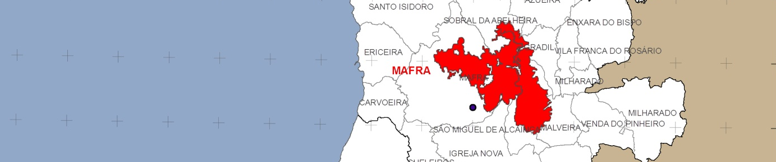
Figura 7 - Apresentação gráfica de um mapa criado pelo ArcGis e Photoshop Cs6 - fogo de Mafra no ano 2003

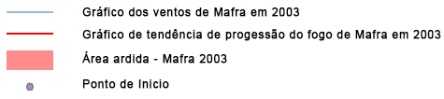
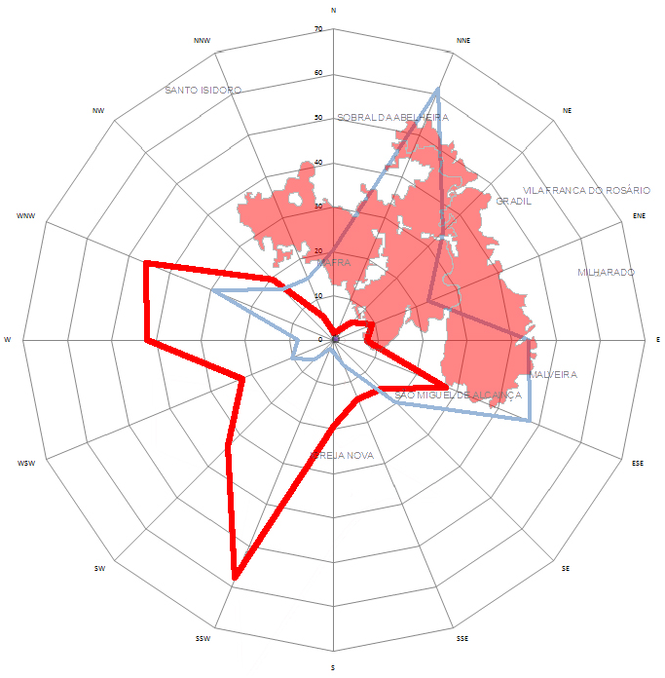
Figura 8 - Representação do fogo e ponto de início com a relação dos ventos reais fornecidos

Com o modelo anterior podemos entender, na mesma lógica, para os próximos fogos ocorridos, onde para a categoria dos fogos da classe Norte, figuras 8, 9 e 10, foram muito poucos os pontos que apresentaram uma correcta posição de coordenadas face ao vento dominante de Norte, com a excepção do fogo ocorrido na Igreja Nova_02, município de Mafra, do fogo ocorrido em Pêro Pinheiro no município de Sintra.
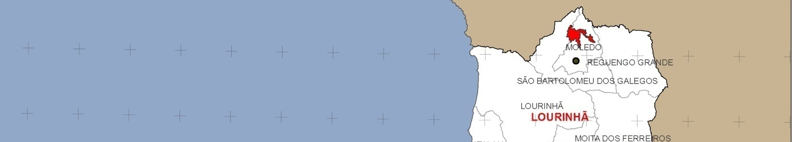
Figura 9 - Apresentação gráfica de um mapa criado pelo ArcGis e Photoshop Cs6 - Classes de vento N
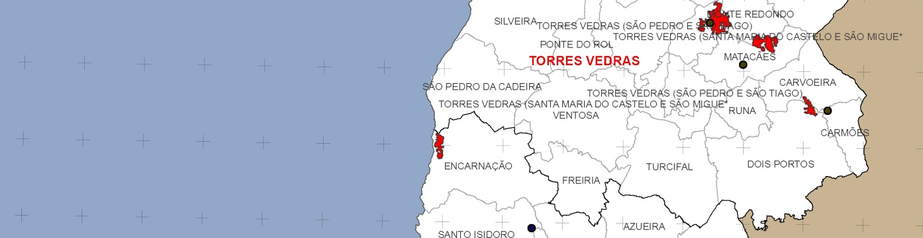
Figura 10 - Apresentação gráfica de um mapa criado pelo ArcGis e Photoshop Cs6 - Classes de vento N

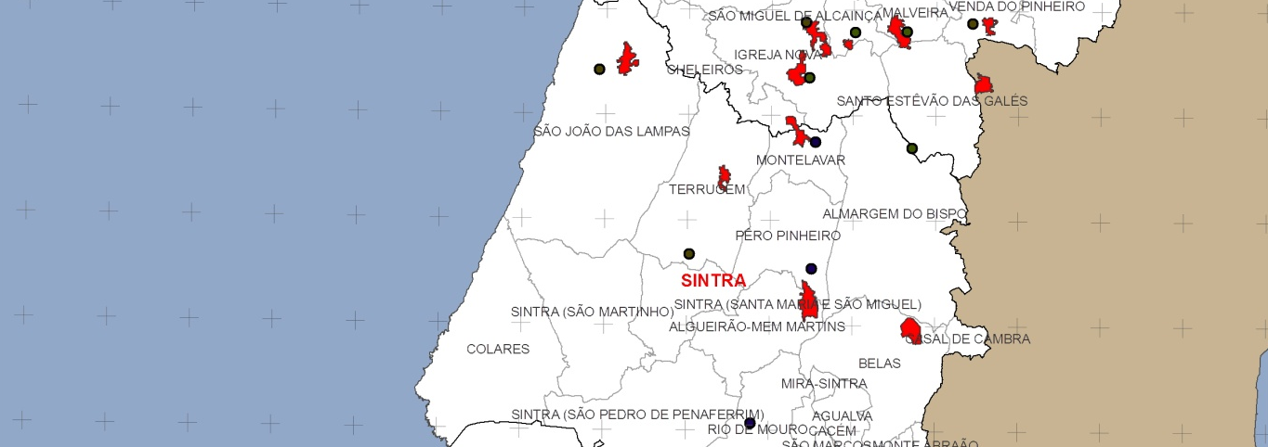
Figura 11 - Apresentação gráfica de um mapa criado pelo ArcGis e Photoshop Cs6 - Classes de vento N

Os pontos de início associados á classe de fogos para a predominância de ventos do quadrante NNE, figura 12, apenas o fogo ocorrido na freguesia de S. Pedro de Penaferrim em 2004, embora a distância do ponto ao fogo apresente um valor bastante elevado, de 1095,77 metros, e desenvolvimento para OSO como se pode ver na tabela acima mencionada.
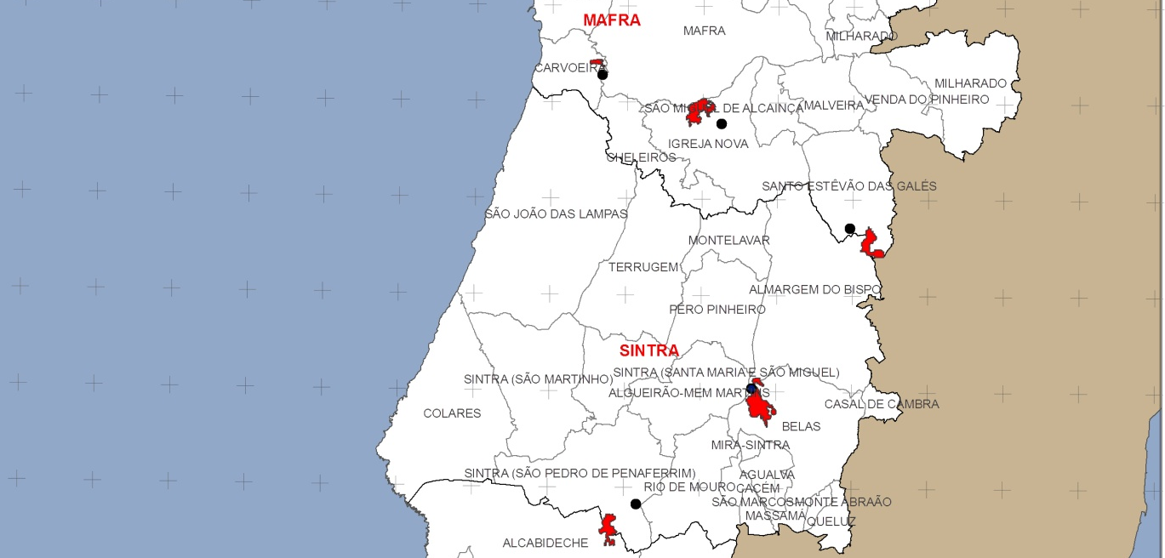
Figura 12 - Apresentação gráfica de um mapa criado pelo ArcGis e Photoshop Cs6 - Classes de vento NNE

Os pontos de inicio associados á classe de fogos de vento predominante em NNO, figura13, apenas um caso também parece estar numa relação com o tipo de vento dominante, e é o fogo ocorrido na freguesia da Venda do Pinheiro em 2001, município de Mafra, igualmente com uma distância muito elevada, um valor de 643,8 metros e um desenvolvimento do fogo para a direcção contrária SSE.
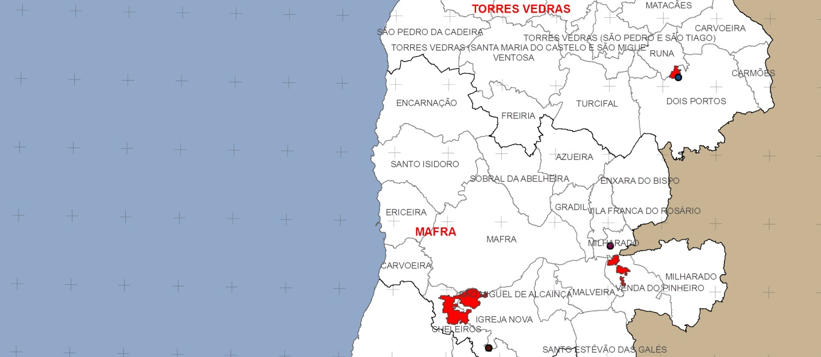
Figura 13 - Apresentação gráfica de um mapa criado pelo ArcGis e Photoshop Cs6 - Classes de vento NNO

Os pontos de inicio associados á classe de fogos de vento predominante no quadrante E, figuras 14 e 15, num dos casos abaixo corresponde a fogos que se desenvolvam sob acção deste vento, portanto com um fogo a desenvolver para Oeste.
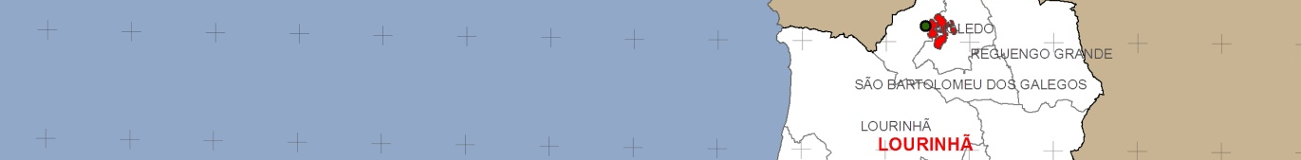
Figura 14 - Apresentação gráfica de um mapa criado pelo ArcGis e Photoshop Cs6 - Classes de vento E

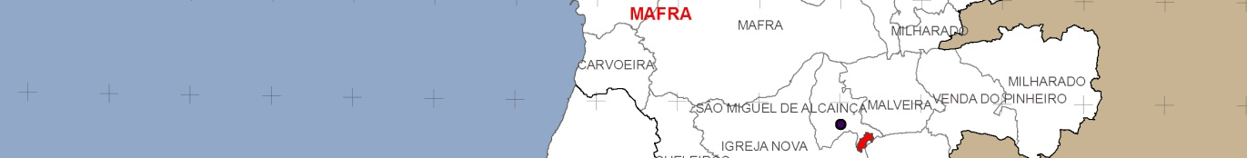
Figura 15 - Apresentação gráfica de um mapa criado pelo ArcGis e Photoshop Cs6 - Classes de vento E

Os pontos de inicio associados a esta classe de fogos de vento predominante em O e OSO, figuras 16 e 17, onde apenas o fogo na freguesia de Santo Isidoro em 2004, pode deixar algumas dúvidas sobre uma boa relação ponto de inicio e vento predominante e já com uma distância do ponto ao fogo mais aceitável, um valor de 278,19 metros.
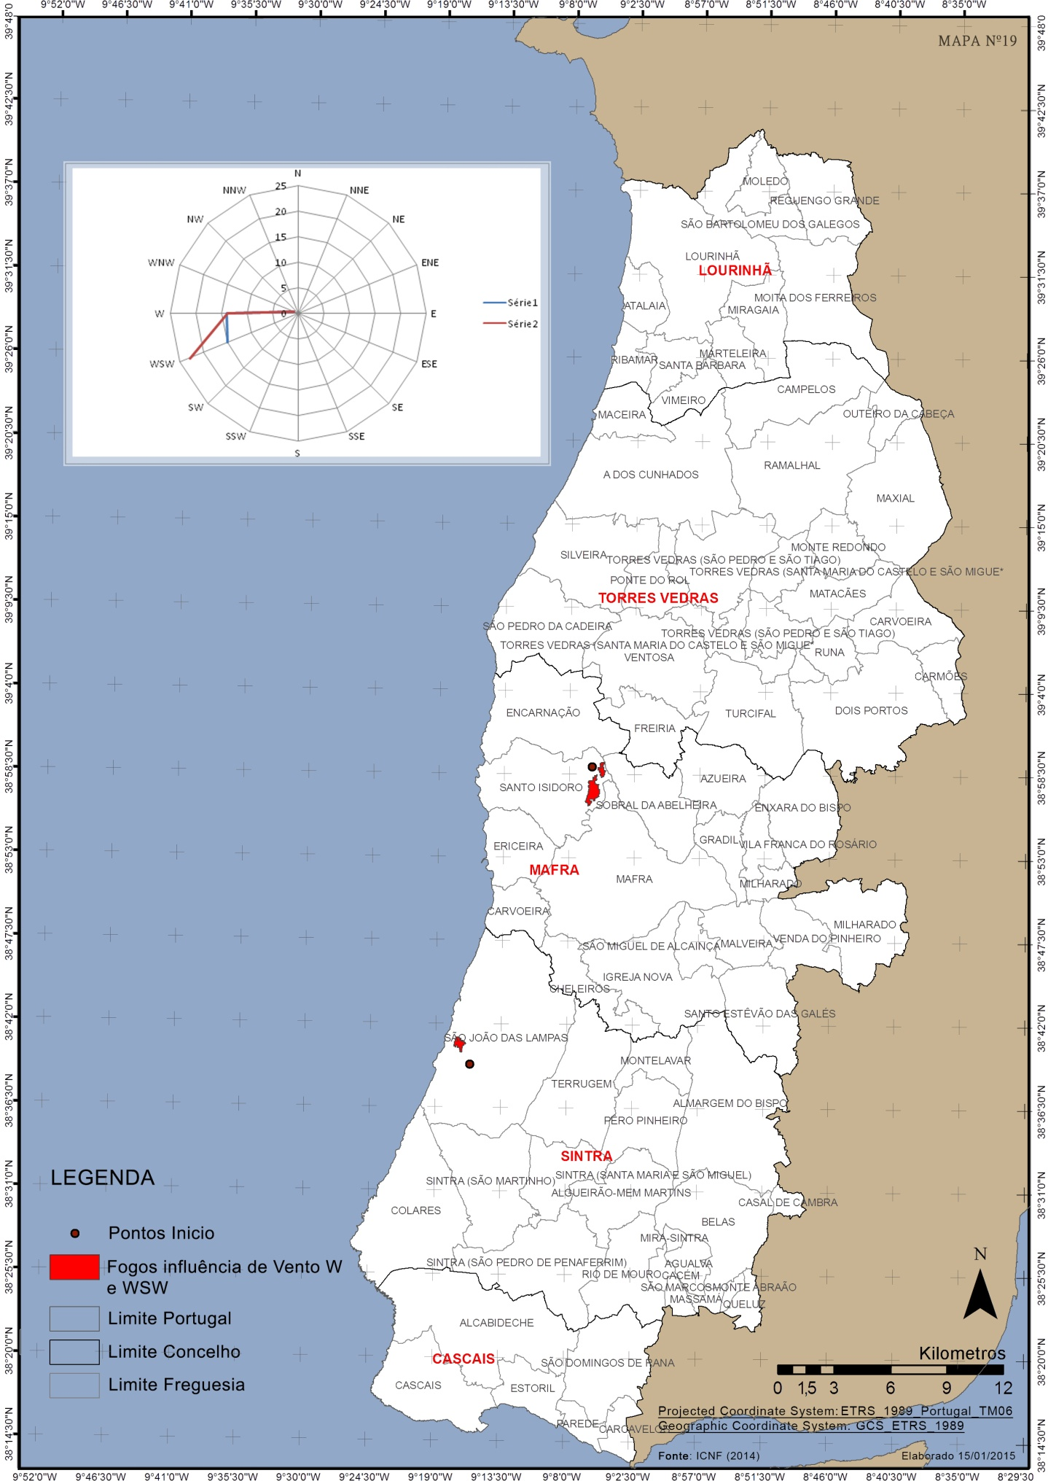
Figura 16 - Apresentação gráfica de um mapa criado pelo ArcGis e Photoshop Cs6 - Classes de vento O e OSO

Figura 17 - Apresentação gráfica de um mapa criado pelo ArcGis e Photoshop Cs6 - Classes de vento O e OSO

O ponto de início associado á única classe de fogo de vento predominante em NO e NNE, figura 18, não apresenta uma relação directa de desenvolvimento para este tipo de fogo.
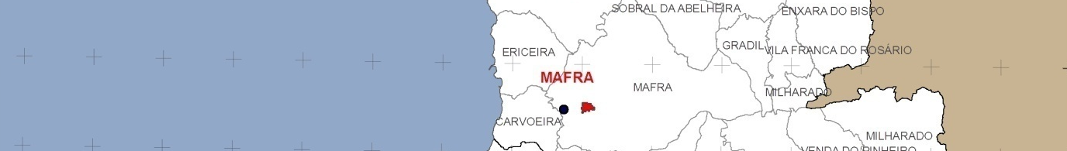
Figura 18 - Apresentação gráfica de um mapa criado pelo ArcGis e Photoshop Cs6 - Classes de vento NO e NNE

O ponto de inicio associado a esta classe de fogo com vento predominante em OSO, ENE e ESE, com valores do quadrante OSO a predominar, figura 19, resultados possíveis de se observar novamente nos gráficos radar anteriormente anunciados, e, neste caso, também não existe qualquer relação do ponto ao tipo de ventos, neste caso ao desenvolvimento que seria de esperar.
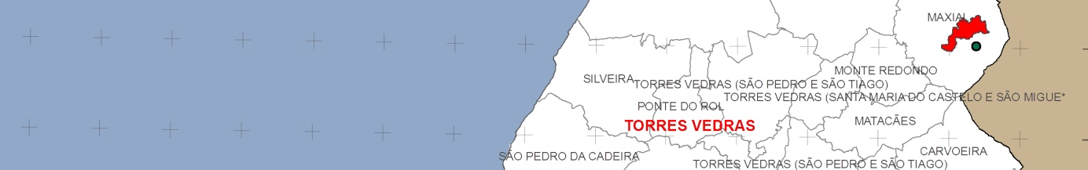
Figura 19 - Apresentação gráfica de um mapa criado pelo ArcGis e Photoshop Cs6 - Classes de vento O e OSO, ENE e ESE

Os pontos de início agora para esta nova classe de fogos de vento a predominar de E e ONO, figura20, com o quadrante de E de maior predominância, nenhum apresenta boa relação face ao tipo de desenvolvimento dos fogos anunciados.
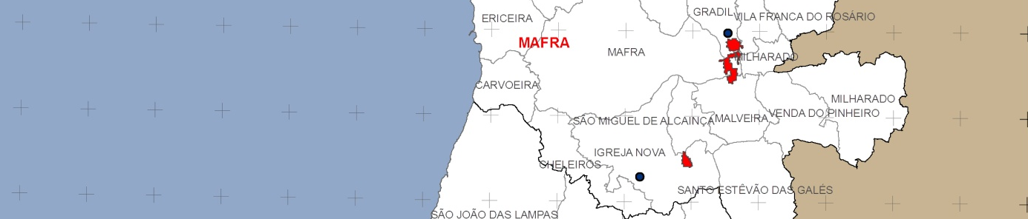
Figura 20 - Apresentação gráfica de um mapa criado pelo ArcGis e Photoshop Cs6 - Classes de vento E e ONO

O ponto de início desta classe de fogo de vento predominante em primeiro de O, depois de SO e por último de ONO, figura 21, não corresponde a uma posição muito lógica face á mancha de fogo.
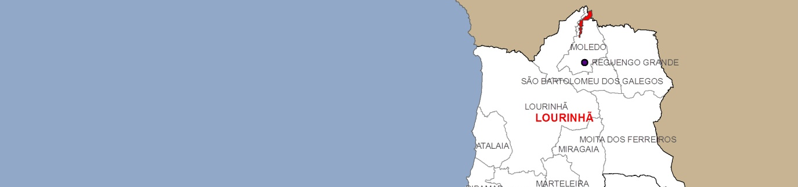
Figura 21 - Apresentação gráfica de um mapa criado pelo ArcGis e Photoshop Cs6 - Classes de vento ONO, O e SO

Nesta última classe, o ponto de início associado ao fogo com o vento predominante em primeiro de E e depois N, figura 22, também não existe uma correspondência lógica para esta situação de ocorrência.
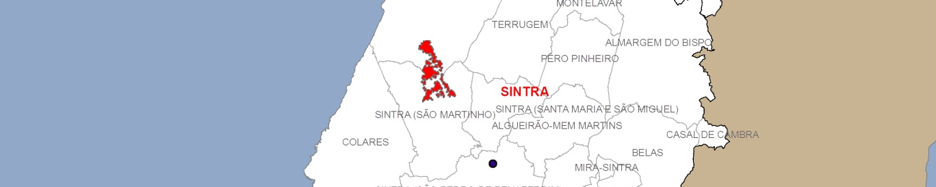
Figura 22 - Apresentação gráfica de um mapa criado pelo ArcGis e Photoshop Cs6 - Classes de vento E e N

4. CONSIDERAÇÕES FINAIS
Este trabalho teve os objectivos gerais de permitir uma melhor compreensão da forma como os usos do solo permutaram no tempo e da forma como o fogo influenciou essa dinâmica. É portanto uma base de informação para um uso posterior de uma carreira profissional em arquitectura paisagista, assim como mais uma ferramenta para um projecto em arquitectura paisagista a realizar.
Esta base de informação permitiu um maior conhecimento do território litoral em associação com a meteorologia. Ao analisar a área de estudo em diversas características que compõem uma paisagem, esta revela agora uma base de partida para "colar" a informação dos ventos e temperaturas que predominaram no período do ano de 2000 até 2008, informação esta que nos permitiu entender de que forma os fogos realmente se foram comportando nesta paisagem.
Outro aspecto relevante para a conclusão é o entendimento da alteração dos usos na paisagem, e os usos que mais sofreram um aumento na área em estudo foram sem dúvida os territórios artificializados; outro uso interessante foi a agricultura que neste território manteve-se como uma permanência em certo modo constante, pela necessidade dos seus habitantes garantirem um sustento próprio, bem como um património adquirido e seguido como vida de trabalho pela gerações seguintes ou mesmo para quem queira explorar como agricultura; também o uso para eucalipto é muito controlado como interesse económico ao longo do tempo tem vindo a expandir aumentando a sua área, por último a neste território de uma maneira geral outros usos caíram em decaimento, dando lugar aos matos, que foram se destacando, pois aumentaram de área com bastante intensidade. Na presença do fogo o desenvolvimento de transição dos usos foi semelhante, o que depois da grande análise de resultados, conseguiu-se perceber que através de um índice de selecção do fogo, certos usos tendem a diminuir, como por exemplo as florestas de folhosas, Pinheiro Bravo e as florestas de outras resinosas, dando lugar a outros de maior relevância ao homem, usos referidos anteriormente á excepção dos matos.
Os resultados obtidos neste trabalho mostram-se por um lado muito discordantes com uma realidade de dados fornecida e conhecida, pois os pontos de inicio encontravam-se em direcções muito contraditórias, podendo agora com a análise de dados, concluir qual a informação dos pontos de início de maior veracidade.
Na conclusão e definição em classes de acordo com os ventos predominantes, a classe dos ventos Norte por exemplo, mostraram-se com uma área inferiores face a outras classes, devido aos ventos mais frios e húmidos enquanto a classe dos ventos predominantes de Este tendem a ser fogos de maior dimensão.
Uma sugestão de aplicação deste trabalho poderia ser o de promover um desenvolvimento de um sistema portátil para o levantamento de dados de campo mais eficaz, muito particularmente para a melhor atribuição das coordenadas do provável ponto de início.

4. REFERÊNCIAS BIBLIOGRÁFICAS
Abreu, M. C. (2012). A Actual Orgânica do Ministério da Agricultura, do Mar, do Ambiente e do Ordenamento do Território e a Politica da Paisagem. Revista de Arquitectura Paisagista, Janeiro - Maio, 2012. Lisboa.
Baptista, F. O. (2003). Um Rural sem Território. Em: Portel, J. e Caldas, J.C. (2003). Portugal Chão. CELTA: Oeiras
Cesar, L. F. (2003), “Florestas do mundo: proposta para a sustentabilidade”, Caderno de Preposições para o século XXI, Instituto Pólis, 6, são Paulo.
Decreto-Lei nº 55/2007: Medidas de Protecção aos Povoamentos Florestais Percorridos por Incêndios. Disponível na Internet, em: http://dre.pt/pdf1sdip/2007/03/05000/15511553.PDF . Consulta em Março, 2014. Lisboa.
Endereço Electrónico Cascais: http://www.cm-cascais.pt/area/conheca-nossa-terra, consultado em Fevereiro, 2014. Lisboa.
Endereço Electrónico Sintra: http://www.cm-sintra.pt/concelho/caracterizacao-de-sintra, consultado em Fevereiro, 2014. Lisboa.
Endereço Electrónico: http://www.historiadeportugal.info/sintra/, consultado em Fevereiro, 2014. Lisboa.
Endereço Electrónico: Centro de Estudos Arquitectura Paisagista - "Professor Caldeira Cabral". Consultado em Março de 2014, de http://www.isa.utl.pt/ceap/pvsintra/index_files/Page344.htm, consultado em Fevereiro, 2014. Lisboa.
Endereço Electrónico Mafra: http://www.cm-mafra.pt/Turismo1/Concelho1/caracterizacao/, consultado em Fevereiro, 2014. Lisboa.
Endereço Electrónico Torres Vedras: http://www.cm-tvedras.pt/, consultado em Fevereiro, 204. Lisboa.
Endereço Electrónico Lourinhã: http://www.cm-lourinha.pt/, consultado em Fevereiro, 2014. Lisboa.
Endereço Electrónico Instituto Nacional de Estatísticas (INE): Dados Estatísticos - Estatísticas territoriais. Instituto Nacional de Estatística, Consultado em Novembro, 2014. Lisboa.
Endereço Electrónico do Instituto da Conservação da Natureza e das Florestas: http://www.icnf.pt/portal/florestas/dfci/Resource/doc/eea-grants/curso-1/SergioCorreia.pdf, consultado em Abril, 2014. Lisboa.
Endereço Electrónico da plataforma EPIC Webgis Portugal: http://epic-webgis-portugal.isa.ulisboa.pt/pmapper/map_default.phtml, Consultado em Novembro, 2014. Lisboa.
FAO (2001), State of the World´s Forests 2001. Rome, Food and Agriculture Organization.
Lourenço, L. (1988). Representação Geográfica dos Incêndios Florestais Ocorridos em Portugal Continental. Em Lourenço, L., Gonçalves, A. V. e Soares, H. (1988). Jornadas Cientificas sobres Incêndios Florestais. Coimbra, 23-25 de Novembro de 1988.
Pausas, J. G. (2012). Incendios Florestales. CSIC - Ministerio de Economia y Competitividad. Catarata, Madrid.
Pausas, J. G., e Vallejo, R. M. (1999). The Role of Fire in European Mediterranean Ecosystems. Em: Chuvieco, E. (1999). Remote Sensing of Large Wildfires in the European Mediterranean Basin. Springer - Verlag, 1999.
Pereira, J. M. C., Carreiras, J. M. B., Silva, J. M. N., Vasconcelos M. J., (2006). Alguns Conceitos sobre Fogos Rurais em Portugal. In: Pereira, J. S., Pereira, J. M. C., Rego, F. C., Silva, J. M. N., Silva, T. P. (Eds). Incêndios em Portugal. Caracterização, Impactes e Prevenção. ISAPress, Lisboa, pp. 133-162.
Pyne, S., Andrews, P., Laven, R. (1996). Introdution to Wildland Fire. 2nd edition. John Wiley & Sons. New York.
Radich, M. C. e Alves, A. A. M. (2000). Dois Séculos da Floresta em Portugal. CELPA: Lisboa
Rego, F. C., Rigolot, E., Fernandes, P., Montiel, C. e Silva, J. S. (2010). Para uma Gestão Integrada do Fogo. Policy Brief 4, EFI - European Forest Intitute.
Ruiz, E. M., (2001). Manual de Queimadas controladas. El Manejo del Fuego en la Prevención de Incendios Florestales. Mundi-Prensa: Madrid
Silva, J. S. (Ed.), 2007. Proteger a Floresta. Incêndios, Pragas e Doenças. Volume 8. Colecção Árvores e Florestas de Portugal. 9 Volumes. Jornal Público/ Fundação Luso-Americana para o Desenvolvimento/Liga Protecção da Natureza, Lisboa.
Zedler, P. H. e Rego, F. C. (2006) Regimes do Fogo e Biodiversidade: Respostas dos Ecossistemas a Alternativas de Gestão. Em: Pereira, J. S., Pereira, J. M. C., Rego, F. C., Silva, J. M. N., e Silva, T. P. (2006). Incêndios Florestais em Portugal. Caracterização, Impactes e Prevenção (2006). ISAPress: Lisboa.

5. ANEXOS

ANEXOS 1 - Análise e compreensão das diferentes componentes paisagísticas

Cascais
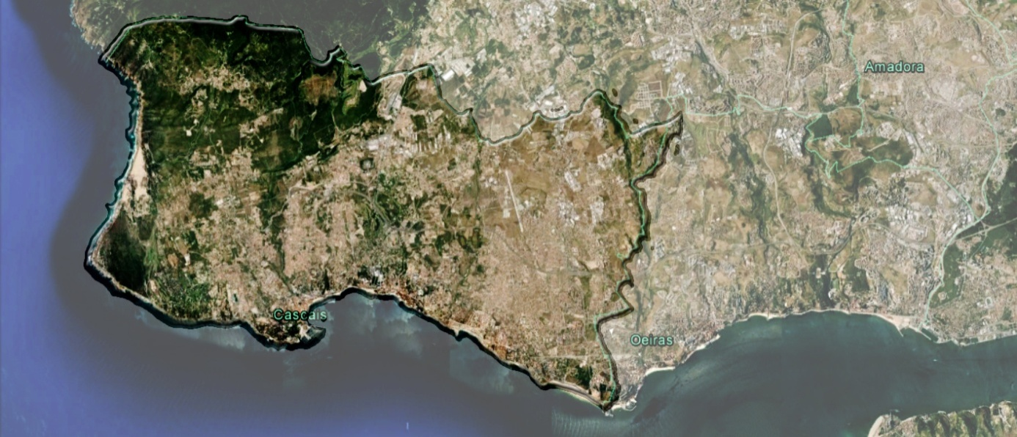

- Descrição histórica e geográfica
De acordo com a informação disponível no endereço electrónico de Cascais e segundo o Instituto Nacional Estatísticas (INE), o concelho Cascais apresenta uma área de 97.40 Km² em 2013, situa-se a ocidente do estuário do Tejo, entre a serra de Sintra e o oceano Atlântico. O território ocupado pelo Concelho de Cascais é limitado a norte pelo concelho de Sintra, a sul e a ocidente pelo oceano e a oriente pelo concelho de Oeiras.
- Descrição componentes de análise paisagística
Em termos de temperaturas máximas extremas, mapa nº12 em anexos, podemos dizer que o concelho de Cascais, começando do litoral para o interior, apresenta uma grande variabilidade de temperaturas, com valores mínimos de 30 ºC até valores máximos de 40 ºC.
Ao nível das temperaturas médias diárias, mapa nº13 em anexos, os valores variam dos 18 ºC aos 20 ºC, para toda a área de estudo, com excepção de uma pequena zona da freguesia da Lourinhã, concelho da Lourinhã, uma pequena parte da freguesia de Cascais, concelho de Cascais, em que predomina os valores dos 16ºC aos 18ºC, e á excepção da freguesia do Casal de Cambra, Queluz, uma pequena parte de Massamá e Belas, com valores superiores, dos 20ºC aos 22ºC. E as temperaturas quer sejam médias diárias ou máximas extremas apresentam grande semelhança para a área litoral em estudo.
Segundo o PDM, ao nível de ocupação do solo podemos encontrar a existência de duas grande manchas distintas que cobrem todo o concelho, solo rural, onde quase metade se trata de matos predominantes, mapa nº3 em anexos, que acabam por se integrar numa estrutura ecológica, devido a parte destes matos apresentarem interesse para conservação, mapa nº2 em anexos, pois fazem parte do Parque Natural Sintra - Cascais entre outras manchas de menor dimensão.
Para melhor entendimento da dimensão das manchas de povoamento vou considerar 200-300 m² como reduzida dimensão, 1000-2000m² média dimensão e 2000-4000m² grande dimensão de ocupação do povoamento.
A agricultura, mapa nº5 em anexos, em Cascais pode ser observada em algumas manchas dispersas com uma relativa dimensão na zona de Cascais e Alcabideche. A sul do concelho o que domina é sem dúvida o edificado que apresenta já um peso histórico e patrimonial muito grande daí que a tendência foi sempre para a sua expansão para o interior, o aglomerado agricultado mais marcante é o que sobra de uma não expansão do edificado, e uma transição de Alcabideche, Estoril e São Domingos de Rana.
A morfologia do terreno, mapa nº6 em anexos, do concelho apresenta duas zonas muito marcadas por cabeços, caso se fale em zonas litorais, chamemos assim de cabeços litorais. As zonas de cabeços mais expressivas são assim na freguesia de Cascais(cabeço litoral), Parede, Carcavelos e São Domingos de Rana, e um pequeno prolongamento linear em Alcabideche. Acompanhado destes cabeços, intercala-se o sistema húmido, mapa nº8 em anexos, na mesma identidade e expressão paisagística, um sistema húmido portanto que vai surgindo por entre os cabeços, e conforme a distância ou proximidade dos mesmos, o sistema húmido expande ou contrai, expande também caso a proximidade seja um estuário ou mesmo o mar, neste caso.
Os declives, mapa nº7 em anexos, são importantes para muito entender uma paisagem, por exemplo, os declives mais significativos no concelho, com as classes 12-16; 16-25; >25%, trazem já um seguimento aquando da formação da Serra de Sintra e que depois os cursos de água e outros factores foram apurando, estendendo e em certos casos intensificando estas formas de declive. As zonas portanto mais marcadas são a noroeste de Alcabideche, uma grande área declivosa, parte da encosta Sul da Serra Sintra, depois há também um prolongamento aliado a uma linha de água muito marcada, que permanece e se estende quase até ao Litoral de Cascais, e a Sul e Sudeste de Alcabideche apresenta também declives com os mesmo valores que Noroeste, mas com mais frequência os declives na casa dos 12-16 % e 16-25%, não superiores.
Como foi dito os declives são muito influenciados, não só mas também, pela maneira como a água modela esse território, e o concelho de Cascais apresenta quatro linhas de água, mapa nº9 em anexos, consideradas de terceiro grau, havendo quatro graus definidos, o que significa uma definição na morfologia do terreno já expressiva. Estas linhas apresentam uma posição relativamente paralela e sentido descendente, Norte para Sul, tendo como ponto de começo a Serra de Sintra, que pela hipsometria, mapa nº10 em anexos, analisada o sentido é correspondentemente descendente, portanto começando por alturas dos 100-200metros baixando para os 100 - 50 metros e depois 50 - 20metros.
A orientação das vertentes, mapa nº11 em anexos, é um parâmetro a abordar, pois dá-nos uma perspectiva de como o clima é afectado, neste caso, o concelho de Cascais apresenta vertentes com uma exposição fortemente a Sul, depois na extremidade litoral temos uma orientação a Oeste, e ao longos das linhas de água principais do concelho, temos também então vertentes expostas a Oeste e Este respectivamente.
Ao nível do povoamento florestal, mapa nº4 em anexos, encontram-se grandes manchas de pinheiro manso (Pinus pinea) na freguesia de Cascais, entre outras de pequena dimensão dispersas pelo concelho, temos igualmente uma mancha de pinheiro bravo (Pinus pinaster) mais concentrada a norte, vindo da transição da Serra de Sintra para a freguesia de Alcabideche, Cascais, e pequenas manchas espalhadas por todo o concelho. A oeste da freguesia de Alcabideche no limite para São domingos de Rana, temos pequenas manchas concentradas de sistemas Agro-florestais. O eucalipto (género Eucaliptus) encontra-se também, e apenas, na transição da Serra para o interior de Alcabideche, Outras florestas de folhosas em reduzidíssimas manchas em Alcabideche e Estoril, bem como de outras resinosas, mas agora em Alcabideche apenas.

Sintra
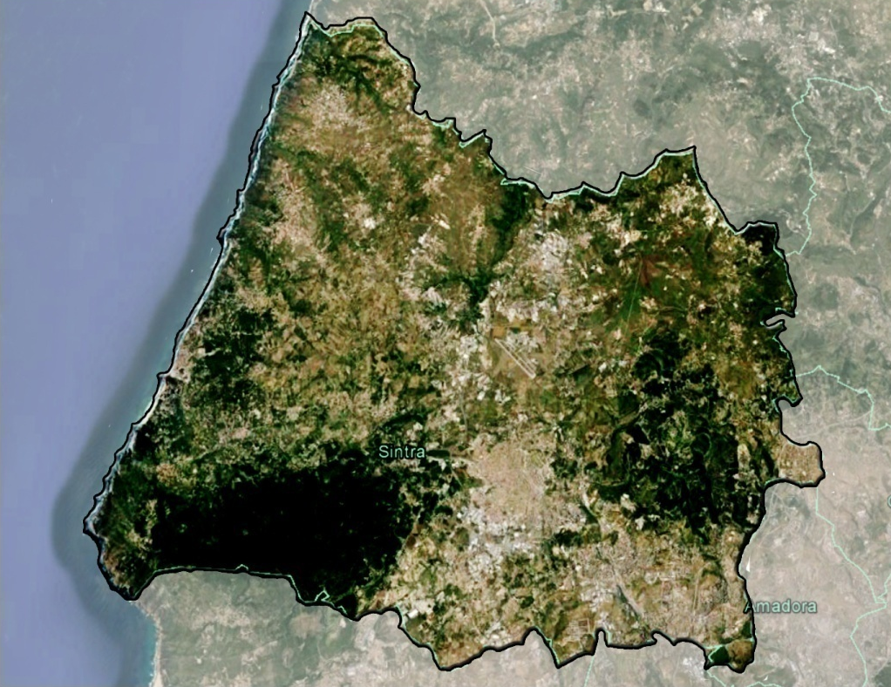

- Descrição histórica e geográfica
De acordo com a informação disponível no endereço electrónico de Sintra:
Sintra é a verdadeira e única capital do Romantismo. - "Sintra é o único lugar do país em que a História se fez jardim. Porque toda a sua legenda converge para aí e os seus próprios monumentos falam menos do passado do que de um eterno presente de verdura. E a memória do que foi mesmo em tragédia desvanece-se no ar ou reverdece numa hera de um muro antigo, Em Sintra não se morre - passa-se vivo para o outro lado. Porque a morte é impossível no vigor da beleza. E a memória do que passou fica nela para colaborar."
'Louvar Amar', Vergílio Ferreira.

O concelho de Sintra, segundo o Instituto Nacional Estatísticas (INE), apresenta uma área com 319.23 km² de área, subdividido em 11 freguesias limitado a Norte pelo concelho de Mafra, Este por Loures e Odivelas, a Sueste pela Amadora, a Sul por Oeiras e Cascais e a Oeste pelo oceano Atlântico.

Localizada no distrito de Lisboa, a vila portuguesa de Sintra é considerada como um dos locais mais privilegiados para o turismo e o lazer do país. Possui condições excepcionais de localização geográfica e qualidades ambientais que possibilitaram seu povoamento desde tempos remotos.

Através do endereço electrónico da História de Portugal, o reconhecimento criado especificamente para esta mistura de paisagem natural e património cultural, a de “Paisagem cultural”, abrange parte da Serra de Sintra, incluindo o centro histórico da vila e dos seus monumentos, envolvido tudo de forma harmoniosa com a vegetação própria do local, constituindo um extraordinário complexo arquitectónico e natural sem precedentes.
No concelho de Sintra, assim, em descrição paisagística, a Serra representa um elemento "agregador" de território, um principal foco de atracção, e em tempos remotos como elemento gerador de desenvolvimento urbano.
- Descrição componentes de análise paisagística
Ao nível de vegetação, o concelho, apresenta determinadas zonas de áreas delimitadas com vegetação de elevado interesse para conservação, mapa nº2 em anexos, portanto toda a aquela linha construtiva de um litoral, apresenta um vegetação única e especifica para aquelas condições ambientais, logo considerada de grande importância para conservação, para além dessa linha, temos a freguesia de colares, que apresenta também uma vegetação com grande interesse em conservação e que se vai estender pela Serra, depois Terrugem com alguma vegetação coincidente com baixios morfológicos que dali se gerou e gera condições para importante vegetação, a conservar, depois a Sul da freguesia da Almargem do Bispo no encontro com Belas, temos também grande área de vegetação com interesse numa preservação e conservação. Todos estes exemplos são de uma conservação considerada Muito Elevada e Elevada, que depois se pode encontrar outras pequenas manchas um pouco dispersas por todo o concelho. O padrão de distribuição dos matos, mapa nº3 em anexos, apresenta-se em manchas de pequena dimensão e dispersa, embora, é de notar que essa dispersão tende a passar para um padrão mais concentrado no interior, e a aumentar a dimensão das parcelas, o litoral sem dúvida, todo ele delineado pelo matos de interesse em conservação como foi referido.
A agricultura, mapa nº5 em anexos, marca enorme presença sobretudo nas freguesias a Norte do concelho, temos a Serra ausenta de agricultura e uma grande densidade de edificado para Este da Serra de Sintra.
Na morfologia do terreno, mapa nº6 em anexos, temos então as vertentes litorais que vão desde a freguesia de Colares até Sul de São João das Lampas, pois S. João por si apresenta cabeços em sistema húmido antigo no Litoral, é no interior do concelho que se pode encontrar uma estreita relação entre alinhamentos de cabeços com o central complexo alargado de sistema húmido, afectando as freguesias de Montelavar; Almargem do Bispo; Terrugem; Pêro Pinheiro; Algueirão e Sintra (São Pedro de Penaferrim). Já São João das Lampas apresenta um grande alinhamento de cabeços correndo de Norte a Sul da freguesia, sem grande alargamentos do sistema húmido.
Os declives, mapa nº7 em anexos, são muitos acentuados como de esperar em todo o complexo da Serra de Sintra, na zona central do concelho podemos relacionar a informação que foi dita anteriormente, face aos cabeços e sistemas húmidos, mapa nº8 em anexos, alargados, ora é de esperar uma estabilização/ homogeneização de declives, na ordem do 3 a 5%. Nos limites Este do concelho os declives tendem a acentuar bastante, portanto zonas mais declivosas, e por fim é citar alinhamentos declivosos bem acentuados na paisagem, nas freguesias de S. João das Lampas e da Terrugem que por acaso coincide com linhas de água bastante marcadas, digo por acaso pois a geologia determina muito a forma como os cursos de água modelam a paisagem e que por si gerarão então declives mais ou menos acentuados.
Ora referindo agora ás linhas de água, mapa nº9 em anexos, com o auxilio da hipsometria, mapa nº10 em anexos, podemos entender melhor a sua tendência. Como foi referido os limites Este do concelho e a Serra são zonas de grandes altitudes, pelo que as linhas normalmente tendem a evoluir tendo estas zonas como fortes pontos de partida, e então podemos assim dizer que na verdade encontramos fortes linhas de água de 3º nível concentradas na Freguesia Almargem do Bispo e radialmente tendem a desenvolver-se mais para Norte, Montelavar e Terrugem, e para Sul, Belas; Queluz; Massamá. Já na Serra de Sintra temos uma linha de água de 3º nível bem marcada que delineia a envolvente Norte da Serra mas que depois, no sentido descendente de toda a Serra apenas se encontra linhas de água da categoria mais baixa, de 4º nível, e um pouco por todo o concelho, de realçar o desenvolvimento radial de linhas de 4º nível na freguesia de S. João das Lampas, que coincide com a tal homogeneização de declives, podendo se dizer que se trata de uma plataforma de abrasão marinha que no tempo resultou o chamado planalto de S. João das Lampas.
A exposição das vertentes, mapa nº11 em anexos, é comum em todas as direcções mas podemos realçar como síntese a exposição para Norte e Oeste muito frequente em todo litoral do concelho, incluindo a exposição Norte da vertente da Serra, na transição da linha do litoral para a Serra, temos exposições de Sul e Este, bem como para interior no limite do concelho.
Ao nível de povoamentos florestais, mapa nº4 em anexos, no concelho de Sintra o que salta de imediato ao nosso alcance visual, são aglomerados de grande dimensão de pinheiro bravo (Pinus pinaster) na Serra, portanto freguesia de Colares e São Pedro de Penaferrim, e ao longo da costa portanto em Colares, já referido, e a Sul de São João das Lampas, a Norte uma pequena mancha também, temos depois algumas manchas agregadas, umas de grande dimensão na freguesia de Belas e a Sul da Almargem do Bispo. Ainda na Serra se pode destacar grande mancha de outras espécies resinosas, como o cedro do Buçaco por exemplo. O eucalipto, (género Eucaliptus predominante), apresenta uma grande dimensão de povoamento, começando na freguesia de colares com extensão para a encosta Norte da Serra, e que depois apresenta ainda algum povoamento a Sul, já na freguesia de Alcabideche, praticamente não se encontra mais grande presença de grandes povoados de eucalipto no resto do concelho. Na Serra é de encontrar o desenvolvimento de algumas espécies florestais de flora exótica que apresentam já pequenos aglomerados, acções estão a ser feitas pela Parques de Sintra - Monte da Lua [que gere o património cultural na zona] e pelo Instituto de Conservação da Natureza e Florestas [ICNF], mas que se torna sempre difícil por vezes de controlar a forma de dispersão das mesmas. Algumas manchas de carvalhos, como por exemplo carvalho negral (Quercus pyrenaica, Quercus robur, Quercus suber, entre outros) estão presentes no complexo rochoso da Serra. O pinheiro manso (Pinus pinea) apresenta uma grande presença de aglomerados mas dispersos por todo a freguesia de São João das Lampas e a Sul da freguesia da Terrugem. Temos a presença bastante significativa de outras folhosas na Serra e em torno da Serra, portanto nas freguesias Colares, Sintra (São Martinho), Sintra (Santa Maria e São Miguel) e São Pedro Penaferrim essencialmente. Para terminar os sistemas Agro-Florestais ainda são visíveis nas freguesias Rio de Mouro, Belas e Sintra (Santa Maria e São Miguel).

Mafra
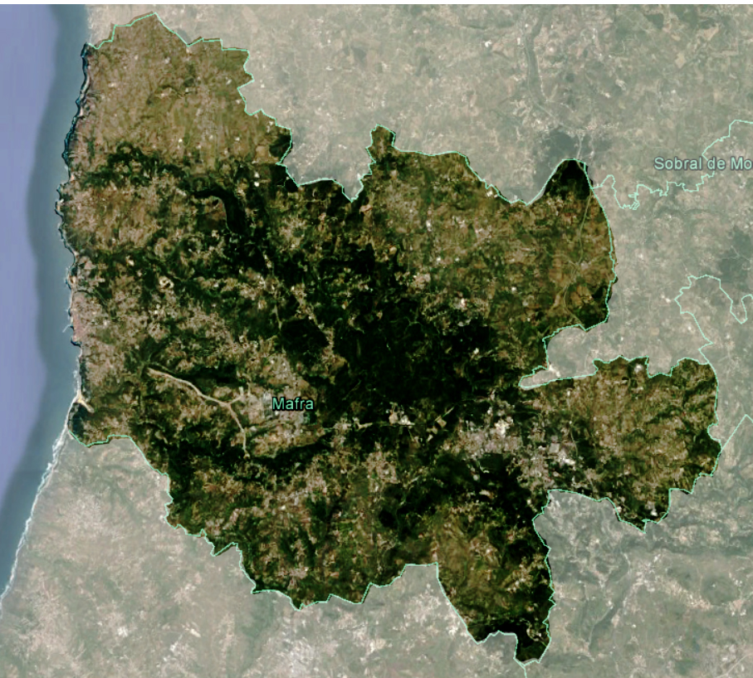

- Descrição histórica e geográfica
O Concelho de Mafra, com uma frente de mar de 11 kilómetros ocupa uma inequívoca centralidade, situado na Área Metropolitana de Lisboa, faz fronteira com os Municípios de Loures, Sintra, Torres Vedras, Sobral de Monte Agraço e Arruda dos Vinhos. O Concelho divide-se em 11 freguesias (Carvoeira, Encarnação, Ericeira, Mafra, Milharado, Santo Isidoro, União das Freguesias da Azueira e Sobral da Abelheira, União das Freguesias da Enxara do Bispo, Gradil e Vila Franca do Rosário, União das Freguesias de Igreja Nova e Cheleiros, União das Freguesias da Malveira e São Miguel de Alcainça e União das Freguesias da Venda do Pinheiro e Santo Estêvão das Galés), dispersas por uma área de 291.66 km², valores obtidos através do Instituto Nacional Estatísticas (INE).
- Descrição componentes de análise paisagística
A vegetação com elevado interesse para conservação, mapa nº2 em anexos, são restritas áreas nas freguesias Malveira; Sobral da Abelheira e Santo Isidoro, e uma área situada entre a freguesia da Ericeira e Santo Isidoro. Os matos, mapa nº3 em anexos, mais uma vez se encontram dispersos por todos o território, com uma grande definição no litoral, grande concentração na freguesia de Cheleiros, assim como nas freguesias para o interior, como Milharado; Malveira; Vila Franca do Rosário, entre outras.
O edificado, mapa nº5 em anexos, é interessante, pois temos uma linha central muito marcada no concelho que atravessa o litoral até ao interior e limite do concelho, salientando o edificado bastante denso da freguesia Ericeira, Mafra, Malveira e Venda do Pinheiro, e a agricultura é vista por todo o concelho retirando o edificado e o grande maciço de espécies florestais condensados, do Litoral, bem como no centro do concelho como foi analisado, na freguesia de Mafra, ou seja, de destacar as freguesias a Norte do concelho, como Encarnação, Santo Isidoro, Sobral da Abelheira com menos intensidade, Enxara do Bispo, Azueira e Vila Franca do Rosário, e duas freguesias a Sul como é o acaso da Igreja Nova e Santo Estêvão das Galés.
A morfologia do terreno, mapa nº6 em anexos, do concelho de Mafra é toda ela muito esparsa, sem grandes expressões de cabeços ou grandes sistemas húmidos, relativamente aos dois concelhos anteriores, embora para tentar entender um pouco mais acerca deste concelho, Mafra apresenta sistema húmido em forma de canais, alargando em certos troços, e estes encontram-se circundantes ao próprio concelho. Os cabeços pouco também se expressam mas ainda assim temos na freguesia de Mafra, centro do concelho, cabeços em Fileira bem definidos, vindo já da Ericeira, bem como na Encarnação também podemos encontrar alguma estrutura de cabeços bem definida.
Os declives, mapa nº7 em anexos, apresentam um padrão completamente diferente, uma extensa rede de zonas com declives bem acentuados cobrindo uma vasta área da freguesia de Mafra, Gradil e Sobral da Abelheira, cobrindo todo o concelho radialmente, vindo do centro da freguesia de Mafra, podendo ser explicado melhor com as informações posteriores.
As linhas de água, mapa nº9 em anexos, de 3º nível acrescentam informação á anterior, temos portanto uma configuração de linhas de água exactamente como os declives anteriores foram exemplificados, radial e vindo do centro da freguesia de Mafra, que com a hipsometria, mapa nº10 em anexos, ainda mais informação acrescenta em acordo, a freguesia de Mafra, Malveira e Santo Estêvão das Galés apresentam altitudes de 400-500 metros, ocupando pouca representação no território, depois ainda nas mesmas freguesias mas agora ocupando por volta de 1/3 do território e abrangendo já outras mais freguesias como Venda do Pinheiro, Milharado e Igreja Nova, com altitudes de 200-300 metros, decrescendo até ao litoral.
As exposições das vertentes, mapa nº11 em anexos, do concelho não apresentam grande predominância, devido a uma morfologia radiada por linhas de água, associado a declives variados entre eles muitos de grande intensidade. Assim encontramos exposições Norte, Sul, Este, Oeste, embora uma vez referido a linha central definida pelo edificado intenso, toda a área abaixo restante a exposição é fortemente Oeste e Sul, que é onde as linhas de água não seguem uma radialidade muito geométrica.
Ao nível do povoamento florestal, mapa nº4 em anexos, é interessante a primeira reacção que se tem do concelho, portanto uma grande densidade espécies florestais concentradas. Começando pelo eucalipto (género Eucaliptus), esta espécie florestal, encontra-se fortemente povoada no centro do concelho e com grande dispersão radial, mais para o litoral que interior do concelho. Espécie de grande interesse económico, é de interesse realçar a sua presença muito marcada entre os limites de freguesias, e do concelho vizinho Torres Vedras, algumas zonas. O pinheiro bravo (Pinus pinaster) é uma espécie muito encontrada dispersa nas freguesias mais litorais do concelho, como Ericeira, Santo Isidoro e Carvoeira, na zona Este da freguesia de Mafra temos uma enorme mancha de pinheiro bravo, e mais uma vez também muito vista nas transições de freguesias mais a Sul neste caso, como por exemplo Mafra- Igreja Nova, Mafra- São Miguel de Alcaínça, São Miguel de Alcaínça- Igreja Nova, Malveira- Santo Estevão das Galés e todo o limite Este deste último, Venda do Pinheiro é também uma freguesia muito dominado por agregados de pinheiro bravo disperso, mas mais concentrado que nas freguesias mais litorais. O pinheiro manso (Pinus pinea) é muito pouco existente na porporção de área do concelho, mas ainda assim temos uma grande concentração do mesmo na zona central do concelho, portanto zona Este da freguesia de Mafra, e depois algumas pequenas e reduzidas manchas, nas freguesias litorais e freguesias a Norte do concelho. O sobro (Quercus suber) e azinho (Quercus rotundifolia)não existem praticamente no concelho, apenas pequenas e reduzidas manchas a Este, mas na zona Este da freguesia de Mafra é extremamente abundante. As florestas de folhosas já apresentam um padrão bem diferente e semelhante ao eucalipto mas em menor intensidade de povoado, ora mais uma vez a Este da freguesia de Mafra com grandes manchas e concentradas, depois um pouco espalhado pelas freguesias mais litorais, agora em pequenas e reduzidas manchas, podemos encontrar algumas também para o interior mas muito pouco. Outras resinosas são vistas na freguesia da Carvoeira, uma mancha com alguma expressão mas sem grande dimensão a Este da freguesia Mafra, entre outras freguesias a Sul do Concelho, mas muito pouco expressivo na paisagem, assim como categoria de outros carvalhos podem ser visto para o interior do concelho.

Torres Vedras
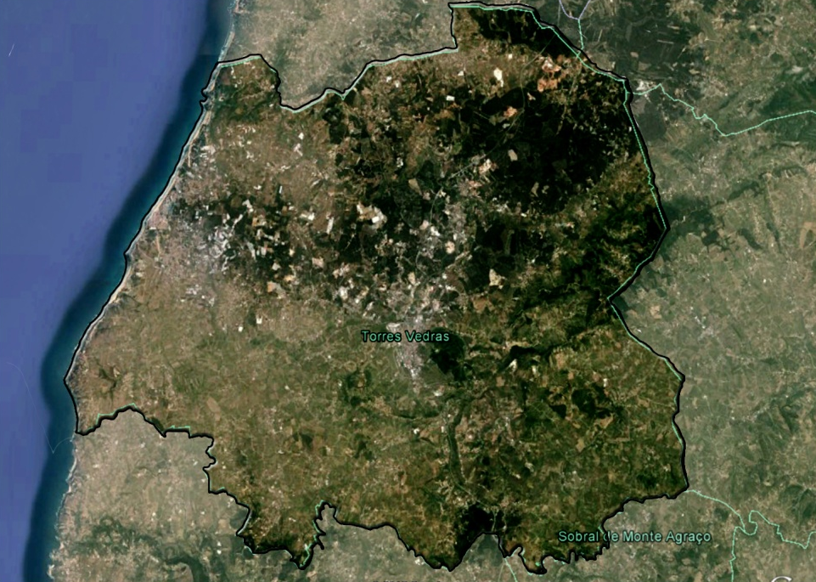

- Descrição histórica e geográfica
Localizado na Região Oeste, o território de Torres Vedras é povoado pelo homem desde os tempos mais remotos. Administrativamente pertence ao distrito de Lisboa, com uma área de 407,15Km², segundo o Instituto Nacional Estatísticas (INE), e ao conjunto regional da Comunidade Intermunicipal do Oeste.
É limitado a norte pelo Concelho de Lourinhã, a nordeste pelo Concelho do Cadaval, a este pelo Concelho de Alenquer, a sudeste pelo Concelho do Sobral de Monte Agraço, a sul pelo Concelho de Mafra e a oeste pelo Oceano Atlântico.
- Descrição componentes de análise paisagística
O litoral de Torres Vedras apresenta grande uma área considerada de vegetação, mapa nº2 em anexos, com elevado interesse para conservação face ao concelho de Mafra, portanto quase toda a sua extensão é de selecção, freguesias como Maceira, A Dos Cunhados, Silveira e uma faixa bem mais estreita na freguesia de São Pedro Da Cadeira. Desde o centro do concelho para nordeste temos ainda várias zonas delimitadas com algumas de maior dimensão, dispersas, e no sudeste do concelho temos ainda, na freguesia de Dois Portos alguma vegetação de elevado e moderado nível de conservação.
Os matos, mapa nº3 em anexos, no concelho são como nos outros anteriores muitos dispersos, mas as zonas onde se mantêm mais coesos são toda a costa do litoral e nas freguesias Matacães, Dois Portos, Torres Vedras (São Pedro e São Tiago).
A agricultura, mapa nº5 em anexos, apresenta grande expressão no território do município, embora seja bastante mais expressivo na metade norte que a sul, todas as zonas norte encontram-se em forte envolvência com o edificado, já a sul o edificado é bastante mais desligado desse uso.
O edificado, mapa nº5 em anexos, é bastante notável no litoral na transição da Silveira para A Dos Cunhados, desenvolvendo-se para o interior, Ponte Rol, centro de Torres Vedras (São e São Tiago) e (Santa Maria do Castelo e São Miguel), ao encontro da auto-estrada A8, levando depois, o edificado, esse mesmo desenvolvimento para norte, freguesias de Ramalhal e Campelos.
Ao nível da morfologia do terreno, mapa nº6 em anexos, Torres Vedras apresenta grandes canais de sistema húmido orientação Oeste -Este, pelo que o canal a sul do concelho, nas freguesias de São Pedro da Cadeira e Silveira são completamente interceptados por este, correspondendo ao rio Sizandro que por ali desagua e alargou as margens criando assim um largo sistema húmido, afectando portanto as freguesias anteriormente mencionadas mais Ventosa e Ponte Do Rol. O canal a norte do concelho intercepta Maceira, A Dos Cunhados, Ramalhal e Maxial, todos eles fortemente afectados. O litoral da Silveira e A Dos Cunhados apresenta grande área de Cabeços, os mais próximo pela costa, designados de cabeços no litoral, e ainda temos grande área alargada também de cabeços em sistema húmido antigo no litoral, vertentes litorais e o sistema húmido do litoral caso estejamos ainda a falar do litoral. Os cabeços de maior expressão tendem a levar um seguimento ao longo do limite norte do concelho, mais expressivo que a sul.
Os declives, mapa nº7 em anexos, são apenas bastante acentuados a este e sul do concelho, visível em zonas das freguesias Maxial, Monte Redondo, Matacães, São Pedro e São Tiago, Dois Portos e Turcifal, declives na ordem dos 16-25% e maior que 25%, a norte do concelho predominam normalmente mais os declives de classes 8-12% e 12-16%, e pelo litoral a predominar mais o declives de baixo valor, na ordem do 5-8%, 3-5% e até com alguma frequência 0-3%.
As linhas de água, mapa nº9 em anexos, de 3º nível seguem a orientação do sistema húmido anteriormente referido com ramificações, ocupando quase a totalidade do concelho, ficando apenas uma faixa central sem linhas de 3ºnível, e apenas as restantes de 4º nível que acabam também por preencher o território do concelho, e ao analisar a hipsometria podemos assim acrescentar mais informação, onde essa faixa central sem as linhas de água de 3º nível correspondem a zonas de altitude na escala dos 50-100metros com uma sucessiva layer de maior altitude na escala de 100-200metros de menor expansão. Ainda pela altitude toda a zona este apresenta altitudes mais elevadas que no litoral, sendo que as maiores altitudes se encontram nas freguesias Dois Portos, Maxial e Carvoeira, com valores máximos a variar numa escala de 300-400 metros.
Ao nível da orientação das vertentes, mapa nº11 em anexos, não existe uma exposição dominante, ora todo o território marca orientações seja norte, sul, oeste ou este.
Os povoamentos florestais, mapa nº4 em anexos, no concelho resumem-se quase tudo a eucalipto (Eucaliptus), localizado nas freguesias mais a norte como Campelos, A Dos Cunhados, Ramalhal, Outeiro Da Cabeça, Monte Redondo, Maxial, Silveira, São Pedro e São Tiago, enormes povoamentos, embora dispersos pelas freguesias, apresentam grandes dimensões na maioria dos casos, apenas no aproximar do litoral temos dimensões mais pequenas de povoamentos de eucalipto mas ainda elevado número com uma dispersão relativamente concentrada. Todas as outras espécies são de baixa dimensão de povoamento e muito disperso, temos o caso do pinheiro bravo (Pinus pinaster) que se encontra muito reduzido no litoral, podendo ser encontrado com alguma presença na freguesia de A Dos Cunhados, com maior presença no interior na transição de A Dos Cunhados para Ramalhal, entre outras pequenas e dispersas no centro e interior.
O pinheiro manso (Pinus pinea) encontra-se igualmente reduzido, apresentando apenas algumas manchas reduzidas no norte do concelho, Freguesia A Dos Cunhados e Campelos, e a este, na freguesia Carvoeira e Dois Portos. Florestas de outras folhosas também de reduzida dimensão e em quantidade, dispersas na freguesia do Maxial, este do concelho, concentradas na freguesia do Turcifal a Sul, e no centro, transição de A Dos Cunhados para Ramalhal, assim como no litoral da Silveira, mas muito reduzido número mesmo. Florestas de outras resinosas reduzida dimensão e número,mais para sul nas freguesias de Matacães, Runa e Carvoeira. Na zona mais sudeste podemos ver algumas manchas mais expressivas em tamanho, mas ainda assim de reduzido número de florestas de outros carvalhos, nas freguesias de Matacães, São Pedro e São Tiago, Dois Portos. Florestas de sobro (Quercus suber) e azinho (Quercus rotundifolia) podem ser vistos na transição da freguesia da Ventosa para Turcifal em pouco número e dimensão povoada. Não são encontrados sistemas agro-florestais, nem espécies invasoras.

Lourinhã
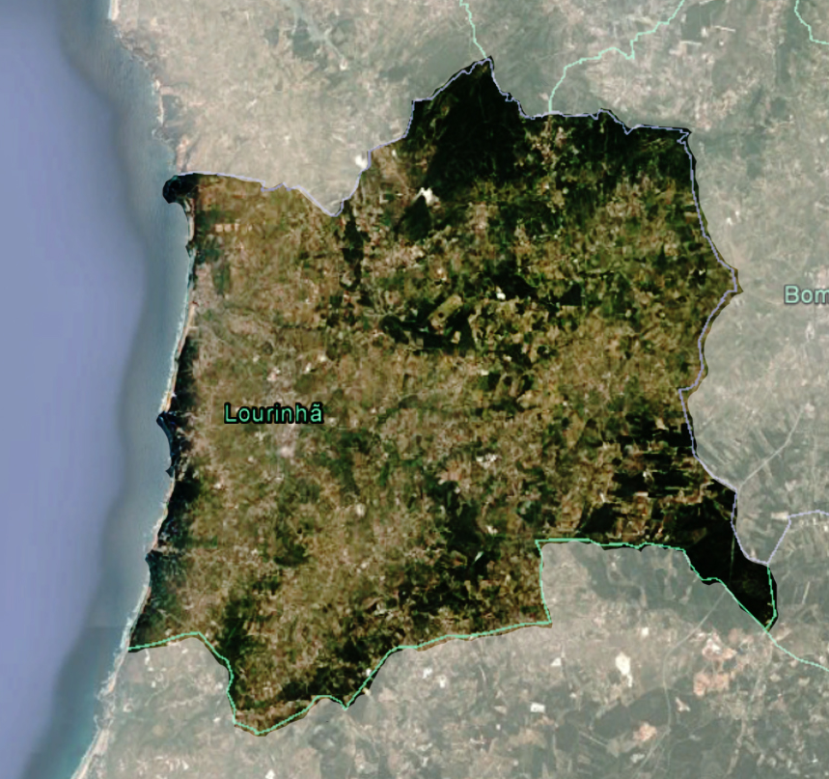

- Descrição histórica e geográfica
Concelho do litoral da Região Oeste, que segundo o Instituto Nacional Estatísticas (INE) apresenta uma área com 147,17 km2, distribuídos por 8 Freguesias, a Lourinhã está hoje servida de excelentes acessibilidades relativamente às principais cidades do país e a Lisboa, da qual dista 63Km. Os seus 12 quilómetros de costa, onde se combinam belas praias, penhascos recortados e tranquilas baías, numa rota que o sol percorre, quente e luminoso, durante todo o ano, são de uma riqueza paisagística única.
Estas condições naturais convidam à prática de diversos desportos náuticos, pesca desportiva, caça submarina, fotografia subaquática, surf ou, entre outros, o jet ski.
O interior do concelho, caracterizado pela ruralidade da paisagem e harmonia das suas cores, dispõe de excelentes condições para umas férias tranquilas e repousantes. Aí se encontram vários estabelecimentos de turismo em espaço rural, onde se pode estabelecer um contacto directo com a natureza, com a vida agrícola e praticar diversas actividades lúdicas ou simplesmente descansar.
- Descrição componentes de análise paisagística
A vegetação com interesse de preservação, mapa nº2 em anexos, no concelho da Lourinhã, são apenas de salientar algumas manchas dispersas e de pequena dimensão. No caso do litoral, temos uma saliência na freguesia da Lourinhã entre outra manchas de dimensão semelhante dispersas nas freguesias da Marteleira, Moita Dos Ferreiros, todas estas manchas são de muito elevado interesse para conservação, depois em Reguengo Grande temos grande outras grandes manchas mas já de moderado interesse para conservação. Muitos destas manchas enquadram na composição dos matos existentes e podemos ver que no litoral é sempre muito presente os matos sem dúvida, e por todo o concelho, destacando o limite norte do concelho que apresenta uma dispersão mais agregada de matos que no resto do concelho.
A agricultura, mapa nº3 em anexos, pode ser visto por todo o concelho sem excepção de alguma freguesia , podendo apenas referir que as zonas interior sudeste da freguesia da Moita Dos Ferreiros e quase a totalidade da freguesia de Moledo, apresentam grande vazios brancos pois refere-se ao forte povoamento de eucalipto referido anteriormente. O edificado no concelho da Lourinhã é bastante disperso por todo o concelho, com alguma maior expressão de ocupação no litoral, referindo as freguesias da Lourinhã de maior intensidade face a Ribamar, depois a norte do concelho também alguma maior expressão nas freguesias de São Bartolomeu, Moledo e Reguengo Grande.
A morfologia do terreno, mapa nº6 em anexos, apresenta-se no concelho com alargados sistemas húmidos e alargados sistemas de cabeços nas freguesias de Moledo e São Bartolomeu Dos Galegos, depois na freguesia de Lourinhã temos uma estrutura de sistema húmido disposta em Canais bastante expressivos, canais estes que se prolongam para sudeste para Miragaia.
Olhando agora os declives no concelho, mapa nº7 em anexos, os sistemas húmidos anteriormente falados correspondem sem dúvida a declives mínimos na ordem do 0-3 % e 3-5%. A norte do concelho. nas freguesias de Moledo e Reguengo Grande apresentam algumas anotações morfológicas com declives muitos elevados 16-25% e até superiores a 25%, bem como a sudoeste, nas freguesias de Ribamar, Atalaia e Marteleira.
As linhas de água, mapa nº9 em anexos, justificam a configuração dos declives e morfologia do terreno descritas anteriormente, portanto duas linhas de 3º nível bem marcadas desde freguesia de Lourinhã a Miragaia, Moledo, Reguengo Grande e Moita Dos Ferreiros também. ou seja, encontram-se situadas no norte e centro do concelho.
A hipsometria, mapa nº10 em anexos, descreve assim mesmo, as zonas mais altas como nordeste e sudoeste do concelho, nordeste com altitudes máximas para valores na ordem dos 100-200 metros com umas pequenas pontuações de altitudes superiores, na ordem dos 300-400 metros, e a sudoeste do concelho novamente as altitudes máximas para valores dos 100-200 metros. Grande parte da freguesia da Lourinhã com altitudes baixas, correspondente ao canal de sistema húmido bem alargado, marcado e referido anteriormente, de valores para 5-10 metros.
Assim para terminar com a orientação das vertentes, mapa nº11 em anexos, podemos dividir e seguindo um pouco a lógica até agora criada, onde o eixo central marcado pelas linhas de água de 3º nível marcam assim um padrão de exposições, deixando linhas imaginarias com inclinação noroeste para sudeste, onde começando de norte para sul uma banda predominante de exposições norte e este, depois uma banda com predominância de oeste e sul, novamente norte e este e por fim de novo oeste sul.
As espécies florestais, mapa nº4 em anexos, na Lourinhã predominantes são fortemente o eucalipto (Eucaliptus) espalhado um pouco por todo o território e florestas de outros carvalhos. O eucalipto apresenta uma dispersão como foi dito, mas as freguesias onde este existe com grande presença é a Sul da Moita Dos Ferreiros, ocupando aproximadamente metade da freguesia, grande intensidade na transição de São Bartolomeu Dos Galegos para freguesia de Lourinhã, Moledo é fortemente povoado, Vimeiro e Marteleira também. As florestas de outros carvalhos apresentam-se povoados apenas praticamente a nordeste na freguesia de Reguengo Grande e um pouco, muito reduzido, em São Bartolomeu dos Galegos. O pinheiro manso (Pinus pinea) é muitíssimo pouco povoado e o pinheiro bravo (Pinus pinaster) embora povoado, são de pequena dimensão e muito disperso pelo concelho, litoral e centro, já as florestas de outras folhosas apresentam um padrão semelhante mas o povoamento encontra-se no centro e interior do concelho.

Após uma análise paisagista da área de estudo podemos agora sim olhar para o fogo de uma forma mais apurada, digo eu de uma forma mais sensível a vários aspectos físicos aqui falados ao nível do território, que para o leitor torna -se bastante mais fácil entender a forma como o fogo pode evoluir, como o fogo pode radiar e ganhar turbulência no seu desenvolvimento, portanto melhor visualizar possíveis padrões pelo criados pelo fogo.

ANEXOS 2 - Mapas de Enquadramento Paisagístico

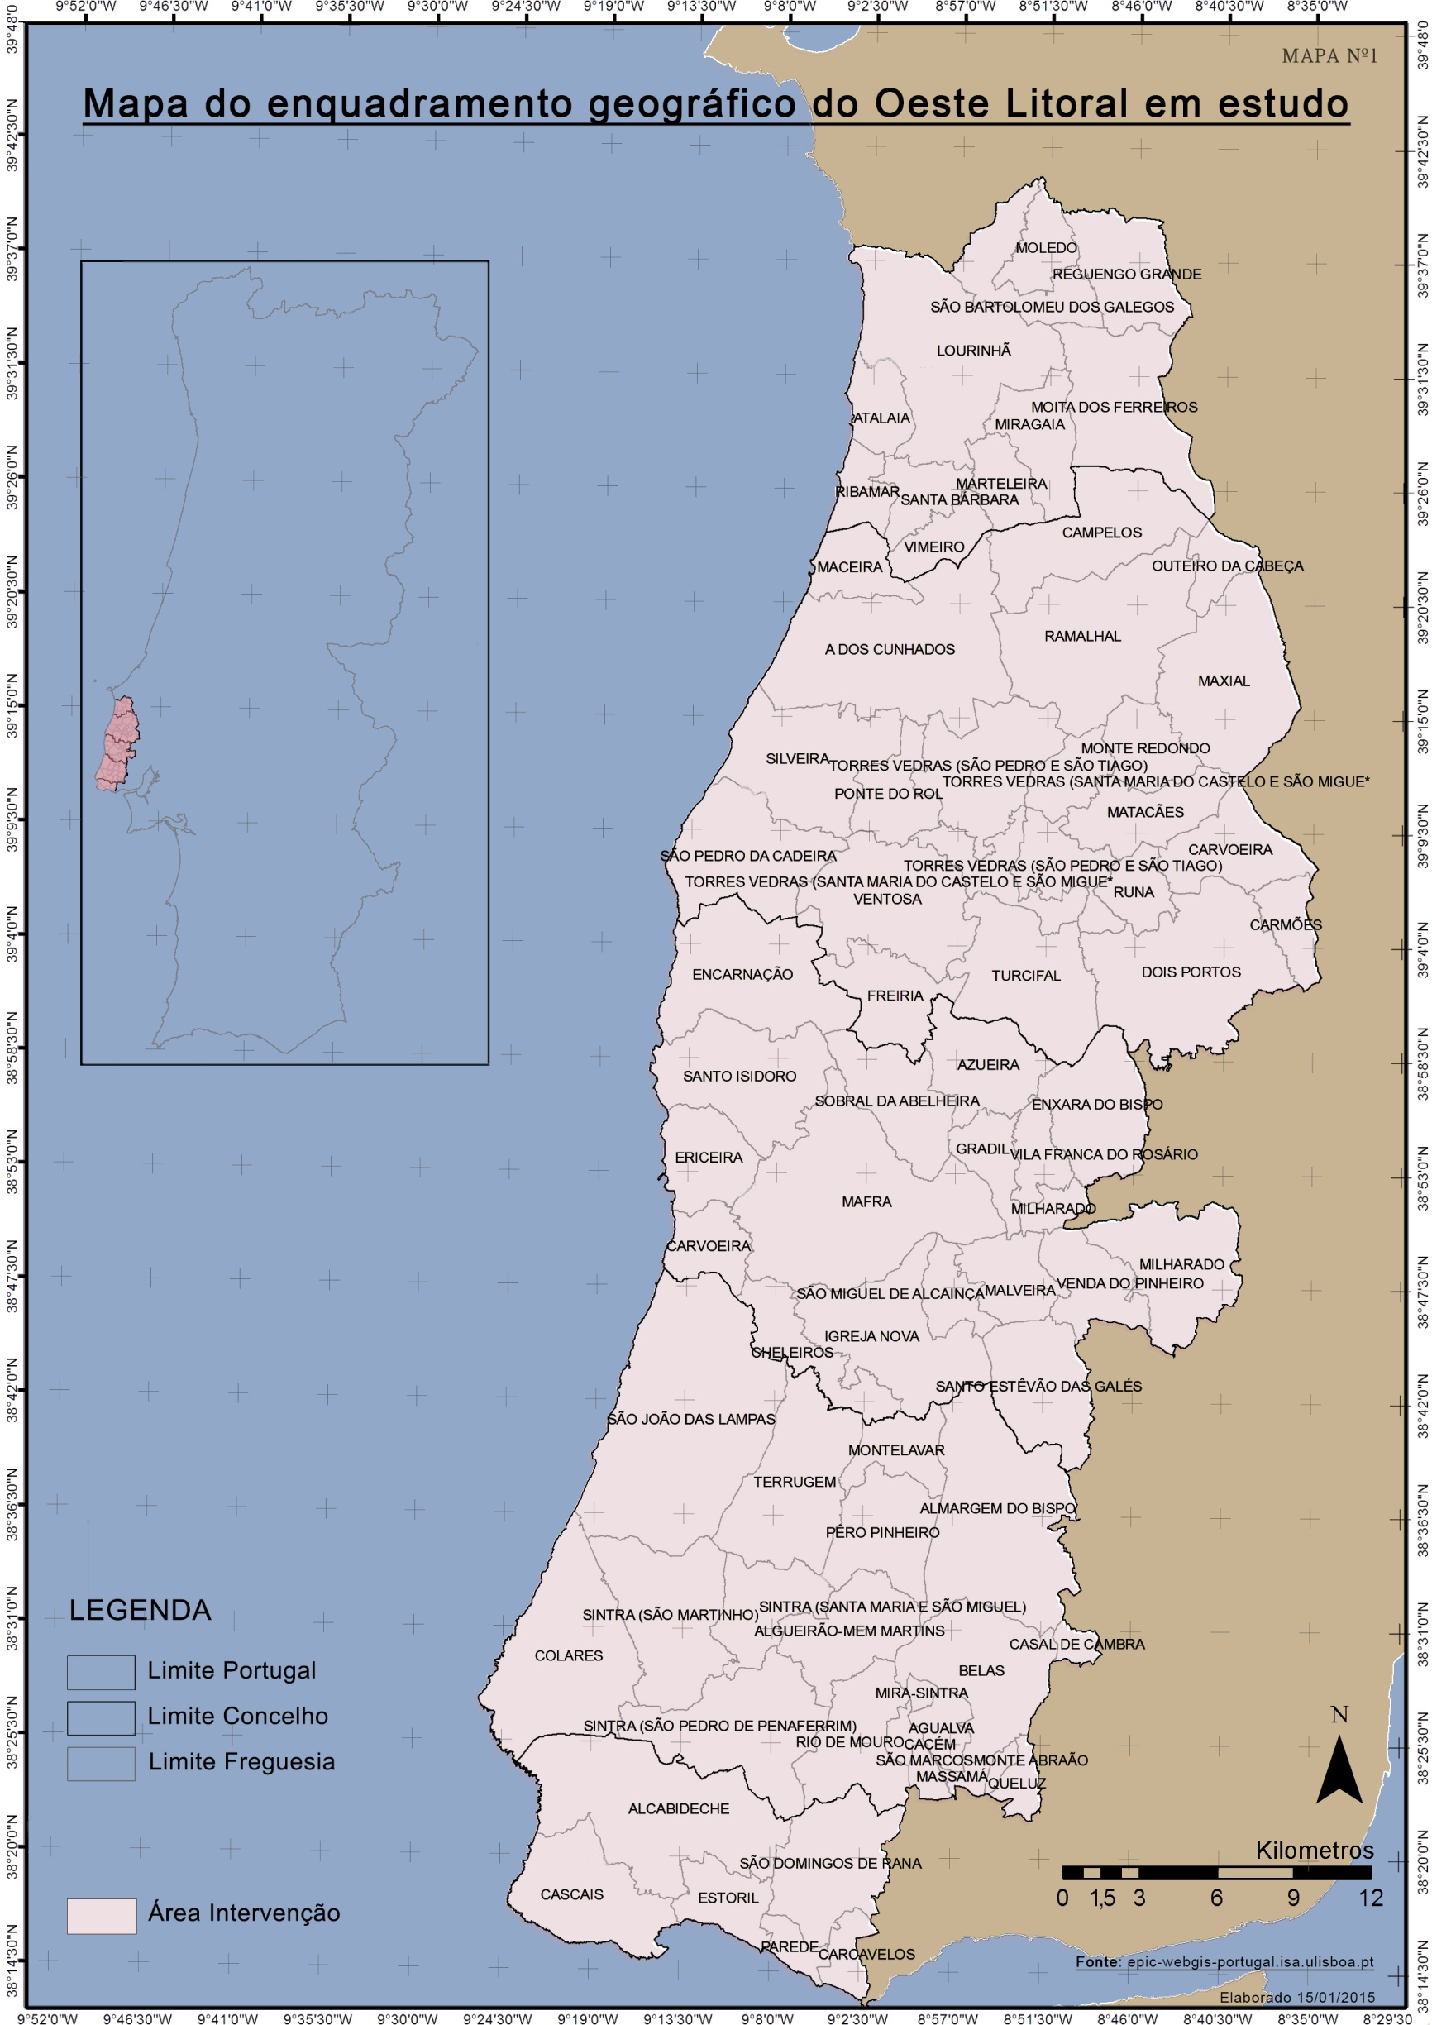

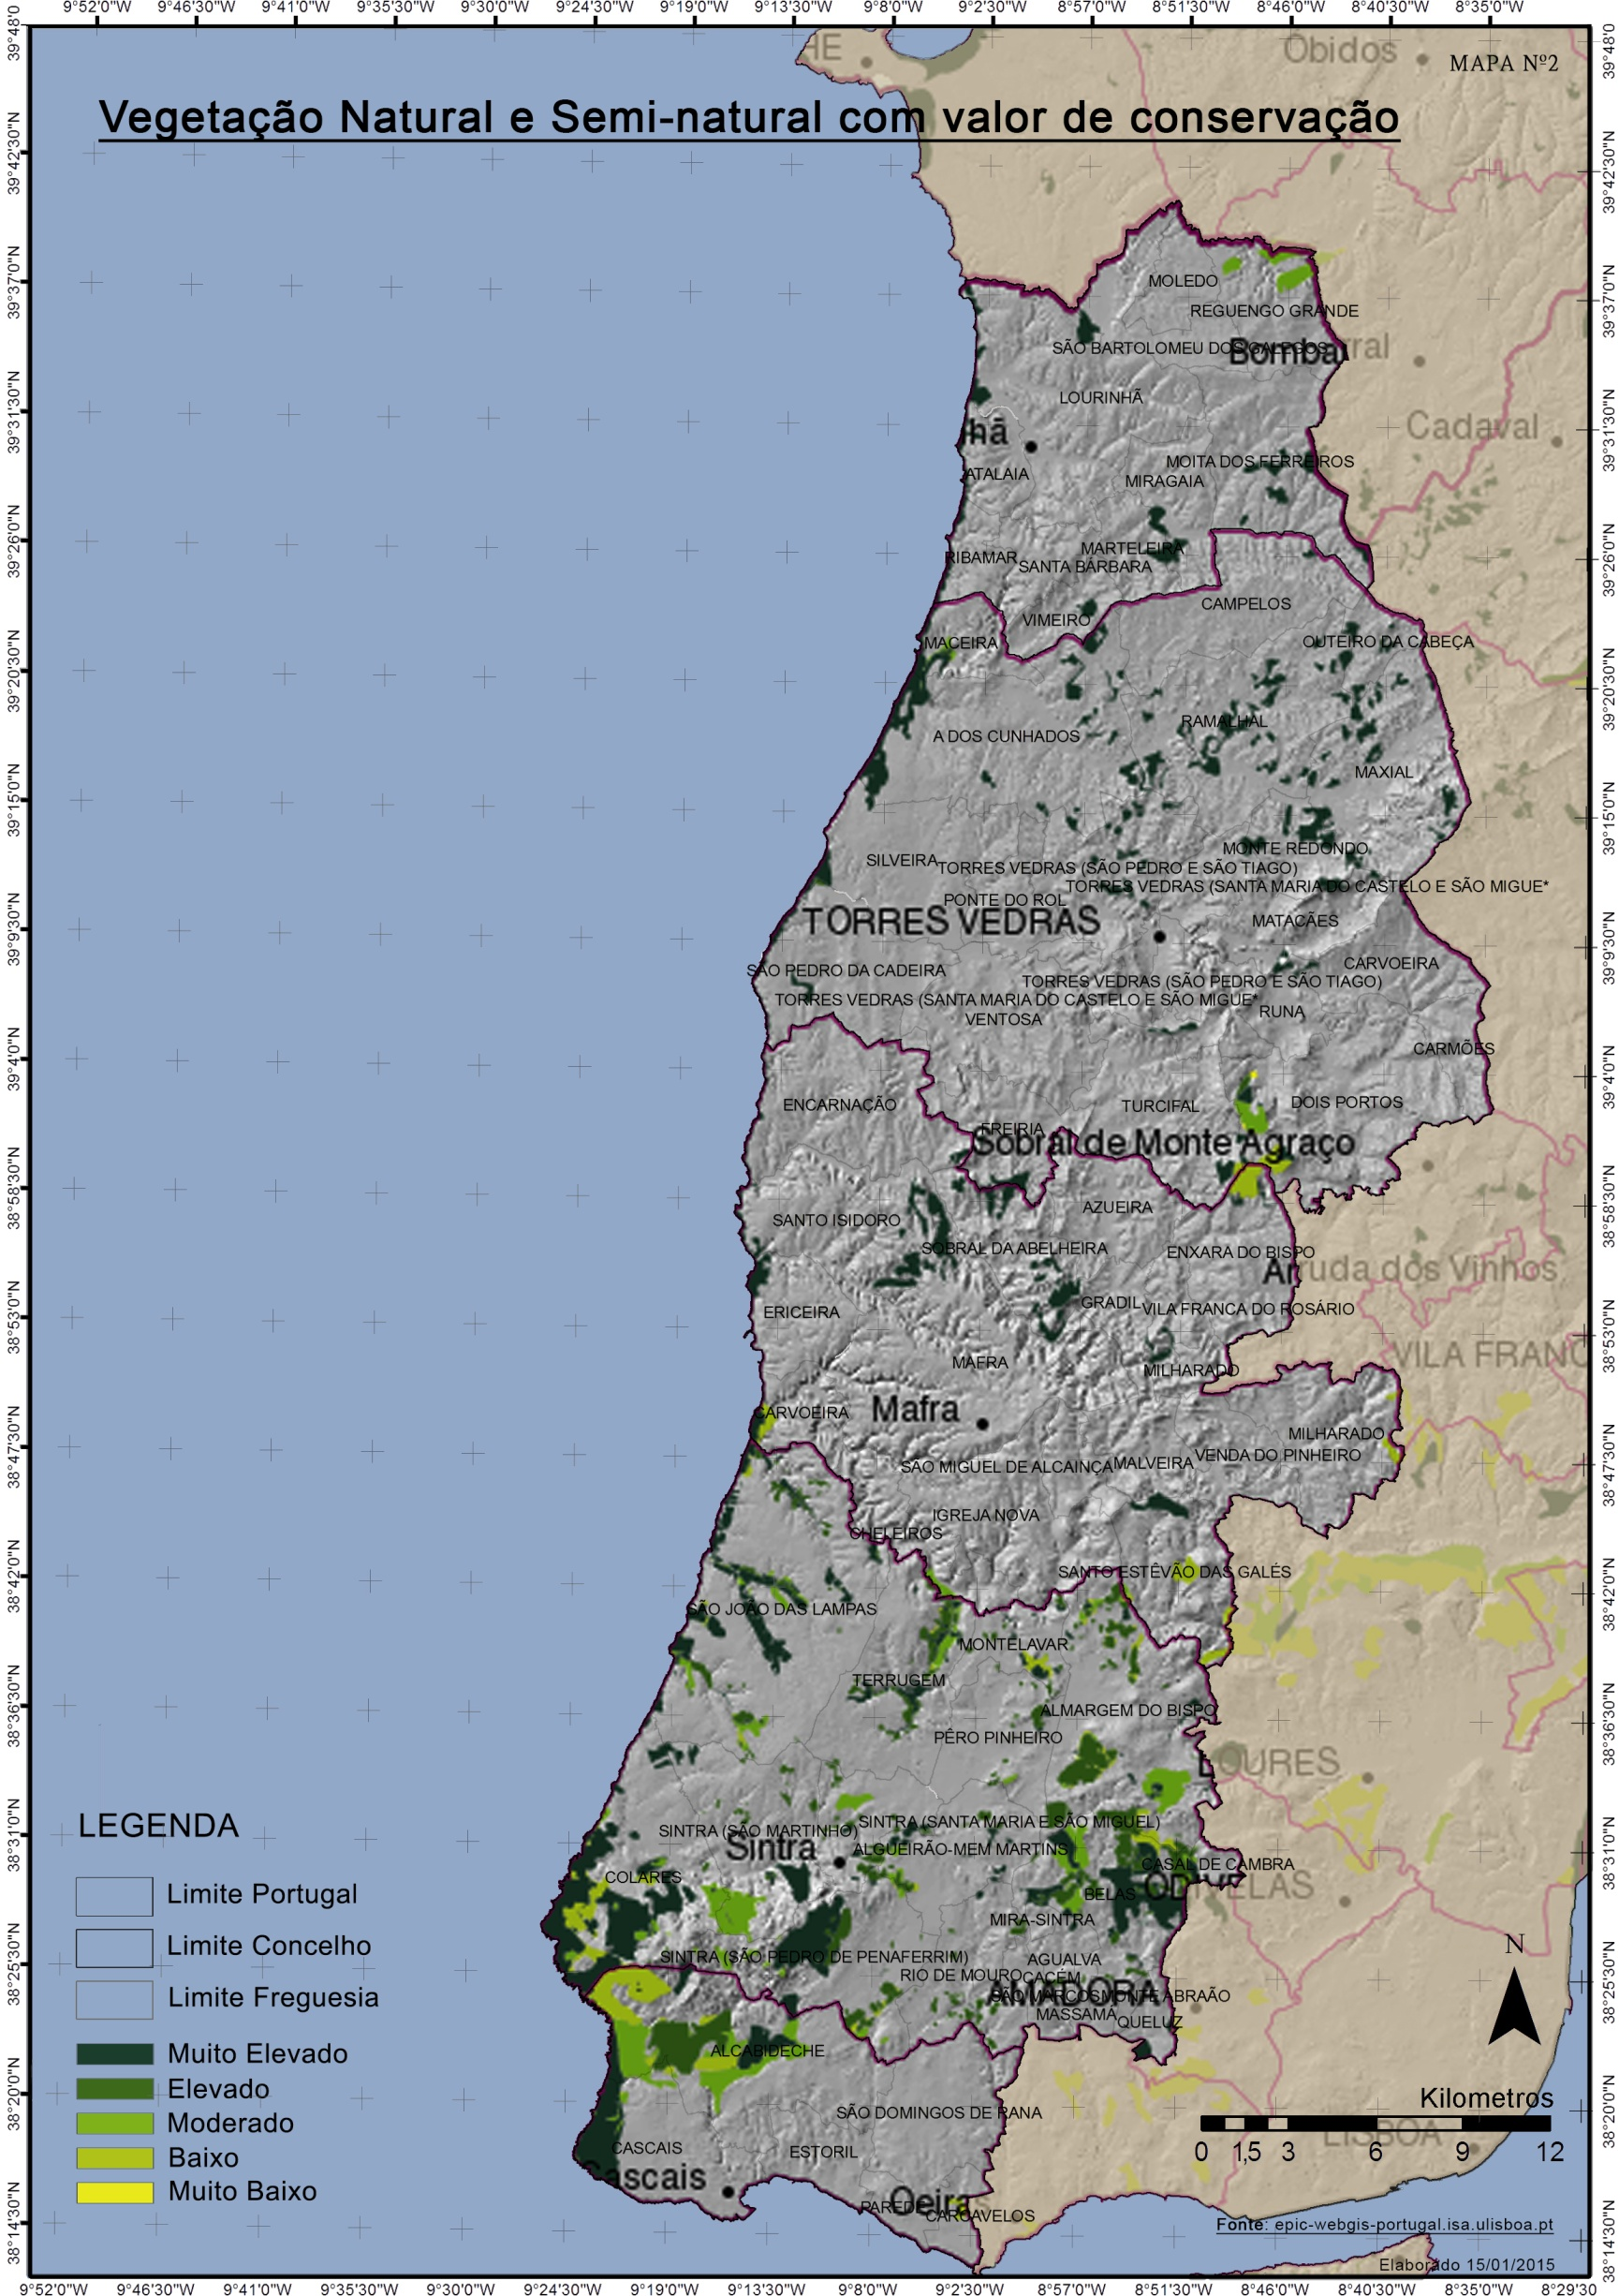

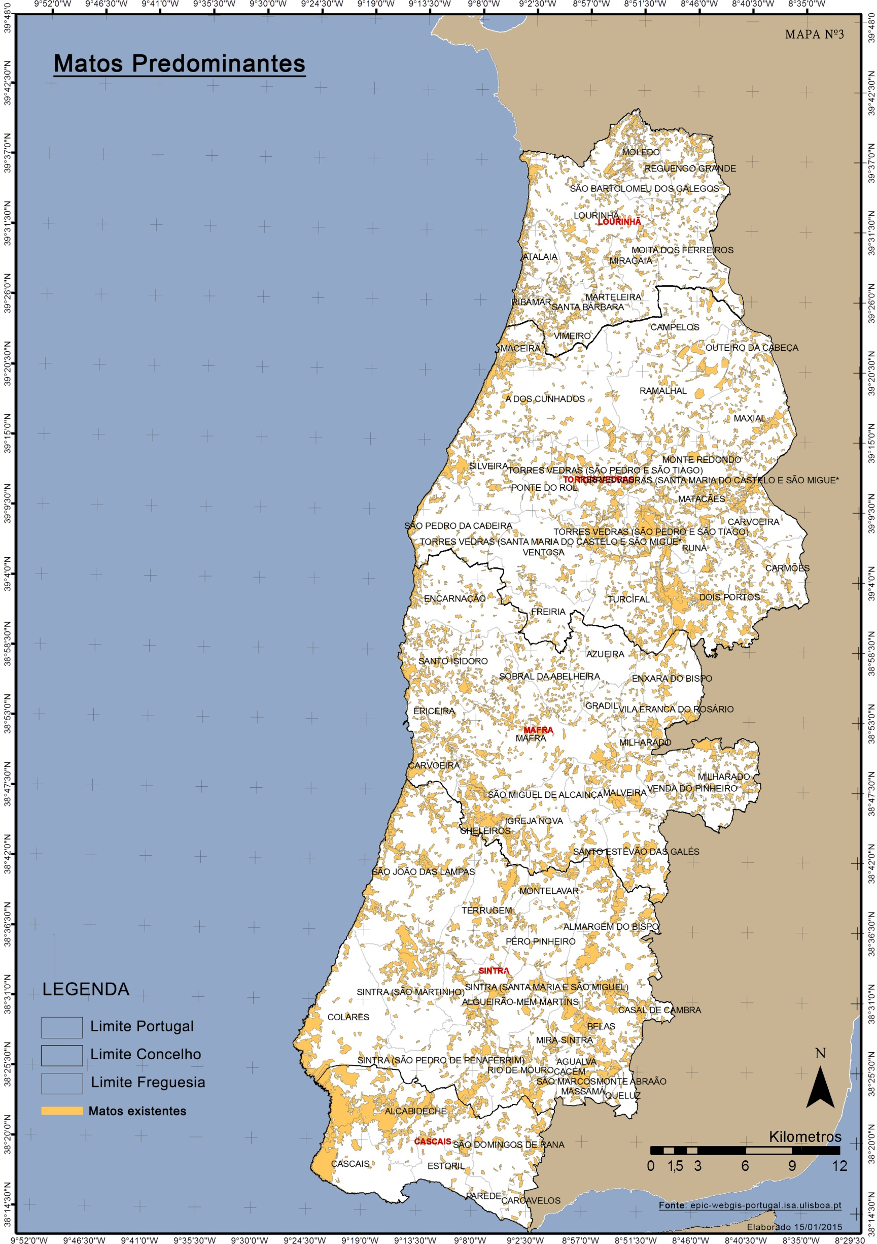

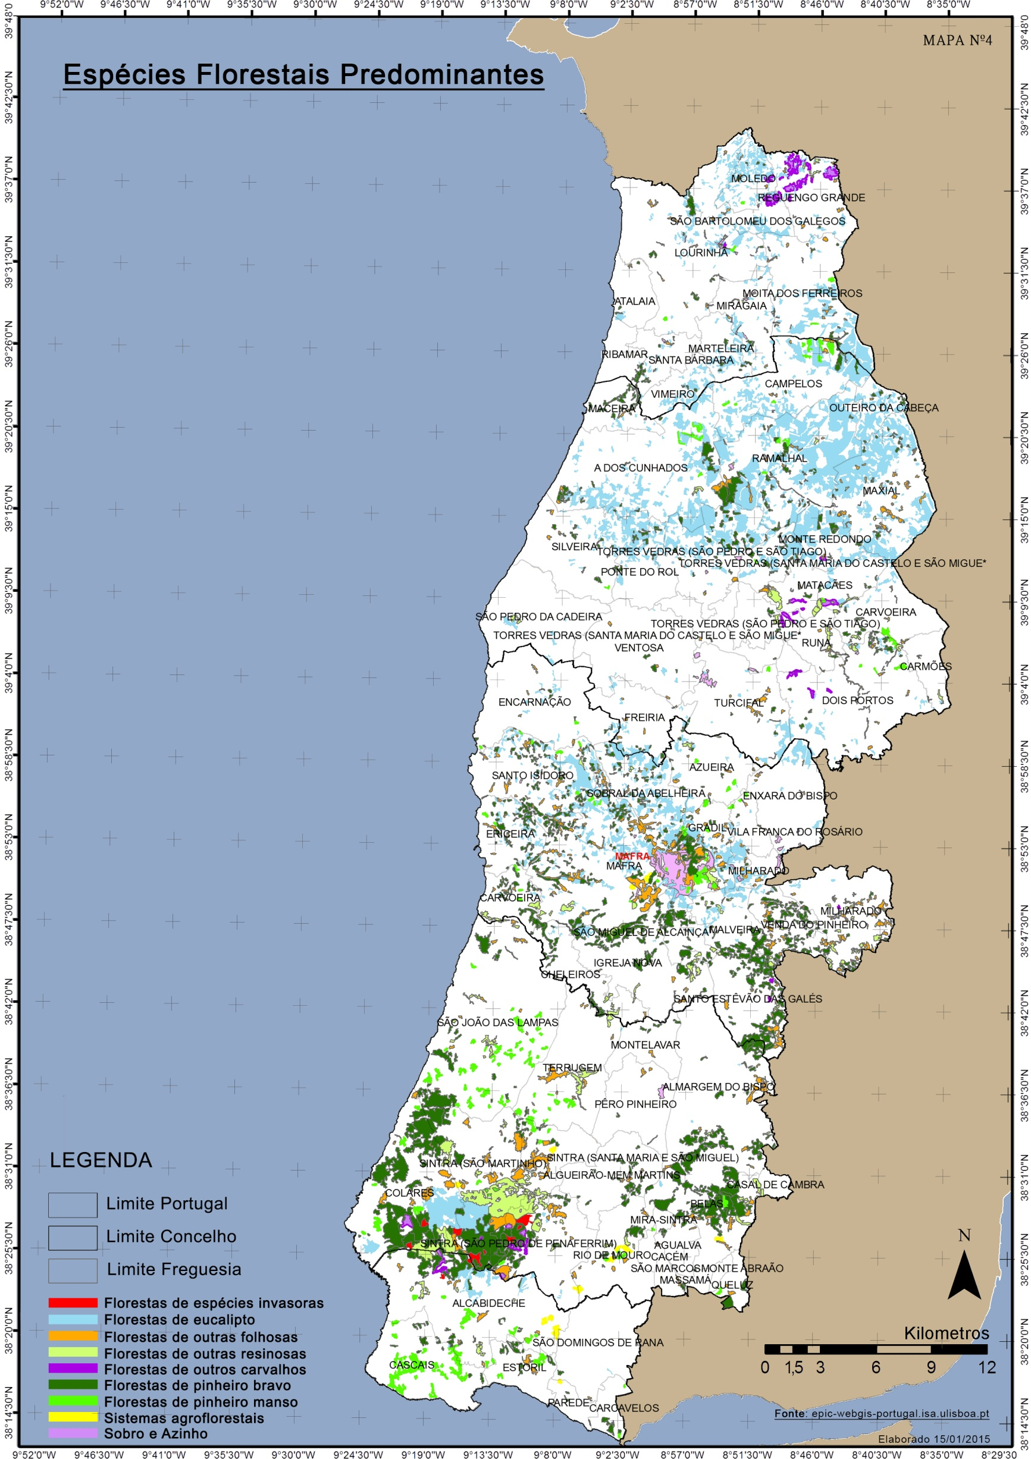

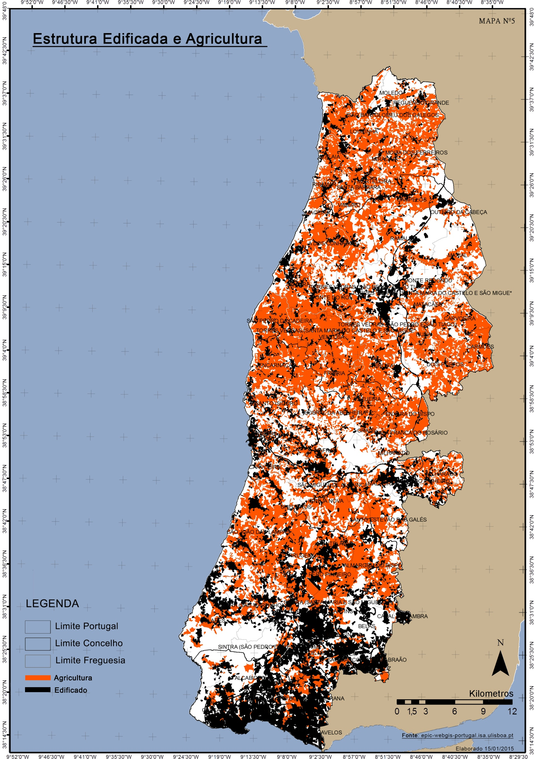

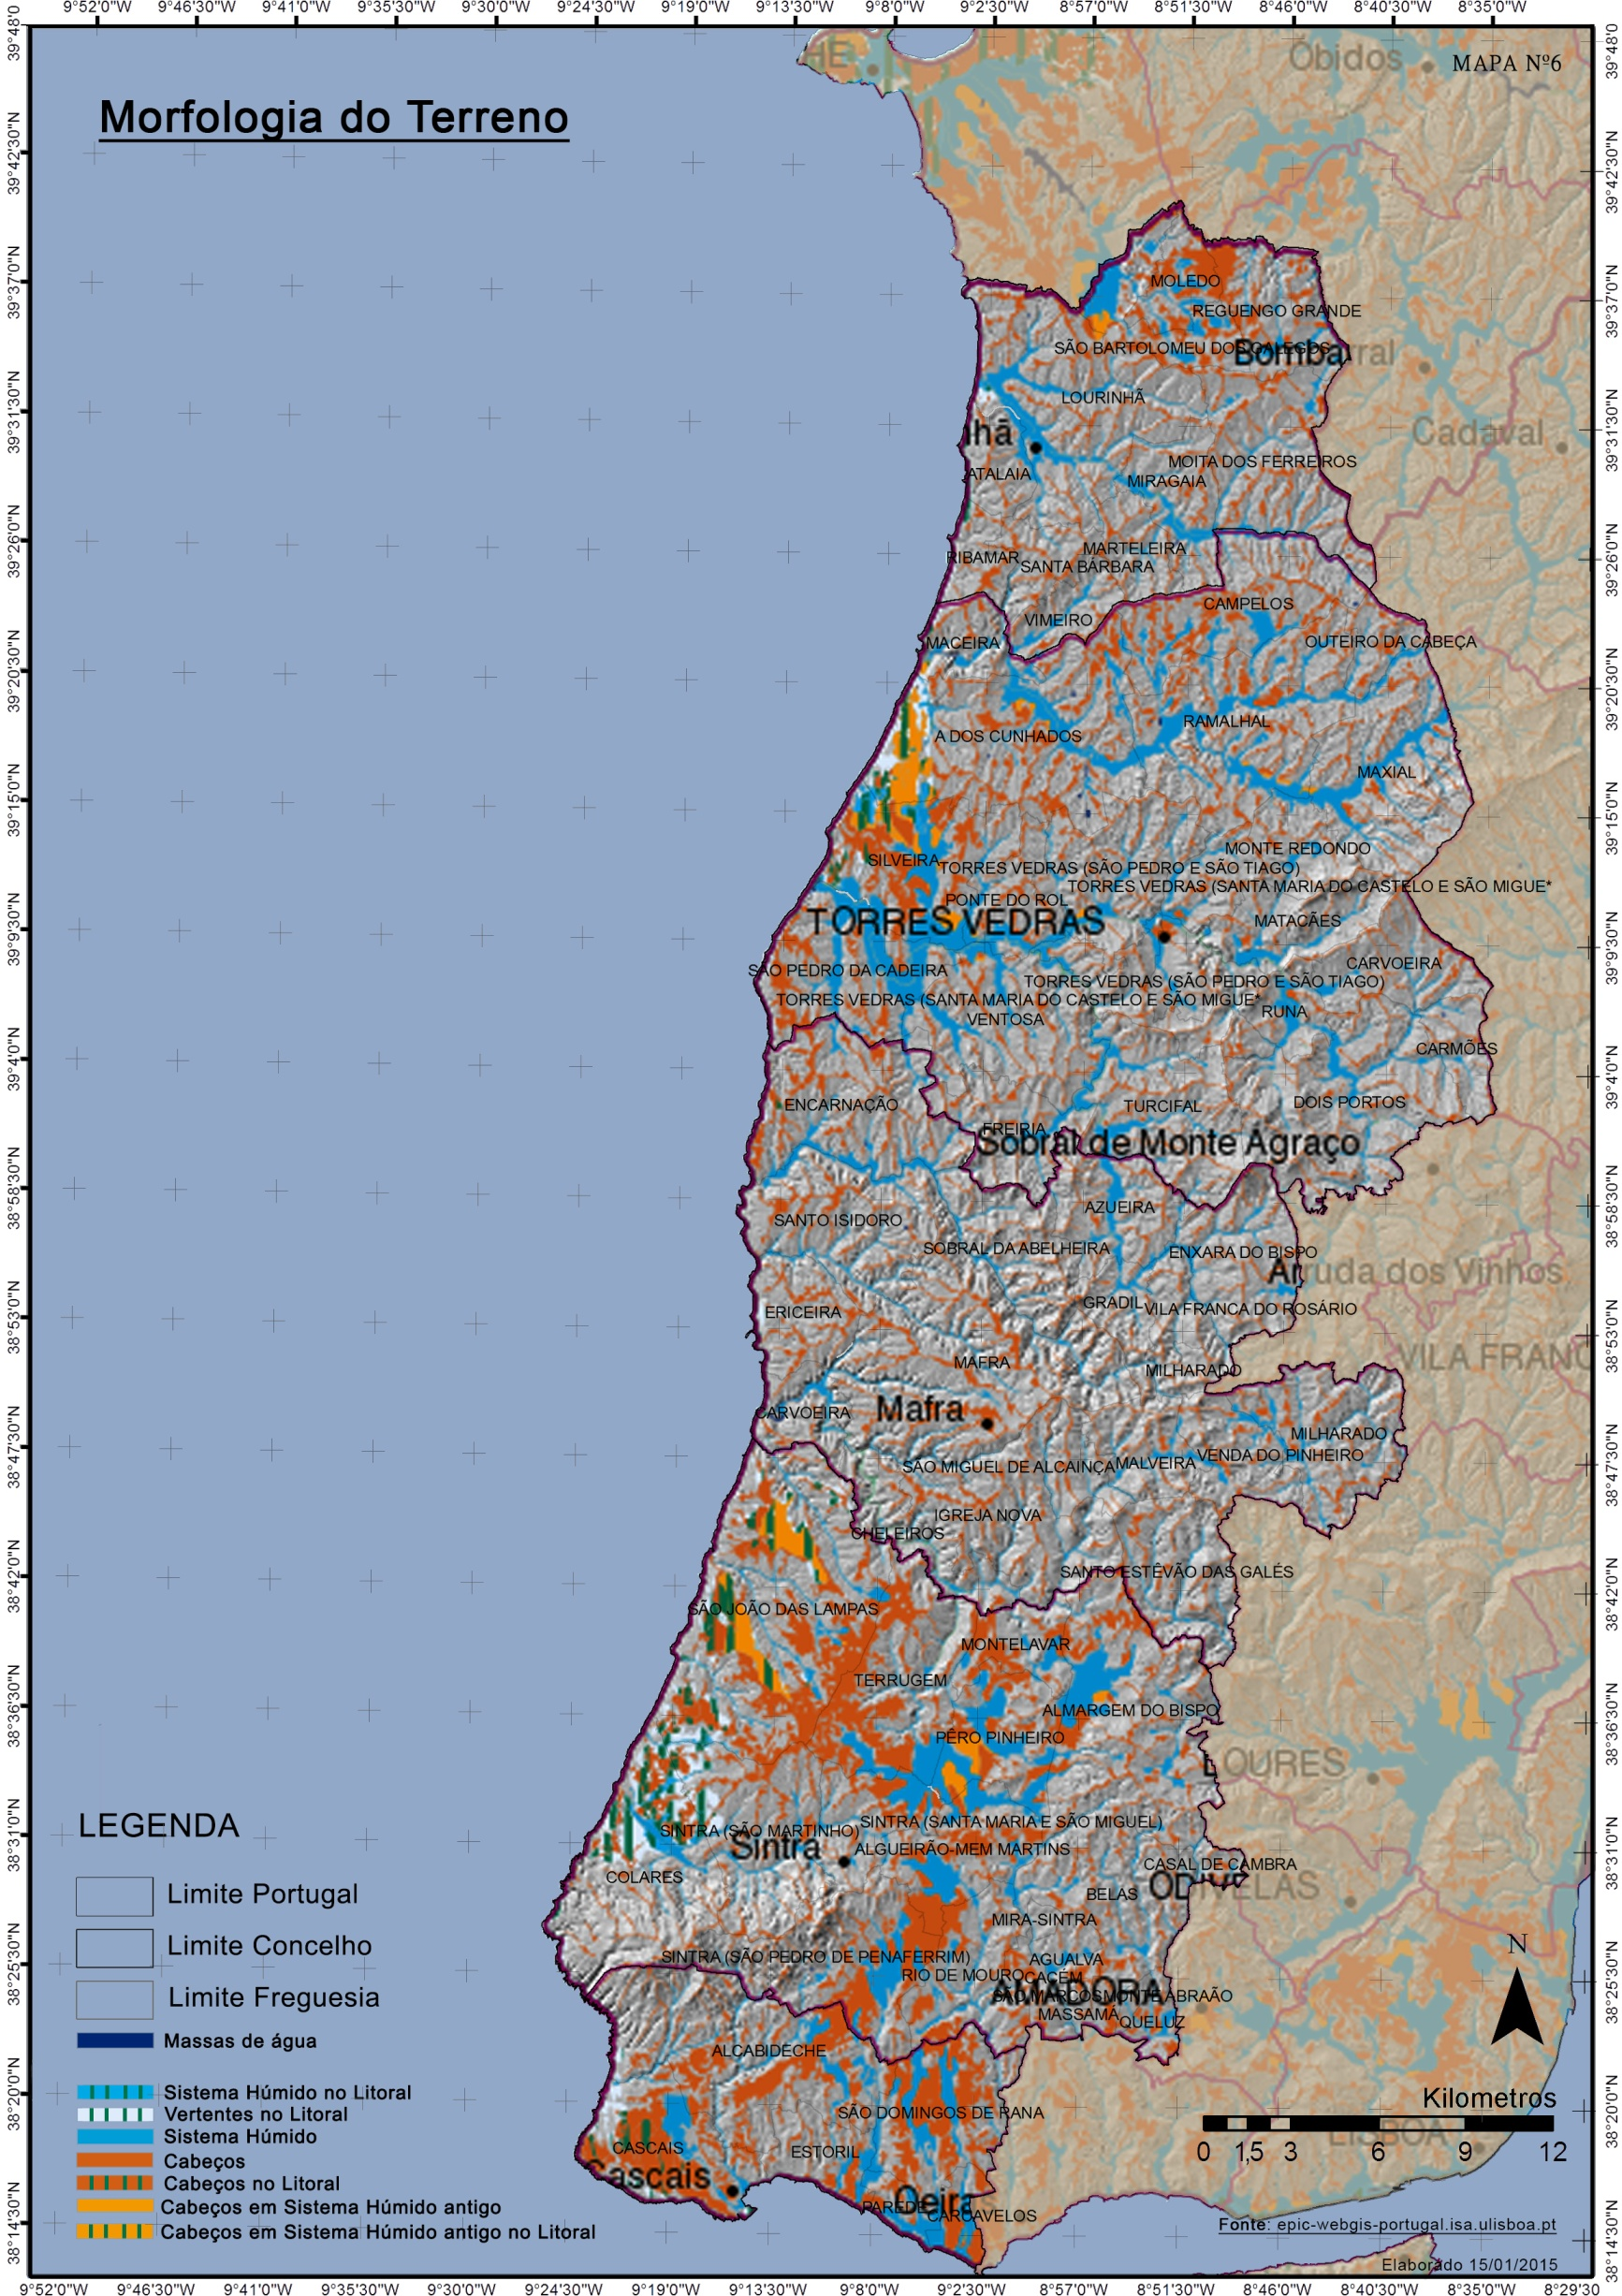

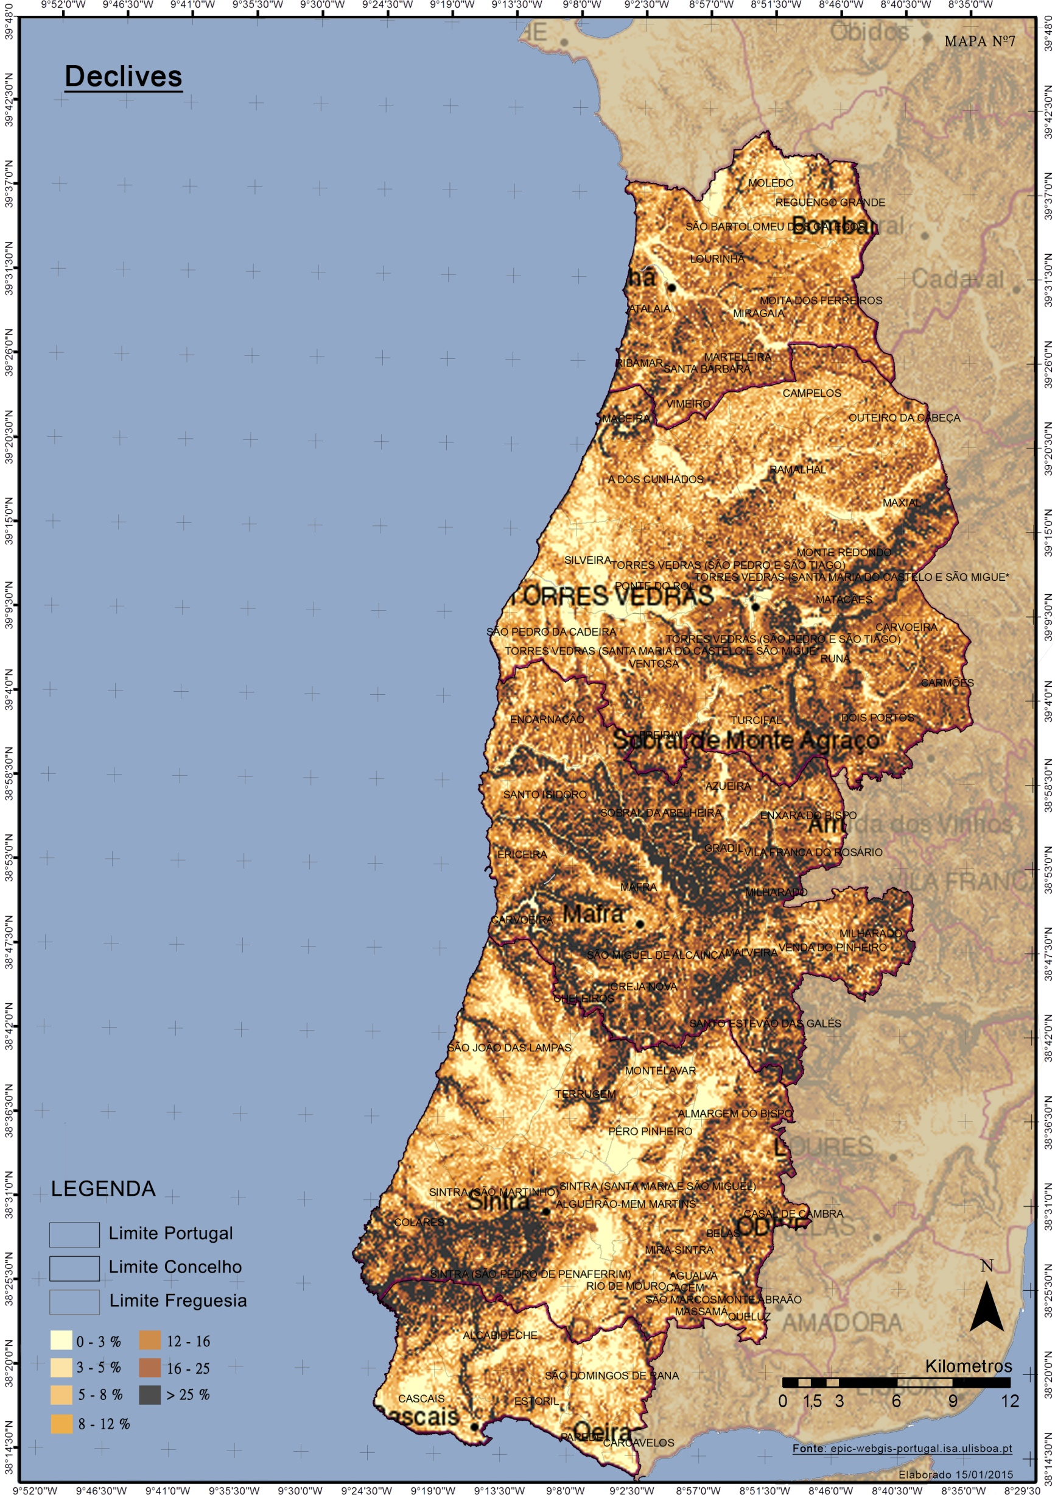

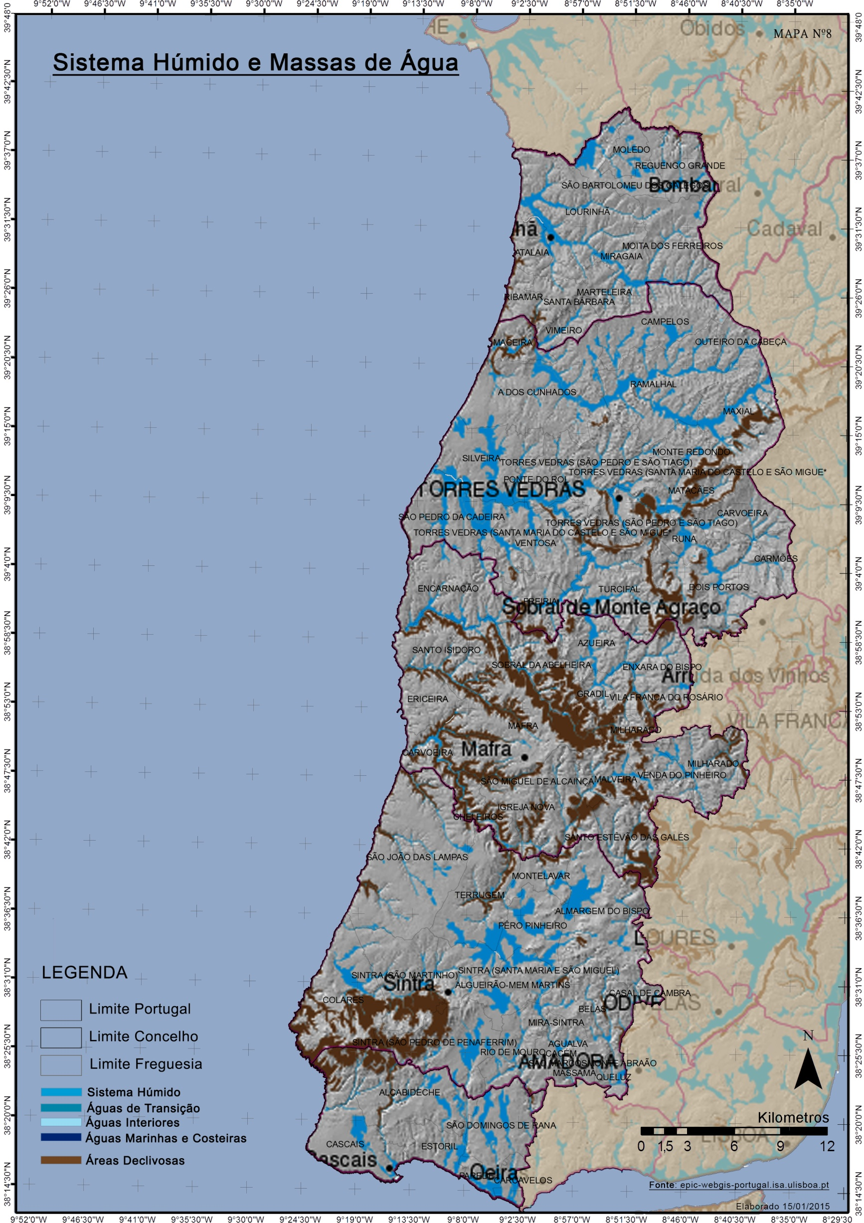

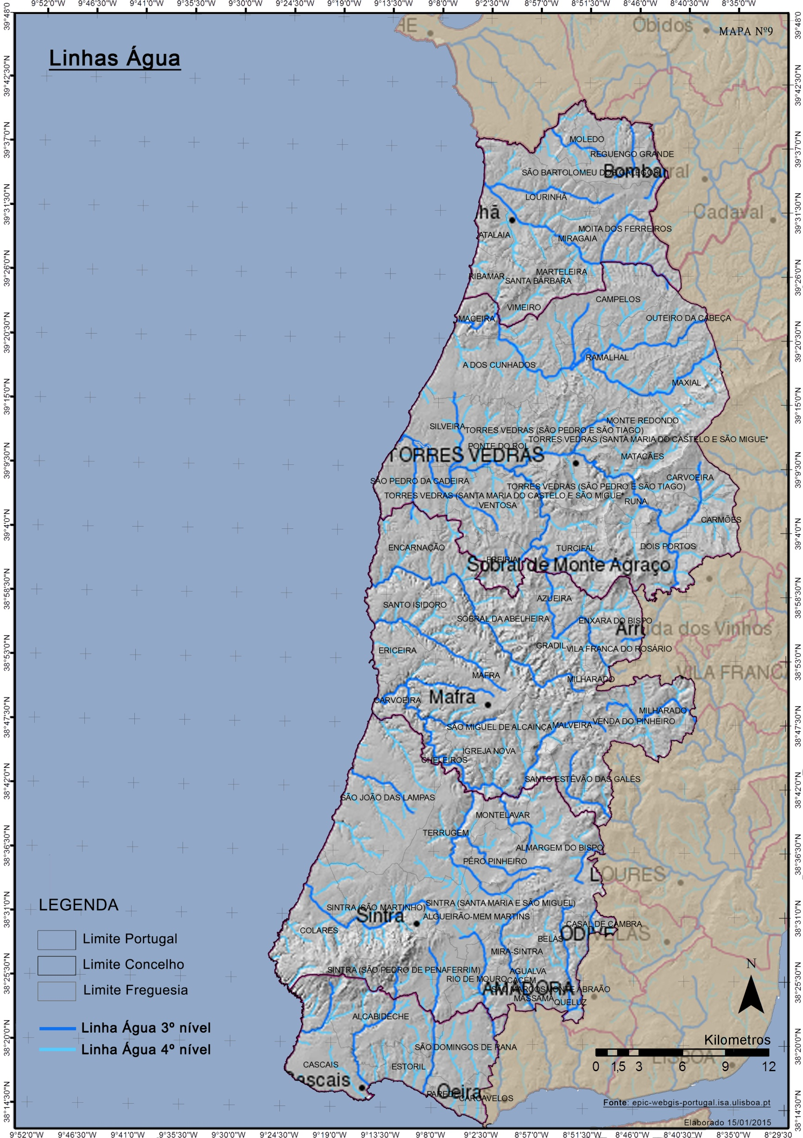

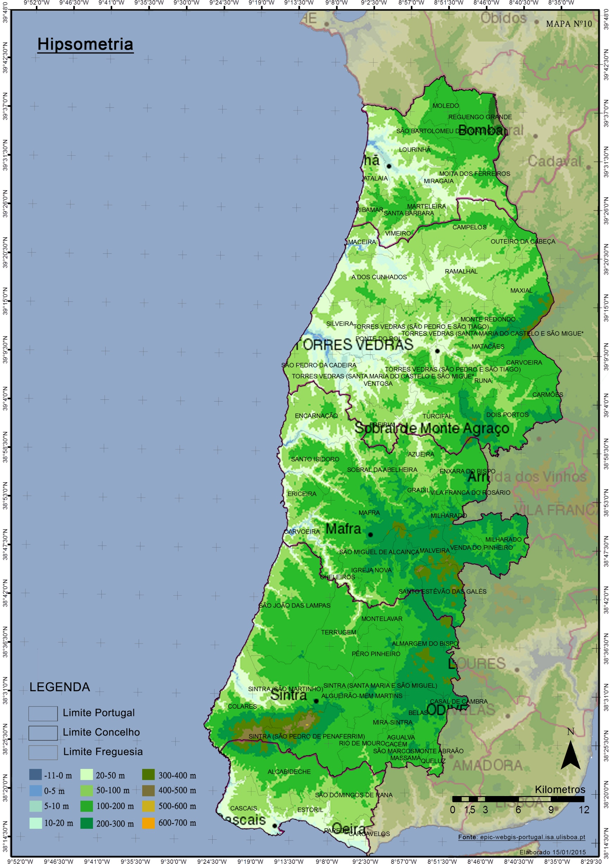

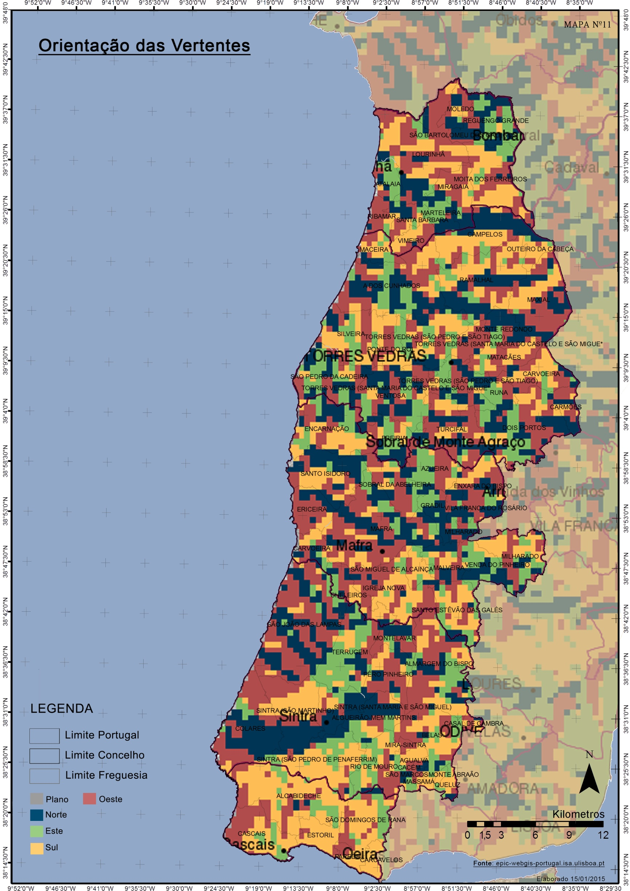

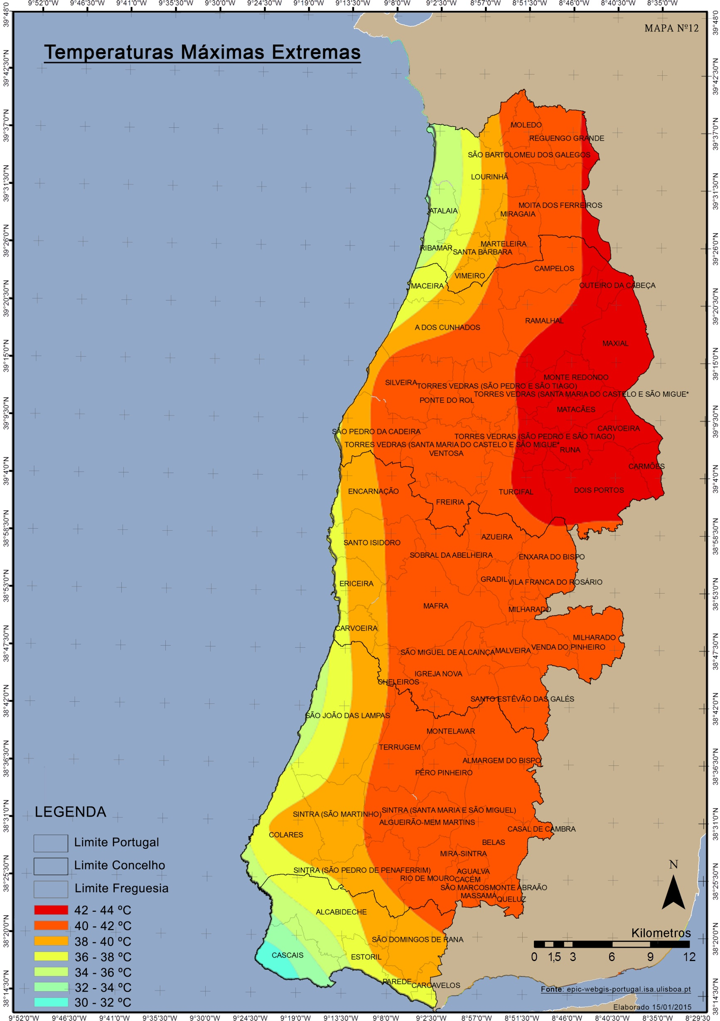

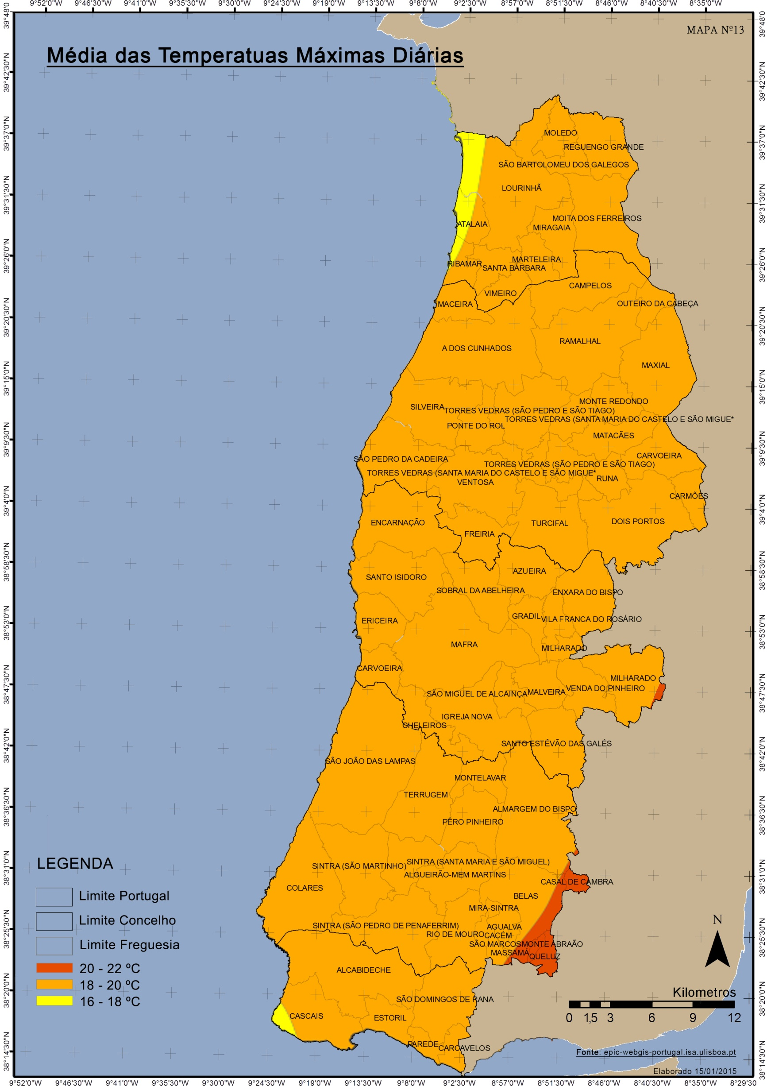

ANEXOS 3 - Mapas dos Padrões de Fogo Desenvolvidos

